


B-2088184-5 第15期 (总第437期) 2025年8月15日
目录
重要资讯 1
农业农村部渔业渔政管理局发布高温期间水产养殖 1
生产管理技术要点 1
2024年我国渔业生态环境状况总体保持稳定 4
农业农村部、生态环境部联合发布《中国渔业生态环境状况公报（2024）》 5
2025年度水产品中药物残留快速检测产品筛选验证结果公布 6
农业农村部渔业安全生产第三督查组赴福建开展督查 6
农业农村部渔业渔政管理局视频调度开渔前渔业安全生产工作情况 7
2022—2024年度全国农牧渔业丰收奖开始申报 7
行业资讯 13
福建首次发布海洋生态预警监测公报 13
农业农村部渔业渔政管理局发布大黄鱼虹彩病毒病防控措施参考 14
辽宁大连：好海参的营养密码 15
货值上亿！海南这尾鱼出息了 16
典型案例 17
稻渔综合种养共富主体典型案例简介 17
本会动态 19
本会赴闽南地区走访部分团体会员单位 19
会议传递 22
第四届中国国际循环水养虾大会将在山东博兴举办 22
研究进展 24
后生元的活性成分、作用机制及其在水产养殖中应用的研究进展 24
科学研究 29
发酵黑水虻对斑点叉尾鮰生长、肝脏生化指标、消化吸收 29
和免疫力的影响 29
壳寡糖对甲壳动物的生长性能、免疫力和肠道健康的影响 41
饲料研发 47
饲料中添加不同来源的虾青素对虹鳟生长性能、肉色、抗氧化能力和抗急性亚硝酸盐胁迫的影响 47
饲料中添加蒲公英提取物对四氯化碳胁迫后石斑鱼肝脏形态、血清生化指标和抗氧化能力的影响 62
饲料中添加乙酸钠对小黄鱼生长性能和肝脏脂质组的影响 71

B-2088184-5 第15期 (总第437期) 2025年8月15日

重要资讯

农业农村部渔业渔政管理局发布高温期间水产养殖

生产管理技术要点
一、高温期间鱼类养殖生产管理技术要点
（一）加强水质管理
1.合理增氧。适时使用增氧机，特别是晴天中午（11:00—15:00）开启叶轮式或涌浪式增氧机，促进上下水层交换，打破高温导致的水体温度分层，将表层高溶氧水带入底层，将底层产生的硫化氢等有毒有害物质释放出来。凌晨开增氧机直至日出，防止夜间缺氧浮头。高温天出现台风、暴雨时，保持全天持续增氧。
2.提高水深。通过池塘补充外源水，提高水深（建议1.8米以上），增加池塘下层水体载鱼量。选择早晚凉爽时段少量、多次加水。避免中午高温时大量换水，造成水温、pH剧烈波动，引发鱼体应激。建议通过设置生物浮床,种植空心菜､水花生等植物,降低池塘水温。
3.严控水质。高温加速残饵粪便分解，极易导致氨氮、亚硝酸盐超标，需增加水质检测频次（建议每周2—3次）。出现水质超标应立即采取换水、增氧等措施。
4.应急储备。定期检查调试增氧机、发电机，每亩水体常备不少于1斤化学增氧剂（过碳酸钠、过氧化钙等）应对突发停电或极端缺氧。水体溶氧低于3mg/L时预警并启动应急方案。
（二）科学合理投喂
1.调整投喂策略。在早晨和傍晚水温相对较低时投喂，中午水温高时鱼摄食差、消化负担重，易引发肠炎。高温天气可少量多餐，适当增加投喂次数，减少每次投喂量。
2.提升饲料品质。选用优质、易消化饲料。饲料中适当添加维生素C等，增强鱼体免疫力和抗应激能力。
（三）强化日常管理
1.增加巡塘频次。凌晨至黎明时段鱼体易缺氧，傍晚时水质易超标。巡塘应关注鱼类有无浮头、离群独游、体色异常等现象，检查水质变化和设备运行状态。
2.记录关键数据。详细记录水温、溶氧、pH值、氨氮、亚硝酸盐、投喂量、用药情况、死鱼数量及症状等，便于分析问题和追溯。
3.减少人为干扰。高温期间尽量避免拉网、转塘、大量换水等强烈刺激鱼类的操作。如必须操作，选择凉爽时段并提前做好抗应激准备（提前停食、做好消毒等）。
（四）精准防控病害
1.预防为主。高温天气是细菌、病毒和寄生虫等病害的高发期，通过科学投喂和良好环境管理提高养殖动物自身抵抗力，避免频繁拉网或换水量过大引起应激。
2.科学用药。适时做好水体消毒工作。发病时到执业兽医处就诊，及时准确诊断病因。
3.及时处理。发现塘口异常要及时采取有效措施，按照《病死水生动物及病害水生动物产品无害化处理规范》（SC/T 7015-2022）对病死、濒死鱼进行无害化处理，防止病原扩散和二次污染。
二、高温期间河蟹养殖生产管理技术要点
1.加水换水。适当提高水位，降低下层水温，蟹池环沟水位应保持在1.2—1.5米。每隔2天左右加注新水一次，在后半夜或凌晨温度较低时采用多点冲水方式加水，避免将底质冲起，达到增氧和调节水质的双重效果。切勿加水过满，以防暴雨时漫塘。
2.管草护草。好的水草是河蟹安全度夏的关键，高温期要做好保草、护草、养草工作。要及时刈割露头水草，保持水草在水面下20—30厘米；及时将无生命活力水草打捞出池。对缺草、少草的河蟹养殖池，采用生物浮床形式移植部分水花生、水葫芦等，可起到较好的水质调控作用和遮阴效果。水草的总面积要占池塘面积的60%左右。
3.合理投喂。高温季节投喂时间一般选择在太阳落山时。水温高时，要提高植物性饵料的投喂比例，并降低投饵量。水温控制较好的塘口，可适当提高动物性饵料投喂比例。投饵量以两小时吃完为宜。
4.科学增氧。蟹池应配备立体增氧系统，如微孔增氧设备和水车式增氧机搭配。开机时间一般为每天21点至次日8点，如遇阴雨天或傍晚雷阵雨天气，可提前开机。高温天气河蟹在底层躲避，中午尽量不开机。
5.调水改底。高温加速有机物的分解，易造成水底环境恶化。定时监测亚硝酸盐、氨氮、硫化氢等水质指标，定期使用有益微生物制剂等改善水质。降雨后及时做好调水工作，维护好养殖水体。不得使用含氯和耗氧型底质改良剂；当pH、氨氮较高时，不得使用生石灰调水改底。
6.加强巡池。高温时容易发生蟹池缺氧，需密切注意河蟹的反常行为，如清晨或傍晚大量河蟹聚集在池塘岸边，受到惊动仍不下水，说明池水缺氧，需立即增氧、换水。巡池应注意观察河蟹摄食状况、蜕壳数量，检查防逃设施，防止敌害。
三、高温期间贝类养殖生产管理技术要点
1.调整养殖区域。在夏季高温季节，建议将养殖贝类从近岸浅水区迁至离岸深水区，改善养殖环境，避免雨水引起水体盐度变化带来的不利影响。同时，可通过疏苗、提前售卖达标产品等措施，适当降低贝类养殖密度。
2.调整养殖水层。为保证扇贝、牡蛎等筏式养殖贝类的度夏安全，可根据当地实际情况适当下调养殖水层。同时，及时清理、更换网笼、梗绳等设施上附着的杂藻、杂贝等，保障养殖笼内外水体流通。
3.加强日常管理。密切关注环境和气象变化，增加对水温、病原体等关键指标的监测频率。密切关注贝类生长和存活情况，及时采取补苗等措施。在进行分拣、分级、清洗等操作时，做好遮光、降温，避免高温对贝类成活率的影响。对于海水池塘养殖，应及时调节池塘水深，减轻强光照、强降水等不利因素的影响；定期检修进排水设施，为贝类生长创造良好环境。
四、高温期间海参养殖生产管理技术要点
（一）降温控温
池水达30℃以上时，刺参会应激或死亡。随着水温的不断升高，海参养殖池塘应尽可能提高水位，以保证底层水温、水质稳定。同时，可通过架设遮阳网等设施减轻强光照影响，遮阳网高度不应太低，以免影响池塘表面通风和热量扩散。有条件的养殖主体应及时启动降温设施（如冷温井水、制冷机组等），将池底水温控制在海参生存安全温度范围内，主动防御高温。
（二）增加溶氧
1.配备增氧设备。重点配备纳米管、微孔曝气管等底层增氧设施，并配套空压机、鼓风机，确保氧气直达池底。配合使用水车式增氧机、涌浪机，可强力打破水体分层（如温跃层、盐跃层），驱散底层有害气体，确保池塘底部溶氧充足。
2.定期改底。高温加速池塘底部有机质分解，易导致底热、底臭及氨氮、亚硝酸盐等超标。建议高温期将改底周期缩短至每7天左右一次，改底重点为下风口、投食区以及增氧机无法有效搅动的死角、淤泥沉降区域等。
3.科学换水。换水前需监测外源水水质，外源水与池水的水质差异不大时方可进水。换水容易导致水体分层，可用增氧设备、搅水设备等搅动水体。换水后需关注海参健康状态。
4.备足急救物品。准备充足化学增氧剂（过氧化钙等），存放于阴凉干燥处。紧急缺氧时，可先使用化学增氧剂进行增氧，然后再根据具体问题采取有效措施。
（三）预防倒藻
高温期，表层水中单胞藻受太阳长时间热射作用而衰败，池底水严重缺氧，易引发倒藻，造成水色突变和水质恶化。高温时应增加水质监测频次，定时观察水色变化，提早预防倒藻。养殖主体可通过充分换水､高效增氧､氧化池底等措施稳定池水水质,避免倒藻的发生。
（四）改良底质
高温期，池底残饵、粪便、死亡藻类易产生氨氮、硫化氢等有害物质，造成海参死亡即“漂参”。养殖主体可定期施用氧化剂等改善底质氧化还原环境，减少有害物质积累，同时人工清除刚毛藻、硬毛藻、金膜藻等过度生长的大型藻类，避免底质恶化。
（五）加强监测与应急防控
1.坚持定期监测。坚持每日巡塘，观察水位、水色和透明度等变化，定期监测和调控水质。定期观察海参活动、摄食和健康状况，发现病死个体及时处理，防止病害扩散。
2.坚持预防在先。密切关注气象预警预报，坚持防重于治。采取有效预防措施可显著降低高温期海参养殖风险，保障养殖生产的顺利进行。
转摘自农业农村部渔业渔政管理局

2024年我国渔业生态环境状况总体保持稳定
今天（8月5日），农业农村部、生态环境部联合发布《中国渔业生态环境状况公报（2024）》。公报显示，2024年我国渔业生态环境状况总体保持稳定。
2024年，农业农村部组织全国渔业生态环境监测网所属42个监测中心（站），对159个海洋和内陆重要渔业水域环境状况进行常规监测。结果显示：
所有监测水域铅、镉和砷指标监测浓度均优于评价标准；与2023年相比，海洋重要渔业水域中化学需氧量指标的超标面积比例下降25%；内陆重要渔业水域中非离子氨、高锰酸盐指数指标的超标面积比例分别下降24.8%和32.1%。
农业农村部渔业渔政管理局副局长 袁晓初：监测范围新增了6个重要渔业水域，新增监测面积15万公顷。2024年我国渔业生态环境状况总体保持稳定。
近5年我国渔业生态环境状况稳中向好。
公报还首次公布了近5年我国渔业水域生态环境状况。
监测表明，我国海洋天然重要渔业水域中主要超标因子为无机氮和活性磷酸盐，与2020年相比，超标面积比例下降幅度分别为16%和50.4%。江河重要渔业水域中主要超标因子为总氮和总磷，总氮超标面积比例变化不大、总磷超标面积比例下降幅度为41.3%。湖泊水库重要渔业水域中主要超标因子为总氮、总磷和高锰酸盐指数，其超标面积比例总体稳定。
农业农村部渔业渔政管理局副局长 袁晓初：公报首次对近5年我国渔业水域生态环境状况和变化趋势进行了分析。监测的指标主要包括水质、沉积物、浮游生物三大类，共18项指标，总体状况稳中向好。
袁晓初表示，目前，渔业水域氮磷指标超标风险依然存在。下一步农业农村部将继续完善渔业水域生态环境质量评价办法，扩大监测水域范围，强化生态环境保护措施，“重点从氮磷消减端，发挥渔业净水、渔业碳汇的特殊作用上下功夫。综合采取多种渔业生态修复措施，系统降低氮磷含量。努力实现高水平保护与高质量发展相统一”。
转摘自央视新闻

农业农村部、生态环境部联合发布《中国渔业生态环境状况公报（2024）》
日前，农业农村部、生态环境部联合发布《中国渔业生态环境状况公报（2024）》（以下简称《公报》），公布2024年中国渔业水域水质、沉积物、浮游生物等18项指标的生态环境监测情况。《公报》显示，2024年我国渔业生态环境状况总体保持稳定，近5年呈稳中向好趋势，氮磷指标超标风险依然存在。
2024年，农业农村部组织全国渔业生态环境监测网络所属42个监测站，对159个、总面积1016万公顷的重要渔业水域环境状况进行常规监测。与2023年相比，分别增加了1个监测站､6个重要渔业水域､面积15万公顷;所有监测水域铅､镉和砷指标监测浓度均优于评价标准；海洋重要渔业水域中化学需氧量指标的超标面积比例下降幅度为25%;内陆重要渔业水域中非离子氨、高锰酸盐指数指标的超标面积比例下降幅度分别为25%和32%。
《公报》首次对近5年我国渔业水域生态环境状况和变化趋势进行了分析。与2020年相比，监测结果表明，我国海洋天然重要渔业水域中主要超标因子为无机氮和活性磷酸盐，其指标的超标面积比例下降幅度分别为16%和50%；江河重要渔业水域中主要超标因子为总氮和总磷，总氮超标面积比例变化不大、总磷超标面积比例下降幅度为41%；湖泊水库重要渔业水域中主要超标因子为总氮、总磷和高锰酸盐指数，其超标面积比例总体稳定，渔业水域氮磷指标超标风险依然存在。
自2000年起，农业农村部、生态环境部已连续25年联合发布《中国渔业生态环境状况公报》，向社会提供了重要渔业水域生态环境方面的权威数据。下一步，农业农村部将进一步完善渔业水域生态环境质量评价办法，扩大监测水域范围，继续组织开展渔业水域生态环境监测工作，强化生态环境保护措施，为促进渔业高质量发展提供基础支撑。
转摘自农业农村部

2025年度水产品中药物残留快速检测产品筛选验证结果公布
为支撑各地开展水产品药物残留突出问题整治工作，强化水产品药物残留现场监管，中国水产科学研究院于2025年6月上旬组织开展了水产品中药物残留快速检测产品筛选验证工作。本次验证工作由地方渔业主管部门、水产技术推广站及质检机构推荐、产品技术性能及企业生产能力核查和现场验证三部分工作组成，共对26家企业生产的快速检测产品进行现场验证。
依据评价标准，共有22种检测氯霉素、20种检测孔雀石绿、80种检测硝基呋喃类代谢物、21种检测氧氟沙星、20种检测地西泮、21种检测恩诺沙星的快速检测产品符合要求。现将符合要求的产品信息予以通报。
具体详见网址：https://mp.weixin.qq.com/s/GMrSB1B6hB0YnaYDfHceGQ
转摘自中国水产科学研究院

农业农村部渔业安全生产第三督查组赴福建开展督查
按照农业农村部统一部署，7月17日—19日，农业农村部渔业安全生产第三督查组赴福建省开展督导检查和应急管理工作调研。
督查组采取分组工作、听取汇报、座谈交流、实地查访等方式，深入福建省福州、厦门、漳州等3市2县开展督查，并调研了省市县三级渔业安全应急中心及船管站管理运行情况。督查过程中，督查组现场点验渔船船位、查阅档案、拨打“95166”电话，检查渔船编组生产、船东船长责任落实和应急中心值守情况，并随机暗访登检了澳角、山前2座渔港的5艘渔船，检查渔船安全设施设备。
督查组充分肯定了福建省在乡镇船舶纳管、加强异地渔船监管和风险隐患排查整改等方面的工作成效，指出了部分地方存在的渔船本质安全水平不高、船东船长主体责任落实不到位、基层监管能力有待提升等问题。督查组强调要进一步压紧压实渔业部门监管责任和船东船长主体责任，健全责任体系链条，狠抓安全隐患排查和整改落实，持续深化应急体系建设，切实提升渔业本质安全水平。相关问题已及时反馈地方渔业部门。
期间，督查组还赴福建海洋职业技术学院调研了渔业船员培训机构建设情况。
转摘自中国渔政

农业农村部渔业渔政管理局视频调度开渔前渔业安全生产工作情况
为深入贯彻落实习近平总书记关于安全生产和防汛救灾重要指示批示精神，落实农业农村部相关工作部署，8月12日，渔业渔政管理局对渔业安全生产工作进行视频调度，上海、江苏、浙江、福建、广东、广西、海南7个省份渔业主管部门负责同志线上交流发言。
渔业渔政管理局指出，当前正值“七下八上”防汛救灾与南海及部分东海开渔在即的双重叠加期，渔业安全生产形势严峻复杂；强调，要扎实做好开渔前后渔业安全生产工作，以“四个强化”筑牢安全防线。一是强化出海前隐患排查，建立健全“自查—抽查—整改”闭环制度，重点检查10人以上渔船、异地作业及老旧渔船，坚决落实“不安全不出海”。二是强化“依港管船”，要求各地将执法力量向渔港倾斜，落实大中型渔船进出渔港报告制度；完善船籍港与靠泊港协同监管机制，严防渔船脱管失管。三是强化海上监测预警与应急处置，加强北斗、AIS在线情况动态监控；严格执行24小时应急值守，确保应急处置及时高效。四是强化各方责任落实，推动地方政府压实属地责任，配强监管力量；加强船东船员警示教育，督促船东船长落实主体责任。
转摘自农业农村部渔业渔政管理局

2022—2024年度全国农牧渔业丰收奖开始申报
为深入贯彻落实《中华人民共和国农业技术推广法》，调动广大农业科技人员的积极性和创造性，加快推进农业科技成果转化应用，助力农业农村现代化、乡村全面振兴和农业强国建设，根据新修订的《全国农牧渔业丰收奖奖励办法》，农业农村部决定组织开展2022—2024年度全国农牧渔业丰收奖（以下简称“丰收奖”）申报与奖励工作。
全国农牧渔业丰收奖，是经国务院批准设立的省部级奖项，开始于1987年，每三年开展一次，主要用于奖励在农业技术推广活动中作出突出贡献的集体和个人。

一、奖励范围和数量
丰收奖包括农业技术推广成果奖、农业技术推广贡献奖和农业技术推广合作奖三种奖项。
农业技术推广成果奖（以下简称“成果奖”）奖励推动农业科技创新和产业创新深度融合，在农业技术集成熟化与推广应用活动中形成的具有显著经济、社会和生态效益的成果，鼓励推荐粮油作物大面积提单产等支撑“三农”重点工作的成果，本次奖励不超过400项，其中一等奖约占15%，二等奖约占40%，三等奖约占45%。
农业技术推广贡献奖（以下简称“贡献奖”）奖励长期在农业生产一线（含境外）从事技术推广并作出突出贡献的各级国家农业技术推广机构人员、科研教学等单位从事农业技术推广工作的科技人员，以及农业企业、农民专业合作社、家庭农场、农业社会化服务主体等组织的技术人员，本次奖励不超过500人，其中县级及以下人员占70%以上。
农业技术推广合作奖(以下简称“合作奖”)奖励在农业技术推广活动中联合协作并在机制创新等方面作出重要贡献的农科教､产学研､相关组织等合作团队,本次奖励不超过20个｡
贡献奖和合作奖不分奖励等级，按丰收奖一等奖对待。
2022—2024年度丰收奖各奖项按照实际奖励名额与推荐名额1∶1.5左右的比例分配至各推荐单位，请各推荐单位登录“全国农牧渔业丰收奖申报与服务平台”（网址：http://njtg.nercita.org.cn）查询。
二、评审标准和申报条件
（一）成果奖
1. 一等奖评审标准。技术集成创新、熟化转化、推广应用能力很强；推广范围很广、规模很大、普及应用率很高，连续推广3年以上；推广方式方法与机制有重大创新；推进产业发展、乡村振兴，经济效益、社会效益和生态效益巨大，推动农业增效益、农民增收入、农村增活力作用很显著。
2. 二、三等奖评审标准。技术集成创新、熟化转化、推广应用能力较强；推广范围广、规模大、普及应用率较高，连续推广3年以上；推广方式方法与机制有创新；推进产业发展、乡村振兴，经济效益、社会效益和生态效益大，推动农业增效益、农民增收入、农村增活力作用显著。
3. 申报条件。申报成果奖的项目，为近3年内大范围推广应用的成果；推广活动中涉及的物化成果、生产规程等符合有关规定，不会造成农产品质量安全风险；具有推广应用证明；无重复报奖内容；成果无争议；产权明晰，无知识产权纠纷。
（二）贡献奖
1. 评审标准。为服务区域引进推广重大农业技术3项以上（其中，近3年来不少于1项），形成技术规范，普及应用范围广；示范推广重大集成技术，区域内具有独特性和引领性，并取得显著的经济效益、社会效益和生态效益；在创新基层农技推广方式方法和服务机制、培育新型农业经营主体和农业社会化服务主体、发展特色农业、加强农业生态环境保护等方面业绩突出；在防灾救灾减灾工作中发挥重大作用，为保障粮食和重要农产品稳定安全供给作出突出贡献。
2. 申报条件。申报贡献奖的人员，要热爱祖国，拥护中国共产党领导，遵纪守法，具有良好的职业道德和社会公德；精通业务，常年深入生产一线开展服务，无技术事故或连带责任，为服务区域农业增效益、农民增收入、农村增活力作出突出贡献；得到服务区域农民群众的广泛认可；县级及以下国家农业技术推广机构人员须从事农业技术推广工作累计15年以上（不含以行政编制身份从事农业技术推广工作时间），常年有三分之二以上的工作时间在生产一线从事技术推广服务；地市级及以上国家农业技术推广机构人员须从事农业技术推广工作累计10年以上，常年有二分之一以上的工作时间在生产一线从事技术推广服务；科研教学等单位从事农业技术推广工作的科技人员，农业企业、农民专业合作社、家庭农场、农业社会化服务主体等组织的技术人员，须从事农业技术推广工作累计5年以上，常年有三分之二的工作时间在生产一线从事技术推广服务。
曾获贡献奖的人员不得重复申报。
（三）合作奖
1. 评审标准。连续多年合作开展农业技术推广工作，取得显著的经济效益、社会效益和生态效益；具有明确的目标任务、长效的协同推广机制，形成具有重要价值的农业技术推广模式；带动基层农业技术推广服务能力明显提升，对促进区域产业发展作出突出贡献。
2. 申报条件。两个系统以上的单位在基层紧密合作开展农业技术推广活动；合作成果在推动绿色发展、产品品质提升、农业增效和农民增收中发挥突出作用，得到当地政府和农民的认可；连续合作3年以上。
三、主要完成人和单位
（一）成果奖主要完成人和主要完成单位
1. 主要完成人。主要完成人最多25人；主要完成人必须参加成果实施周期一半以上，在技术集成、示范推广、咨询指导等方面作出重要贡献，须在申报材料中具体说明；主要完成人中县级及以下人员占比不得低于70%；主要完成人按照贡献大小排序，仅从事协调组织、事务管理或辅助服务的人员，不得作为主要完成人。填写主要完成人情况表，并由本人签名，所在单位盖章。
2. 主要完成单位。主要完成单位必须是在农业技术推广工作中作出突出贡献的单位，并且须具有法人资格；主要完成单位最多8个。
（二）合作奖主要完成人和单位
每个合作单位主要完成人不超过10人，主要完成人总数不超过30人；主要合作单位不得少于3个；主要完成人按照实际贡献大小排序，填写主要完成人情况表，并由本人签名，所在单位盖章。
行政机关、公务员不得申报丰收奖。一个人同一年度不得同时作为丰收奖两个及以上报奖项目的主要完成人。
四、成果奖效益测算
（一）经济效益测算包括成果产品总产量、带动增产量、产品收入总额、带动收入增长量、投入产出比、节省支出金额、产品附加值等方面；
（二）社会效益测算包括成果推广应用规模等；
（三）生态效益测算包括化肥、农药、农膜等农业投入品科学使用情况和残留减少量、农业源污染综合治理成效、产地环境改善等。
五、申报材料
（一）成果奖
申报成果奖须提供材料包括：
1. 农业技术推广成果奖申报书（附件1）；
2. 工作总结报告、技术总结报告；
3. 能有效体现成果水平和质量的材料；
4. 效益测算报告（含计算过程）；
5. 推广应用证明等材料。
（二）贡献奖
申报贡献奖须提供材料包括：
1. 农业技术推广贡献奖申报书（附件2）；
2. 相关应用证明；
3. 其他相关证明材料。
（三）合作奖
申报合作奖须提供材料包括：
1. 农业技术推广合作奖申报书（附件3）；
2. 工作总结报告；
3. 合作证明；
4. 相关应用证明；
5. 其他相关证明材料。
六、省级初评
各省、自治区、直辖市、计划单列市和新疆生产建设兵团农业农村厅（局、委）等牵头，会同农机、畜牧、兽医、农垦和渔业等部门成立丰收奖省级评审小组，负责本省（计划单列市、兵团）丰收奖的申报、初评、推荐和异议处理等工作。省级评审小组人员由农业推广､行政､科研､教学等单位专家7—9人组成(其中行政管理人员不超过2人,有关行业专家5—7人)｡省级评审小组人员名单报丰收奖奖励工作办公室(设在农业农村部科学技术司)备案｡
省级评审小组根据农业农村部分配的推荐名额和要求，组织开展本省（计划单列市、兵团）申报和初评工作。申报单位对申报项目（人、团队）进行为期3天的公示。初评结果须在本省（计划单列市、兵团）农业农村部门官网首页显著位置公示3天。
农业农村部部属有关单位等申报的丰收奖由所在单位组织农业推广、行政、科研、教学单位专家7—9人进行初评，并经单位领导班子集体研究后推荐上报。申报单位对申报项目（人、团队）进行为期3天的公示。初评结果须在本单位官网首页显著位置公示3天，无网站的单位在单位公告栏公示。
七、异议处理
丰收奖奖励工作办公室组织完成评审后，将对评审结果进行公示。任何单位或者个人可在评审结果公示期间向丰收奖奖励工作办公室提出书面异议，同时必须提供相关的证明材料。单位提出异议的，应在异议材料上加盖公章并注明联系方式；个人提出异议的，需写明工作单位和联系方式，签署真实姓名。逾期提出或者不符合要求的异议不予受理。奖励等级不属于异议范围。
异议自评审结果公示之日起20个工作日内未处理完毕的，取消候选项目（人、团队）本次获奖资格；20个工作日以后处理完毕且无异议的，以后可重新申报。
八、其他有关要求
（一）各推荐单位要高度重视丰收奖申报工作，严格按照本通知要求组织申报。丰收奖申报材料形式审查不合格的不予补正。
（二）各推荐单位推荐的贡献奖应符合“县级及以下人员占70%以上”的要求。
（三）本次丰收奖申报全程线上办理，无须寄送纸质版材料。各推荐单位接到通知后，登录“全国农牧渔业丰收奖申报与服务平台”，于2025年9月1日前组织完成初评、公示及网上填报工作，网上填报9月1日18:00截止。推荐函、评审小组名单等上传系统。推荐函包括推荐项目数量、名称、第一完成单位、第一完成人、奖别、等级以及公示情况等内容，并附丰收奖推荐汇总表（附件4）。
（四）各推荐单位完成初评后，及时组织通过初评的项目牵头单位或个人登录“全国农牧渔业丰收奖申报与服务平台”填报申报书、附件材料，填报后下载系统生成的申报书盖章，再将盖章后的申报书上传系统。
（五）各推荐单位要严格落实中央八项规定及其实施细则精神、整治形式主义为基层减负要求。要确保成果数据资料真实可信，严肃抵制材料造假、“说情打招呼”“跑找要”等失信行为，引导监督被推荐者及所在单位恪守学术道德、遵守评审纪律，持续加强作风和学风建设，共同营造风清气正的评奖环境，维护评审公正性和严肃性。
九、联系方式
（一）中国农村技术开发中心
联系电话：010－68510207
（二）农业农村部科学技术司
联系电话：010－59191946
（三）全国农牧渔业丰收奖申报与服务平台技术支持
联系电话：010－81128401/8406。
转摘自农业农村部

行业资讯

福建首次发布海洋生态预警监测公报
2024年，福建省海洋产业生产总值1.25万亿元、同比增长6.1%，水产品总产量924.7万吨、同比增长3.9%，均居全国第三。我省人均水产品占有量、水产品出口额、海水养殖产量、深远海养殖规模等多项指标均居全国第一……这是7月31日，记者从省政府新闻办召开的《2024年福建省海洋生态预警监测公报》新闻发布会上获悉的。这也是福建首次发布海洋生态预警监测公报。
为让社会公众和政府部门更了解海洋生态状况,加强海洋生态系统保护,筑牢生态安全屏障,助力海洋经济高质量发展､海洋强省建设,2024年,我省组织开展近岸海域趋势性监测。
省海洋与渔业局党组成员、副局长江毅海介绍，我省对海湾、河口、泥质海岸、砂质海岸、红树林和珊瑚礁等共6类10个典型生态系统实施调查监测，对5个赤潮灾害高风险区开展早期预警监测，并对赤潮灾害进行了跟踪监测，获得较好监测成果，形成《公报》。
《公报》显示，2024年，在海洋生态基础状况方面，我省近岸海域海洋生态基础状况良好，水体环境总体良好，近岸海域海洋生物种类丰富，多样性指数平均为1.71～3.43，沉积物质量状况良好。
在典型生态系统状况方面，我省近岸海域典型海洋生态系统类型丰富、特色鲜明；三沙湾和厦门湾、闽江口、诏安湾和沙埕港泥质海岸、长乐象鼻澳和晋江市深沪湾砂质海岸、闽江口粗芦岛和厦门下潭尾红树林、东山珊瑚礁等典型生态系统，其关键物种、生境指标和压力要素状况良好。
在海洋生态灾害应对方面，2024年全省近岸海域共发现赤潮16次，经有效应对，未发生水产品质量安全事故和人员伤亡事件。
为守护碧海银滩，我省将海洋生态保护纳入海洋强省建设整体布局，多方合力、因地制宜，构建从山顶到海洋的保护治理大格局，持续提升海洋生态环境质量。
在海洋生态修复上，全省构建了统一的海洋生态安全格局；沿海地市谋划实施18个中央支持海洋生态保护修复项目，其中9个项目已完成验收，共修复滨海湿地4.5万亩、岸线78千米，营造修复红树林5.1万亩。
在湿地保护修复上，全省保护制度不断完善、湿地保护体系初步建立，累计营造修复红树林5.1万亩，全面完成13.7万亩互花米草除治，完成生态修复2.9万亩。
在渔业水域生态和资源涵养上，“十四五”期间，全省投入各类资金超2亿元，放流水生经济物种及珍稀濒危物种56种、苗种超269亿单位。
在海洋生态环境治理上，全省每年制定实施“碧海工程”行动计划，分类梯度建设美丽海湾，围绕“水更清”“滩更净”“湾更美”开展系统治理。今年春季，我省各重点海湾水质均明显提升，近岸海域优良海水比例达96.5%，为历史同期最好水平。
转摘自福建日报

农业农村部渔业渔政管理局发布大黄鱼虹彩病毒病防控措施参考
一、大黄鱼虹彩病毒病流行病学特点
1.病原。大黄鱼虹彩病毒病病原为大黄鱼虹彩病毒（Large Yellow Croaker Iridovirus，LYCIV）。LYCIV是一类二十面体、大型细胞质DNA病毒，属于虹彩病毒科肿大细胞病毒属，还可感染真鲷、鳜鱼、大口黑鲈、大菱鲆等鱼类。
2.主要症状。大黄鱼虹彩病毒病临床症状多表现为游动缓慢､鱼体消瘦､体色变黑,部分病鱼下颌充血发红,解剖可见鳃苍白､脾脏和肾脏肿大､肝脏边缘充血,肝脏常呈花斑样病变｡
3.流行特点。大黄鱼虹彩病毒病流行季节为6—9月，7—8月为发病高峰期，该病可迅速蔓延，各生长阶段大黄鱼均可感染，一龄幼鱼更为易感，死亡率较高。
二、养殖过程防控技术措施
大黄鱼虹彩病毒病目前尚无有效的治疗方法，主要以预防为主。养殖主体可参考以下措施进行预防。
1.选用无病苗种。做好苗种产地检疫，选择健壮、未携带病原的苗种进行放养，从源头杜绝病毒的传播。
2.喂食配合饲料。该病毒可感染多种海水鱼，为防止病毒由其他鱼类传播到大黄鱼，应采用优质配合饲料替代冰鲜杂鱼饵料。
3.加强养殖管理。密切关注鱼群状态，及时清除网箱网衣附着物或更换网衣，保持网箱内外水流通畅。加强巡查，如果鱼体出现鳃苍白、脾脏肿大、肝脏边缘充血或发红等疑似症状，应及时将病样送至相关机构进行病原检测。
4.设置警示物种。篮子鱼对虹彩病毒高度敏感，可在网箱中混养少量篮子鱼作为预警指示种，一旦篮子鱼出现黑身或死亡等预示虹彩病毒感染的症状，应加强病鱼隔离管控，防止病毒在不同鱼群之间传播，并及时采样送检。
5.规范染病处置。鱼群出现染病症状时应立即停食，不得大剂量频繁使用消毒剂、杀虫药等，防止损伤鱼体免疫机能或破坏水体微生态平衡。鱼群状况转好后可减控饵料投喂,并适量添加黄芪多糖等提高鱼体免疫力｡发现病死､濒死鱼立即打捞上岸,按照《病死水生动物及病害水生动物产品无害化处理规范》（SC/T 7015-2022）进行无害化处理,减少病原传播。
转摘自农业农村部渔业渔政管理局

辽宁大连：好海参的营养密码
01辽参：北纬39°孕育的海洋珍馐
长白山的余脉千山山脉在辽东半岛一路绵延，最终在金州地峡面前势穷力竭，一头跌落海中。但依旧有很多山峰顽强地探出海平面，于是形成蜿蜒曲折的海岸线。2211千米的海岸线，冠绝全国。
绵长的海岸不仅带来了非比寻常的景观，更造就了优异的海洋生态环境。坐落在黄海与渤海交汇的“海洋十字路口”，大连被神奇的北纬39°线穿过，这是被誉为海洋生物生长的“黄金纬度”。
来自东北大陆江河寒冷淡水的低温低盐海水，与南方高温、高盐度的暖流形成冷暖对冲，水体交换快、洁净却不乏营养，大连海域的浮游生物和藻类特别丰富，为辽参提供一座天然的“五星级海景豪宅”。
辽参自古被视为高品质滋补品。清代《本草纲目拾遗》载：“海参辽产最佳，吴、浙、闽、粤者肥大无味”，直接让辽参封神。
然而，即使是大连人，也可能辨别不清好海参到底长啥样。为此，中国国家地理团队展开了一场辽参的深度溯源。
02好海参长啥样
在大连人的饮食辞典中，「好海参得姓“辽”」这是对品质的执着宣言。
粗壮的参刺是经历风浪的勋章,密集的腹足是长于海底的证明｡如同顶级葡萄酒讲究“风土”,海参的品质同样深植于其生长环境｡“一方水土养一方参”的智慧在此完美印证｡
「好海参长得慢」它们每年仅有春秋两季短暂摄食，其余时间则进入漫长的休眠。这种近乎“佛系”的缓慢生长，却造就了辽参紧实肥厚的肉质。
一只辽参通常需3至5年自然生长才能达到捕捞标准，未足龄的幼参则会被海猛子放归大海继续“参造”。辽参，每一寸肉质都沉淀着海洋的精华。
「好海参很怕热」当水温超过20℃时，辽参便会集体进入"夏眠"状态，代谢活动降至最低。这也使大连海域的含金量进一步上升——唯有水深充足、温度稳定、藻类丰富的海域，才能孕育出优质辽参。
在大连，每一只足龄海参都历经时光的淬炼，将黄渤海的天然精华，凝聚成饱满的胶质与丰厚的营养。
03好海参的营养密码
海参在民间素有“海中人参”的美誉，更是位列“海八珍”之首。
经科学研究发现，海参具有高蛋白、低脂肪的理想营养结构，中国海洋大学食品科学与工程学院王玉明教授表示“海参里特有的营养功效成分有海参多糖和海参皂苷”。
海参多糖，被誉为“海洋免疫黄金”，对提高免疫力、抗病毒等方面具有积极推动作用。
海参皂苷（又称海参素），具有提升免疫力、抗肿瘤、抗血栓等潜在功效。
站在北纬39°的海岸线上，溯源本真，品海参之鲜。
转摘自“中国国家地理”微信公众号

货值上亿！海南这尾鱼出息了
日前，万宁大洲岛海阔天空，水上养殖渔排已是一派忙碌景象。数十位渔民一块开展装载作业，先合力拉网将一网网活蹦乱跳的章雄鱼苗打捞出水，再转运登上“第二十一住宝丸”日籍渔船，将鱼苗陆续投入早已虚位以待的蓄鱼舱内，鱼儿活跃激荡起阵阵水花。
一尾鱼能打开怎样的新天地？在海南，章雄鱼生于蔚蓝大海，跳跃欢腾，“游”出产值过亿元的产业，成为海南外贸中的特色水产“名片”。
据海口海关统计，2025年海关共监管海南章雄鱼苗出口41批次527.25万尾，货值约1.64亿元，同比分别增长20.59%、17.90%、42.60%。“中国出口的章雄鱼苗中，每10尾，至少有7尾来自海南。”海口海关所属文昌海关副关长林泳麟介绍，海南章雄鱼苗养殖主要集中在万宁大洲岛临时开放水域，而章雄鱼苗出口已成为文昌海关辖区的特色业务，整体出口量占全国的七成以上。
好水出好鱼。林泳麟深知，章雄鱼苗作为洄游鱼类对水质、水温极为敏感。而海南万宁等东部海域成为章雄鱼苗生长的“天选之地”——这里海域水质清澈洁净，气候适宜，章雄鱼青睐在此繁殖生产。
“每年冬季章雄鱼苗成群游到该海域过冬产卵！”常年从事章雄鱼苗出口的万宁鸿洋贸易有限公司总经理宋小刚说，海南渔民开展适度捕捞后，通过网箱科学养育，“经过一段时间围养的章雄鱼苗成长周期短、品质好，成活率高，备受日本养殖户的青睐。”
好鱼需“游”得快。作为主打出口的水产品，章雄鱼苗要“出国”，必须经过海关的“体检”，确保符合出口监管标准。但是，鱼苗对水温环境要求较高，“体检”的效率直接影响鱼苗的成活率，进而影响企业出口的收入。
“既要‘管得住’，也要‘放得活’！”文昌海关监管科干部云金玉说，针对企业实际诉求，该关在确保有效监管的前提下，对出口鱼苗创新实施“视频监装+随机抽查”的监管方式，借助“智慧海关”，更高效监管，保障出口章雄鱼苗极速通关。同时，设立鱼苗出口“绿色通道”，将监管现场从开放口岸前移至鱼苗养殖区域，为出口企业提供“提前申报”“预约通关”“船边验放”“海上监装”等一整套海关组合式服务。
新方式带来新变化，宋小刚的感受大不同：以前，企业要想顺利装船出口，需要先经过海关的现场人工监管查验。海关关员从文昌清澜港附近的办公点出发，驱车130多公里、耗时近2小时才能到岸边，再转乘渔船到水上鱼排装载作业区，如果碰到大雨天，时间会更久；现在,海关远程智慧监管,关员可直接在屏幕前开展监装作业,有效提升了监管效能｡
章雄鱼也被称为鰤鱼，是日料里的顶级食材。根据日本进口商反馈，采用新模式后，海南章雄鱼苗损耗减少30%以上，平均下来每船可提早装船约90分钟，每船次综合费用降低超3500元。
“一尾鱼，变身海南水产出口名片！”宋小刚说，监管方式的创新变化，不仅节约了企业的成本，增加企业出口效益，还提升了海南水产品出口的国际竞争力，赢得了更佳的外贸好口碑。据悉，海南章雄鱼苗出口历史已超过40年，出口品质获得国外客户的好评。
转摘自海南日报

典型案例

稻渔综合种养共富主体典型案例简介
近年来，各地在推进稻渔综合种养产业高质量发展中，培育了一批技术模式好、经营水平高、带动能力强的稻渔综合种养经营主体，形成了联农带农的好经验好做法。为发挥好示范带动作用，进一步提升稻渔综合种养富民增收效果，全国水产技术推广总站组织开展了稻渔综合种养共富主体典型案例遴选推介，拟用3年时间遴选推介100个典型案例。2025年，全国水产技术推广总站遴选出第一批34家联动带农益农效果好的经营主体，并印发《全国水产技术推广总站关于推介稻渔综合种养共富主体典型案例的通知》，鼓励各地因地制宜开展典型培树和宣传推介。
现将共富主体案例材料刊出，供各地学习借鉴。
31.桓仁大雅河绿色水稻种植专业合作社：稻虾共作创新路 科技兴农富万家
辽宁省桓仁大雅河绿色水稻种植专业合作社成立于2015年，主营稻虾综合种养。合作社拥有成员118户，负责管理和经营4000亩绿色稻米种植区，其中包括200亩流转土地、3100亩订单农田和700亩合作社基地。合作社通过土地入股分红、规范化种植与优惠政策、提供就业机会等多元收益模式，带动周边1200余户农户共同参与绿色稻米种植。目前，合作社直接带动了81户241名农户，确保他们每年收益均超过5000元。合作社获评国家级农民专业合作社示范社、省级示范社。
推荐单位：桓仁满族自治县农业农村局
32.罗山县林道静种植农民专业合作社：稻渔共作促增长 开启乡村共富路
河南省信阳市罗山县林道静种植农民专业合作社成立于2017年，以稻虾共作为主导，兼营稻蟹、稻鱼综合种养等，面积3200亩。采用“合作社+基地+农户”模式，为农户提供苗种供应、技术培训、订单销售等全流程服务。统一采购生产资料降低农户成本15%，订单收购高于市场价30%，带动农户亩均增收3000元。累计培训稻渔种养能手70余名，吸纳60余名村民长期务工，辐射周边发展稻渔种养面积1.8万亩。融入“十里稻香”生态产业带，联动6个村庄发展农旅融合，通过土地流转、务工、分红等渠道，帮助农户实现“租金+薪金+股金”多元增收，村集体年均增收超50万元。合作社获评国家级水产健康养殖示范场、国家级生态农场、河南省知名农产品品牌。
推荐单位：河南省水产技术推广站
33.广东省卓越农业科技发展有限公司：经营主体牵头稻虾共生 联农带农实现双产增收
广东省中山市广东卓越农业科技发展有限公司成立于2020年，主营“水稻+澳洲淡水龙虾”共生模式，配套智慧化管理系统，经营规模850亩。公司构建“科研+基地+农户”全产业链生态，组建20人技术团队累计开展田间培训5000人次，培养“土专家”30名；建设种苗繁育中心、标准化加工车间，与顺丰冷链物流合作，实现“从塘头到餐桌”24小时直达。通过土地流转、增加就业岗位等机制，带动村集体年增收30万元，农户通过分红户均增收4.2万元｡公司获评广东省乡村振兴创新典型案例､粤港澳大湾区菜篮子生产基地｡
推荐单位：广东省农业技术推广中心
34.马龙区金丰源家庭农场：品牌建设显成效 订单生产同致富
云南省曲靖市马龙区金丰源家庭农场成立于2019年，主营稻渔综合种养，核心示范区200亩。通过“土地保底金+股权分红+劳务协同”联农机制，形成“农户获租金薪金、集体享资产收益、主体得规模效益”的共生格局。农户以土地入股，保底分红800元/亩，盈利部分的20%进行二次分红。家庭农场提供种苗、技术指导，与农户签订保价收购协议，降低农户市场风险。建立灾害保险机制，覆盖自然灾害损失。优先吸纳周边农户就业，常年稳定雇佣15人，季节性用工超200人次。构建“核心示范+村级推广”两级培训机制，累计开展实操培训20场次，覆盖农户800人次。带动全区发展稻渔3000亩，标准化种养占比达70%。
转摘自全国水产技术推广总站
本会动态
本会赴闽南地区走访部分团体会员单位
8月4日~5日，本会艾春香理事长携翟少伟秘书长、邵建春副秘书长赴闽南地区走访部分团体会员单位。艾春香理事长一行先后走访了福建大北农华有水产科技集团有限公司、福建澳华农牧科技有限公司、福建嘉康饲料有限公司、漳州海之味生物科技有限公司、福建粤海饲料有限公司、漳州海瑞生物科技有限公司、漳州市海新水产饲料有限公司，与团体会员企业负责人进行了座谈，分别就研究会本年度换届工作、研究会如何更好服务团体会员单位及当前福建水产养殖产业现状和发展方向等问题开展了深入交流，本次走访加深了研究会与会员单位的联系，也为会员单位在当前形势下如何降本增效、保持持续增长指明了方向。
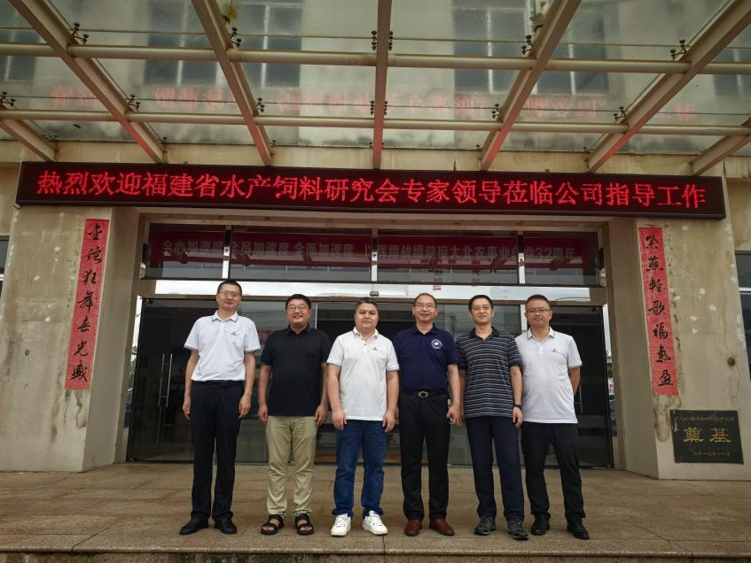
艾春香理事长一行走访福建大北农华有水产科技集团有限公司
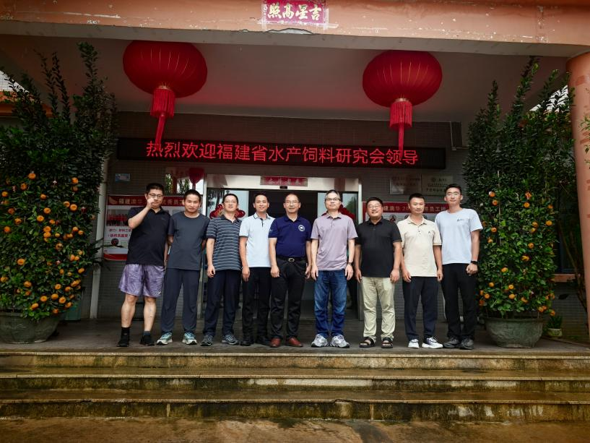
艾春香理事长一行走访福建澳华农牧科技有限公司
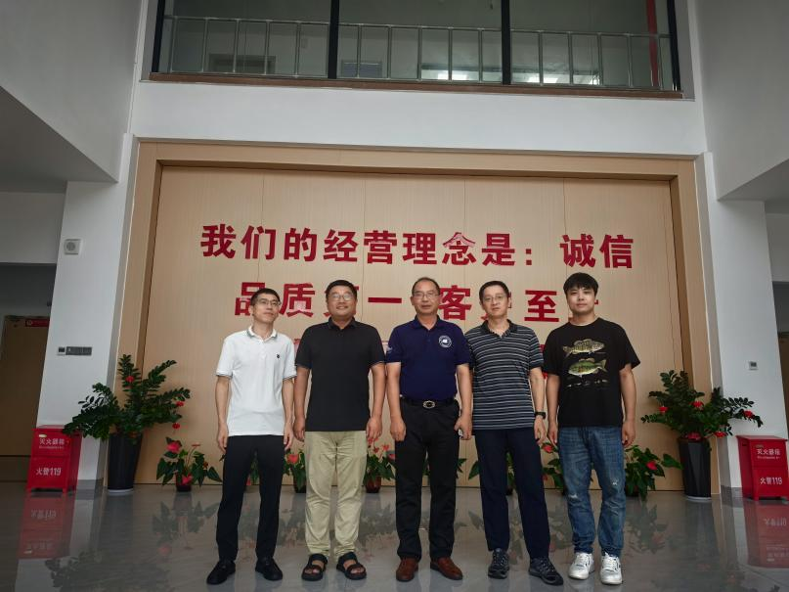
艾春香理事长一行走访福建嘉康饲料有限公司
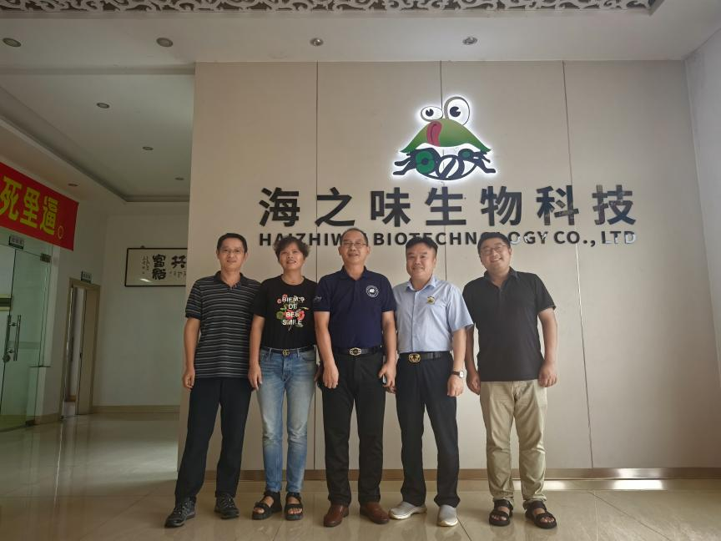
艾春香理事长一行走访漳州海之味生物科技有限公司
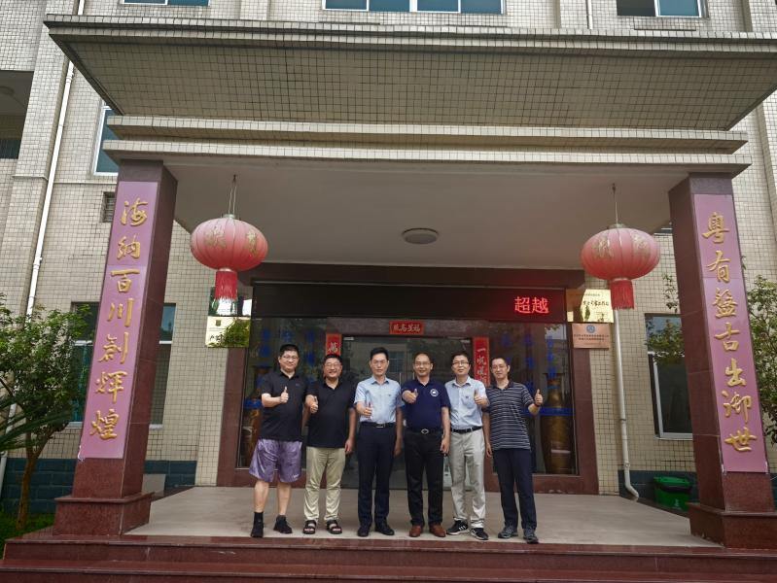
艾春香理事长一行走访福建粤海饲料有限公司
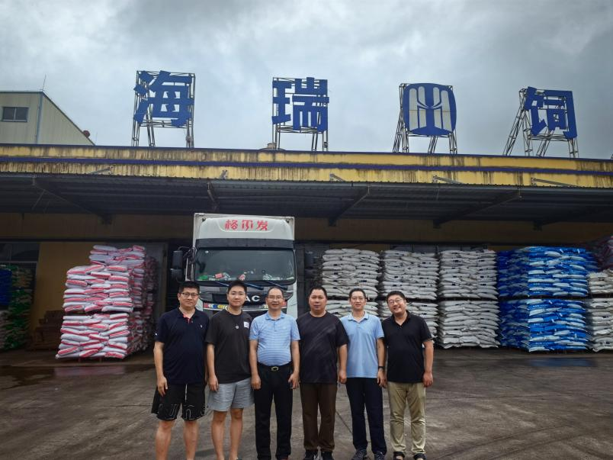
艾春香理事长一行走访漳州海瑞生物科技有限公司
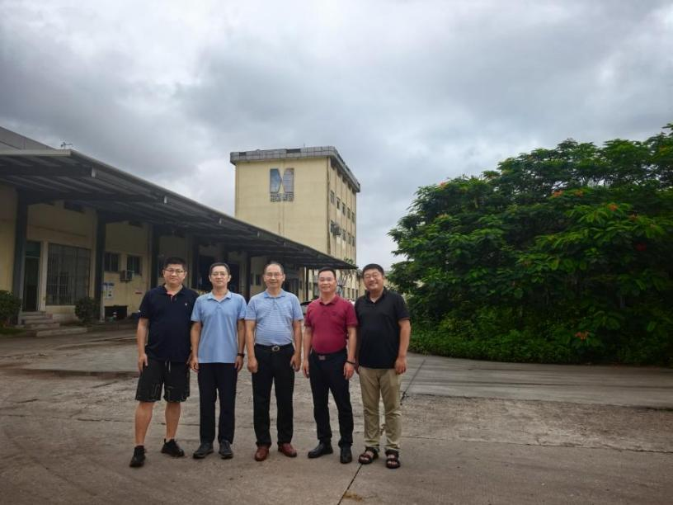
艾春香理事长一行走访漳州市海新水产饲料有限公司
本会秘书处供稿

会议传递

第四届中国国际循环水养虾大会将在山东博兴举办
据统计，中国工厂化养虾面积超过800万㎡，山东、江苏、广东、福建等地已形成规模化工厂化养虾产业集群，部分养殖企业单产可达20-25公斤/m³，产量在国际已处于先进水平。然而，工厂化养虾并非完全的循环水养虾，后者的发展仍然进度有限，行业仍面临诸多挑战：病害防控压力大，制约产能稳定性；标准化程度不足，从水质调控到投喂管理，尚未形成可复制的成熟模式；系统能耗与成本高，部分企业因技术和管理不足，导致运营成本居高不下；智慧化水平待提升，自动化监测、大数据决策等技术的应用尚未普及。
而理想的循环水养虾系统应实现“零污染、低能耗、全可控”的闭环生产：通过物理过滤、生物净化、臭氧杀菌等技术，使水体重复利用率超95%，大幅降低环境负荷；依托物联网传感器、AI算法实时监测溶氧、pH、氨氮等参数，动态优化养殖环境；结合光伏、余热回收等技术降低能耗，推动碳中和目标；从种苗、饲料、动保到设备服务，形成标准化、可追溯的产业生态链。
2025年9月26-28日，由水产前沿、博兴县渔业协会、中国水产前沿展、博兴县千乘文旅体育产业集团有限公司、工业化水产圈联合主办的“第四届中国国际循环水养虾大会”拟选址山东滨州·博兴县，将围绕“病害防控、饲料营养、动保产品、智慧设备”四大维度，汇聚国内外科研机构、龙头企业、设备厂商、规模养殖者，通过专题报告、技术路演、圆桌对话等形式，探讨行业发展。
山东省博兴县已有20多年养殖南美白对虾的历史，累计开发对虾养殖池塘10万亩，高标准建设沿黄河13公里的对虾养殖产业带，因此，大会同步拟于千乘文旅数字设施渔业产业园举办“第三届中国渔业设施设备展”，将展会开到养殖场，全面呈现中国养虾业乃至水产养殖全行业的机械化、自动化和智能化成果。
智能化设备是循环水养虾的核心支撑，从“经验养殖”到“数据驱动”，水质监控、自动投喂、AI图像识别、能源管理（智能变频泵、高效曝气设备）等都将带给养虾人全新的科技体验。我们期待通过本次大会与展会，推动中国循环水养殖行业向“技术标准化、设备国产化、运营智慧化”迈进，助力渔业实现高质量可持续发展！
会议时间与地点
1. 时间：2025年9月26-28日（26日报到，27日大会，28日设备展）
2. 地点：山东 · 博兴
会议主题
养殖标准化 · 设备国产化 · 运营智慧化
组织单位
主办单位：
水产前沿
联合主办：
博兴县渔业协会
中国水产前沿展（CAE）
博兴县千乘文旅体育产业集团有限公司
承办单位：
工业化水产圈
协办单位：
江苏东巽生物科技有限公司
海博集团
特别支持单位：
广东渔易水产科技有限责任公司
金牌赞助：
江苏好润生物产业集团股份有限公司
青岛东方药业有限公司
晚宴冠名：
青岛东方药业有限公司
参展单位：
洛阳鱼耀科技有限公司
江苏华实药业有限公司
山东博敬牧业有限公司
会议规模及参会对象
约400人。涵盖科研人员；RAS养虾者；投资者；一线养殖工程师；RAS设备、饲料、种苗等供应商；RAS建设承包商；对RAS感兴趣的行业人员等。

拟讨论议题
如何构建抗病性强、生长快的对虾种质资源？
高值饲料如何匹配循环水系统需求？
智能装备如何赋能高密度养殖的精准管理？
政策与资本如何加速产业规模化落地？
转摘自水产前沿微信公众号

研究进展

后生元的活性成分、作用机制及其在水产养殖中应用的研究进展
宣雄智¹ 朱文婷¹ 李文嘉^{2*} 徐先栋³ 李烨¹ 何景晧¹ 姬雯杉¹
(1.苏州农业职业技术学院，江苏 苏州 215008；2.河南省农业科学院畜牧研究所，河南 郑州 450002；3.江西省水产科学研究所，江西 南昌 330039)
摘要：后生元是一类能够产生有益作用的灭活微生物制剂，以传统益生菌的代谢产物为主，包括胞内多糖、短链脂肪酸、氨基酸、有机酸、酶和其他代谢物。后生元具有调节肠道微生物菌群、参与机体免疫调节、抗氧化功能、抗炎症、抑制细菌生长和抗病毒等功能。后生元发挥这些功能的机制可能与新陈代谢、信号通路和肠道内稳态等因素有关。文章主要介绍了后生元的成分、分类和来源，阐述了后生元的功能和作用机制，论述了其在鱼类、虾类和软体动物中的应用效果，为后生元在水产养殖产业中的应用提供参考。
关键词：后生元；活性成分；作用机制；水产养殖
Research progress on active components，mechanism of action and application of postbiotics in aquaculture
XUAN Xiongzhi¹ ZHU Wenting¹ LI Wenjia^{2*} XU Xiandong³ LI Ye¹ HE Jinghao¹ JI Wenshan¹
1. Suzhou Vocational College of Agriculture, Suzhou 215008, Jiangsu Province; 2. Institute of Animal Husbandry, Henan Academy of Agricultural Sciences, Zhengzhou 450002, Henan Province; 3. Jiangxi Provincial Institute of Fisheries Sciences, Nanchang 330039, Jiangxi Province)
Abstract：Postbiotics are a type of inactivated microbial preparations capable of generating beneficial effects, mainly consisting of the metabolic products of traditional probiotics, including intracellular polysaccharides, short-chain fatty acids, amino acids, organic acids, enzymes, and other metabolites. Postbiotics have functions such as regulating the intestinal microbiota, participating in the body's immune regulation, antioxidant function, anti-inflammatory, inhibiting bacterial growth and antiviral. The mechanisms by which postbiotics exert these functions may be related to factors such as metabolism, signaling pathways and intestinal homeostasis. This article mainly introduces the composition, classification and sources of postbiotics, elaborates the functions and mechanisms of action of postbiotics, and discusses their application effects in fish, shrimp and mollusks, providing a reference for the application of postbiotics in the aquaculture industry.
Key words：postbiotics; active ingredients; mechanism; aquaculture

近年来，后生元这类对养殖动物有益的灭活微生物制剂受到了广泛关注。后生元是对有利宿主健康的灭活微生物及其相关成分的统称，包含微生物分解代谢产物、无生命的微生物体及细胞裂解后的组分^{[1-2]}。出于生物安全和产业化生产的考虑，后生元的菌株来源以传统益生菌为主，主要包括发酵食品或动物肠道源的细菌和真菌^{[3]}。后生元制剂需满足以下标准：原料菌种具有明确的菌株号和分离来源；经过全基因组测序，在基因水平安全；经证实对动物机体有益；成分详细，并通过了安全性评价^{[4]}。后生元可通过细胞灭活、裂解等技术获得，例如热处理技术，包括巴氏杀菌、高温灭菌、微波加热等^{[5]}。与活性益生菌相比，后生元具有化学结构明确、易保存、安全性高的特点^{[6-7]}。在水产养殖领域，通常采用抗生素来预防和治疗水产动物疾病，但使用不当会增强致病原菌的耐药性，导致死亡率升高^{[8]}。后生元可作为高效、安全、环保的新型抗生素替代品在水产养殖中应用。本文论述了后生元在鱼类、虾类和软体动物中的应用效果，为后生元在水产养殖中的应用提供参考。
1后生元分类
从微生物群代谢产物分类，后生元包括短链脂肪酸、胞内多糖、酶、氨基酸、有机酸和其他代谢物^{[9]}。从元素组成分类，后生元包括碳水化合物（磷壁酸和富含半乳糖的多糖）、蛋白质（p40分子、p75分子、乳糖素）、脂类（丁酸盐、乙酸盐、丙酸盐、乳酸盐、二甲基乙酰基衍生缩醛磷脂）、维生素（B族维生素）、有机酸（3-苯基乳酸和丙酸）及其他复杂分子（脂磷壁酸、肽聚糖衍生胞壁肽）^{[10]}。
2后生元的功能及其作用机制
后生元需达到一定数量，才能够在宿主体内发挥调节机体免疫和中枢神经系统、抑菌、抗炎症、抗病毒、抗氧化等作用^{[11]}，这些健康效应驱动机制可以独立或联合发挥作用^{[12]}。
2.1增强肠上皮屏障功能
肠道屏障功能是维持肠道健康，预防病原体入侵的重要防御机制^{[13]}。肠上皮细胞间的紧密连接蛋白对维持肠上皮屏障功能至关重要^{[14]}。后生元可以通过增强TJ蛋白、闭锁小带蛋白-1和下调促炎细胞因子的表达来增强肠道屏障功能^{[15]}。鼠李糖乳杆菌培养上清液可通过刺激黏蛋白分泌和维持肠黏膜完整性，来阻断大肠杆菌的黏附、侵袭和易位^{[16]}。鲍氏梭菌源后生元可以增加腹泻小鼠结肠中杯状细胞和黏蛋白数量，形成免疫屏障，起到止泻作用，显著改善小鼠结肠炎^{[17]}。
2.2改善肠道微生物菌群
健康动物的肠道微生物菌群是保持动态平衡的。肠道菌群在代谢过程中会产生一些小分子代谢物，其可以直接或间接作用于病原体或宿主微生态环境，通过改变宿主细胞代谢途径，抑制致病菌，帮助非致病菌群成为丰度和多样性较高的优势种群^{[18]}。如乳酸菌代谢产生乳酸，可以降低肠道pH值，使病毒衣壳蛋白变性^{[19]}，提高肠道益生菌（如双歧杆菌）的丰度，影响肠道微生物的代谢。副乳酪杆菌发酵乳可刺激肠道产生丁酸盐^{[20]}。此外，细菌素、有机酸、肽聚糖等物质也可以改善肠道微生态组成^{[21]}。
2.3调节免疫系统
后生元可以通过调节树突状细胞、淋巴细胞等免疫细胞的炎症反应，保护肠上皮细胞免受致病菌侵害。后生元成分如胞外多糖、脂磷壁酸等，能够刺激非特异性免疫系统，从而调节机体免疫性能；还可促进机体特异性免疫系统分泌免疫球蛋白A、中性粒细胞防御素、β-防御素和抗菌肽，从而预防病原体的侵害^{[13]}。短链脂肪酸作为信号分子，在细胞外具有激活G蛋白耦联受体的作用，在细胞内可抑制组蛋白脱乙酰酶的活性，从而发挥抗炎症、提高免疫性能和维持肠道内稳态等作用。部分革兰氏阴性杆菌属后生元可诱导抗病毒细胞因子与特定的细胞表面受体结合，进而触发病原体驱动的免疫应答^{[22]}。
2.4抗炎症、抑菌与抗病毒功能
在抗炎症方面，后生元能够刺激肠道黏膜免疫系统，促进免疫因子产生，抑制促炎因子从而增强机体免疫力。研究表明，植物乳杆菌所含的磷壁酸能够结合细胞Toll样受体2（TLR-2），显著提升单核细胞抗炎因子白细胞介素-10（IL-10）的表达量，抑制炎症反应^{[23]}。抑菌功能方面，兰冬雪等^{[24]}将乳酸乳球菌与另两种杆菌复合发酵制备出的后生元，可以有效抑制甲氧西林金黄色葡萄球菌。后生元可以通过调节肠道免疫细胞的炎症小体，促进白细胞介素-18和下游抗菌肽的分泌，抑制病原菌生长^{[25]}。后生元组分如嗜酸乳杆菌的表层蛋白可抑制Caco-2细胞凋亡，降低细胞外信号调节激酶1和2磷酸化，诱导细胞增殖和分化，介导细菌细胞凋亡^{[26]}。在抗病毒功能方面，双歧杆菌属蛋白质提取物可通过结合β3-整合素和热激蛋白70来干扰风疹病毒在细胞系上的黏附^{[27]}。双歧杆菌无细胞上清液中含有的一种由11个氨基酸组成的小肽可直接抑制轮状病毒的复制^{[28]}。
2.5提高机体抗氧化功能
活性氧包括含氧自由基及易于转化为自由基的过氧化物，其能够对机体组织和细胞造成损害，诱发慢性疾病。后生元抗氧化性能可能是菌体代谢过程中产生的胞外多聚物及其他尚未明确识别的成分在起作用。芽孢杆菌所分泌的胞外多糖具有抑制体内脂质发生过氧化的能力^{[29]}；干酪乳杆菌后生元能够缓解黄曲霉毒素诱导的氧化应激^{[30]}；乳酸菌的无细胞提取液对羟自由基有不同程度的清除能力^{[31]}。此外，益生菌后生元能够提高精氨酸代谢水平，而L-精氨酸具有较强的自由基清除能力^{[32]}。

3后生元在水产养殖业中的应用
3.1后生元在鱼类生产中的应用
后生元可以提高鱼类的生长性能。在饲料中添加2%灭活啤酒酵母，可以将欧洲鳇的特定生长率提高27.31%，饲料系数下降12.81%^{[33]}。在牙鲆饲料中添加热灭活的芽孢杆菌，试验组肿瘤坏死因子-α（TNF-α）、白细胞介素-1β（IL-1β）和白细胞介素-6（IL-6）在鳃中的表达量分别是对照组的2.08、1.98和1.81倍，在肝脏中表达量分别是对照组的2.71、3.38和4.12倍，幼鱼的增重率提高17%，蛋白质效率比提高11%^{[34]}。后生元有助于提高鱼类的抗病力。在饲料中添加热灭活副干酪乳杆菌，红鳍东方鲀头肾中的促炎性因子［IL-1β、IL-6、白细胞介素-17/F-3（IL-17A/F-3）］，TNF-α和肿瘤坏死因子-N（TNF-N），细胞介导的免疫诱导因子（IL-12p35、IL-12p40和IL18）、抗病毒/细胞内病原体杀伤基因I型干扰素-IFN-1（IIFN-1）和干扰素-γ（IFN-γ），抗炎（IL-10）和外周T细胞扩增和存活控制因子［白细胞介素-2（IL-2）、白细胞介素-7（IL-7）、白细胞介素-15（IL-15）、白细胞介素-21（IL-21）］的表达量均显著上调^{[35]}。灭活的索氏鲸杆菌和小红酵母能够使杂交鲟鱼肠道优势菌群厚壁菌门细菌的相对丰度增加42%^{[36]}。乳酸菌发酵产物可使感染乳酸乳球菌的虹鳟鱼的存活率提高43%^{[37]}。双歧杆菌属、乳发酵短杆菌和嗜热双歧杆菌的组分肽聚糖已被筛选为海参、牙鲆和虹鳟鱼的免疫刺激剂，具有改善免疫反应和预防感染的作用^{[1]}。研究发现，在饲料中添加1g/kg的分离自本土的微生物后生元可以使鲤鱼血清中的促炎细胞因子（核因子κBp65和TNF-α）表达显著下调，抗炎细胞因子［IL-1β、IL-10和转化生长因子-β（TGF-β）和肠缺氧诱导因子（HIF-1α）］的表达显著上调；而添加2g/kg这种后生元可以使肠炎性细胞因子（核因子-κBp65、IL-1β、IL-10和TGF-β）含量显著升高^{[30]}。
后生元能够提高鱼类的抗氧化性能。100mg/kg商品后生元能够使罗非鱼溶菌酶、脂肪酶和蛋白酶的活性分别提高40.91%、50.98%和32.43%，超氧化物歧化酶（SOD）和过氧化氢酶（CAT）的活性显著上升，降低了体内丙二醛（MDA）的含量，减轻细胞氧化损伤^{[38]}。后生元可显著缓解摄食高脂饲料鲤鱼的肝脏损伤，增强其抗氧化能力，下调肝脏促炎因子和脂质合成相关基因的表达^{[39]}。DAWOOD等^{[40]}研究表明，在饲料中添加热灭活植物乳杆菌和维生素C能够产生协同互作效应，使鱼体增重率提高54.78%，血清丙二醛含量下降49.49%。研究表明，后生元能够显著降低鲤鱼的肝体指数和肝脏丙二醛水平，减少肝脏脂肪沉积^{[41]}。后生元能够促进鱼类肠道健康。MENG等^{[41]}研究表明，在饲料中添加2g/kg的后生元制剂虽使鲤鱼的肠道微生物群多样性指数有所降低，但梭杆菌（Fusobacteria）和鲸蜡菌（Cetobacterium）的相对丰度显著升高。源自芽孢杆菌的后生元可以有效缓解高豆粕饲料引起的七星鲈鱼的免疫力下降和肝损伤，提高七星鲈鱼肠道益生菌［梭杆菌（Fusobacteria），厚壁菌（Firmicutes），拟杆菌（Bacteroidota）和鲸杆菌（Cetobacterium）］的丰度，降低有害菌群［变形杆菌（Proteobacteria）和邻单胞菌（Plesiomonasare）］的丰度，从而改善肠道菌群组成。此外，后生元能够通过上调紧密连接蛋白、抗炎细胞因子、抗菌肽的表达，下调促炎细胞因子和凋亡蛋白的表达来修复鱼的肠道损伤^{[42]}。
3.2后生元在虾生产中的应用
对虾易患红体病、白斑综合征、烂鳃病和急性肝胰腺坏死病等疾病。后生元具有防控虾类疾病的潜力。研究表明，灭活植物乳杆菌可以促进南美白对虾肠道绒毛结构的发育和肠道菌群的平衡^{[43]}，有效提高日本囊对虾在低盐环境下的抗逆性^{[44]}；提高罗氏沼虾的酚氧化酶活性，降低嗜水气单胞菌攻毒时的累积死亡率。紫球藻细胞外多糖可以提高南美白对虾总血细胞数量、吞噬活性、呼吸爆发活性^{[45]}。后生元对虾类的益生效果与虾的种类及后生元剂量等有关，未来需进一步研究。
3.3后生元在软体动物生产中的应用
刺参是棘皮动物中经济价值最高的品种之一，研究表明，饲喂含乳酸菌代谢产物的饲料40d后，刺参体腔细胞吞噬活性是对照组的2.47倍，大肠杆菌数量和弧菌数量仅是对照组的0.96%和5.73%，肠道有害菌群数量显著下降，特定生长率、酸性磷酸酶和碱性磷酸酶活性均显著上升^{[46]}。后生元可以降低牡蛎患病率^{[47]}，KHOUADJA等^{[48]}从3种乳杆菌中分离出的后生元，可以破坏生物膜的形成，抑制副溶血弧菌感染牡蛎。
4结论
后生元具有调节机体免疫、完善肠道屏障、抗炎、抑菌、抗病毒等作用。与益生菌和益生元相比，后生元具有安全性高、易于生产、稳定性高、耐高温、保质期长、作用靶点更广泛的特点。后生元在水产动物中的应用研究已逐步展开，未来需要确定产生健康效应后生元的关键组分和剂量效应，并探索后生元的具体作用机制，从而使后生元制备技术标准化，实现规模化生产。
参考文献：略
原文刊登在《饲料研究》2025年第9期

科学研究

发酵黑水虻对斑点叉尾鮰生长、肝脏生化指标、消化吸收

和免疫力的影响
郑雨顺^{1,2} 陈桂琼^{3*} 黄文庆³ 胡俊茹¹ 彭凯¹ 黄燕华³ 邹记兴² 王国霞^{1**}
(1.广东省农业科学院动物科学研究所，农业农村部华南动物营养与饲料重点实验室，广东省畜禽育种与营养研究重点实验室，广州 510640；2.华南农业大学海洋学院，广州 510642；3.广州飞禧特生物科技有限公司，广州 510640)
摘要：本试验旨在研究饲料中添加发酵黑水虻对斑点叉尾鮰生长、肝脏生化指标、消化吸收和免疫力的影响。在基础饲料中添加0(G0)、2%(G2)、4%(G4)和8%(G8)发酵黑水虻鲜物质(对应发酵黑水虻风干物质添加量分别为0、10.4、20.8和41.6g/kg)配制4种等氮等脂的试验饲料。选取初始质量(2.75±0.01)g的斑点叉尾鮰480尾，随机分成4组，每组3个重复，每个重复40尾，开展56d的养殖试验。结果显示:饲料中添加不同水平发酵黑水虻未对斑点叉尾鮰的摄食率(FR)产生显著影响(P＞0.05)。与对照组(G0组)相比，G2组增重率(WGR)、特定生长率(SGR)、肥满度(CF)显著提高(P＜0.05)；G8组脏体比(VSI)、肝体比(HSI)和肠体比(ISI)显著下降(P＜0.05)；G2组肝脏甘油三酯(TG)、总胆固醇(TC)含量及谷丙转氨酶(GPT)、谷草转氨酶(GOT)活性显著降低(P＜0.05)；G4组肝脏碱性磷酸酶(AKP)和酸性磷酸酶(ACP)活性显著增加(P＜0.05)；G2组肝脏AKP、ACP活性和补体3(C3)含量显著增加(P＜0.05)。此外，G2组肠道胰蛋白酶和Na+-K+-ATP酶活性以及肠道肌层厚度、绒毛长度和杯状细胞数均显著高于对照组(P＜0.05)。综上所述，在斑点叉尾鮰饲料中添加发酵黑水虻可以促进其生长，增强消化吸收能力，保护肝脏健康和提高非特异性免疫能力，鲜物质基础下添加量为2%(风干物质基础下添加量为10.4g/kg)时效果最优。
关键词：发酵黑水虻；斑点叉尾鮰；生长性能；消化酶；生化指标；免疫
Effects of Fermented Black Soldier Fly on Growth，Liver Biochemical Indices，Digestion and Absorption and Immunity of Channel Catfish ( Ictalurus punctatus)
ZHENG Yushun^{1,2} CHEN Guiqiong^{3*} HUANG Wenqing³ HU Junru¹ PENG Kai¹ HUANG Yanhua³ ZOU Jixing² WANG Guoxia^{1**}
(1.Guangdong Key Laboratory of Animal Breeding and Nutrition，Key Laboratory of Animal Nutrition and Feed Science in South China，Ministry of Agriculture and Rural Affairs，Institute of Animal Science，Guangdong Academy of Agricultural Sciences，Guangzhou 510640，China; 2. College of Marine Sciences，South China Agricultural University，Guangzhou 510642，China; 3. Guangzhou Fishtech Biotechnology Co.，Ltd.，Guangzhou 510640，China)
Abstract：This study aimed to investigate the effects of adding fermented black soldier fly(BSF) to the diet on the growth，liver biochemical indices，digestion and absorption and immunity of channel catfish (Ictalurus punctatus) . Four diets with 0 (G0)，2% (G2)，4% (G4) and 8% (G8) fermented BSF by fresh matter (the corresponding air-dry matter addition was 0，10.4，20.8 and 41.6 g /kg，respectively) were formulated to be isonitrogenous and isolipidic. A total of 480 Ictalurus punctatuss with an initial body weight of (2.75± 0.01) g were randomly divided into four groups，with three replicates per group and 40 fish per replicate. A 56-day feeding trial was conducted. The results showed that the feeding rate (FR) of Ictalurus punctatus was not significantly affected by the addition of fermented BSF in the diet (P＞0.05) . Compared with the control group (G0 group) ，the weight gain rate ( WGR) ，specific growth rate ( SGR) and condition factor (CF) in the G2 group were significantly improved (P＜0.05) ; the visceral-somatic index ( VSI) ，hepato-somatic index (HSI) and intestinal-somatic index (ISI) in the G8 group were significantly reduced (P＜0.05) ; the contents of triglycerides (TG) and total cholesterol (TC) ，and the activities of glutamic-pyruvic transaminase (GPT) and glutamic-oxaloacetic transaminase (GOT) in the liver of Ictalurus punctatus in the G2 group were signifi cantly decreased (P＜0.05) ; the alkaline phosphatase (AKP) and acid phosphatase (ACP) activities in the liver of the G4 group was significantly increased (P＜0.05) ，while the AKP and ACP activities and comple ment 3 (C3) content in the G2 groups was significantly increased (P＜0.05) ; the activities of intestinal trypsin and Na+-K+-ATPase in the G2 group were significantly increased (P＜0.05) . Moreover，the muscular thick ness，villus length and goblet cell count of intestine showed a trend of first increasing and then decreasing with the addition of fermented BSF，and these parameters were significantly higher in the G2 group than in the con trol group (P＜0.05) . In summary，the addition of fermented BSF to the diet of Ictalurus punctatus promotes growth，enhances digestion and absorption ability，protects liver health，and improves non-specific immunity. The effect is the best when the fermented BSF addition is 2% on the basis of fresh matter ( equivalent to 10.4 g/kg on the basis of air-dry matter)
Key words： fermented black soldier fly; Ictalurus punctatus; growth performance; digestive enzyme; biochemical indices; immune

黑水虻(Hermetia illucens L.)，隶属于双翅目水虻科扁角水虻属，广泛分布于全球热带和温带地区^{[1]}，其幼虫阶段能有效转化多种有机废物(如厨余废物^{[2]}、禽畜粪便^{[3]}和农副产品^{[4]})为高营养价值的饲料及高附加价值的昆虫产品。黑水虻虫粉富含优质蛋白质、均衡氨基酸以及多种维生素和矿物质^{[5]}，在水产饲料中被视为最有应用前景的昆虫之一^{[6]}。除作为优质蛋白质源外，黑水虻还含有甲壳素^{[7]}、抗菌肽^{[8]}和月桂酸^{[9]}等多种生物活性物质，是一种具有良好开发应用前景的功能性饲料原料^{[10]}。根据需求，黑水虻经过干燥或者脱脂等工艺可加工为干虫粉、虫浆及虫油等多种形式，本团队前期研究发现，以黑水虻幼虫粉替代饲料中50%的鱼粉或者使用脱脂黑水虻虫粉替代饲料中40%的鱼粉，对花鲈(Lateolabrax japonicus)生长性能无不利影响，且脱脂黑水虻虫粉能增加花鲈的摄食量、降低血脂及抑制肝脂沉积^{[11-12]}；使用黑水虻幼虫粉替代饲料中30%的鱼粉可促进凡纳滨对虾(Litopenaeus vannamei)生长，15%～20%的替代量能增强凡纳滨对虾的抗氧化能力^{[13]}，而脱脂黑水虻虫粉可替代饲料中60%的鱼粉，不影响其生长性能、抗氧化酶活性、免疫酶活性以及消化酶活性^{[14]}；使用脱脂黑水虻虫粉替代饲料中20%的鱼粉，不影响黄颡鱼(Pelteobagrus fulvidraco)幼鱼的生长性能和体组成，且能降低腹脂指数、血清甘油三酯及胆固醇含量，增加蛋白酶活性^{[15]}；在杂交鳢(Channaargus×C.maculate)饲料中添加黑水虻虫浆，能够促进摄食和生长、降低饲料系数、增加蛋白质沉积率、降低血清胆固醇和甘油三酯含量^{[16-17]}，并能增强鱼体免疫与抗氧化能力和改善肠道健康^{[18]}；饲料中使用黑水虻虫粉或虫浆可提高大口黑鲈(Micropterus salmoides)的生长速率和脂质沉积^{[19]}、降低肝体比^{[20]}以及增强抗氧化和免疫能力^{[21-22]}；饲料中添加酵解黑水虻虫浆可促进大口黑鲈的摄食与生长、降低肝体比和死亡率、提高抗氧化能力、优化肠道菌群结构并促进氨基酸、能量及核苷酸的代谢^{[23]}。综上所述，黑水虻虫粉或虫浆等在水产动物中应用具有积极的正向效果。然而，采用微波或热风等干燥方法制备黑水虻干虫或虫粉的成本较高^{[24]}。相比之下，将黑水虻幼虫匀浆及酵解处理，不仅可降低加工成本，而且产物中还富含由黑水虻蛋白转化产生的抗氧化肽^{[25]}及外壳几丁质转化产生的壳聚糖^{[26]}等生理活性物质，理论上发酵黑水虻作用效果更优。然而，目前关于发酵黑水虻的研究较为匮乏，目前仅见于大口黑鲈^{[23,27]}、对虾^{[28]}及杂交鳢^{[29]}饲料中应用的报道。斑点叉尾鮰(Ictalurus punctatus)隶属于鲶形目科，是我国重要水产养殖品种，具有对环境适应性强、食性广、抗病抗逆能力强、肉质紧致、味道鲜美以及几乎没有肌间刺的优点，深受养殖者和消费者青睐。据统计，2022年我国斑点叉尾鮰养殖产量达41.6万t^{[30]}。然而，目前尚未有黑水虻在斑点叉尾鮰饲料中应用的相关研究。因此，本试验旨在探讨发酵黑水虻对斑点叉尾鮰生长性能、肝脏生化指标、消化吸收及免疫力的影响，为发酵黑水虻作为新型饲料原料在斑点叉尾鮰饲料中的应用提供试验数据和理论依据。
1材料与方法
1.1试验材料
试验所用发酵黑水虻是以新鲜黑水虻幼虫为原料，经酶解及发酵等工序加工精制而成，其营养成分含量如下:粗蛋白质13.31%，粗脂肪5.00%，水分48.00%，粗灰分3.50%，总氨基酸13.00%，肽3.86%，酸溶蛋白5.00%。
1.2试验饲料
以鱼粉、鸡肉粉、豆粕、双低菜籽粕和米糠粕为蛋白质源，以豆油为脂肪源，以高精面粉为碳水化合物源，配制4种等脂等氮的试验饲料，饲料中发酵黑水虻鲜物质的添加量分别为0、2%、4%和8%，对应的发酵黑水虻风干物质基础下的添加量分别为0、10.4、20.8和41.6g/kg，并分别记为G0、G2、G4和G8。试验饲料组成及营养水平见表1。各原料分别粉碎过80目筛，称重混匀，原料混匀后使用双螺杆挤出机(SLX-80，华南理工大学机械制造厂)挤压成条，再通过制粒机(G-500，华南理工大学科技实业总厂)制成粒径为3mm的颗粒饲料，55℃干燥，自然冷却后密封，-20℃保存备用。
1.3试验设计与饲养管理
养殖试验在广东省农业科学院动物科学研究所白云试验基地循环系统玻璃纤维缸(直径80cm，高70cm，容积350L)中进行。斑点叉尾鮰鱼苗购于广州市锦龙渔业有限公司，购回后在渔排网箱(长×宽×深=1.5m×1.5m×2.0m)暂养1周。选取初始质量在(2.75±0.01)g的外观健康、活力强健的斑点叉尾鮰480尾，随机分成4组(G0、G2、G4和G8组，对应饲喂相应编号的饲料)，每组3个重复，每个重复40尾，开展56d的养殖试验。试验期间，每天于08:00和18:00进行表观饱食投喂，每次投喂完毕后1h用虹吸管将残留的饲料和排出的粪便吸出，残留的饲料单独收集后烘干、称重，用于计算实际采食量。试验期间保持水质，水体溶解氧浓度＞5mg/L，pH7.7～8.0，温度24.7～29.8℃，亚硝酸盐浓度≤0.15mg/L。动物试验由广东省农业科学院动物科学研究所实验动物伦理委员会批准，批准号:2023012。
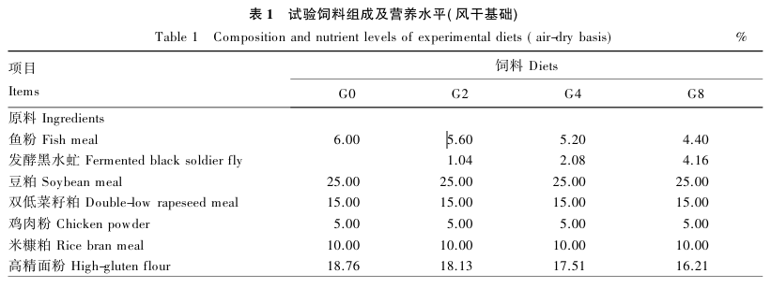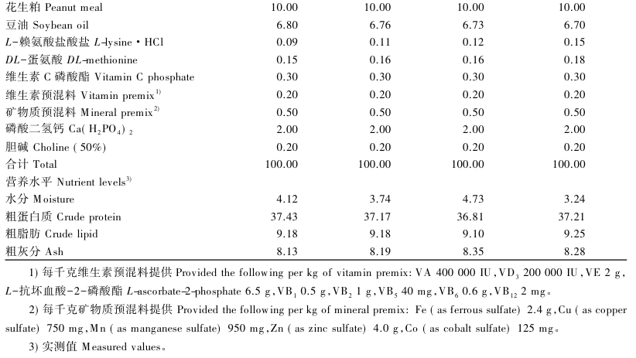
1.4样品采集
养殖结束后，禁食24h，逐缸计数称重，每缸随机取8尾鱼测量体长，称量体重以及内脏团、肠道和肝脏重量，用于计算形体指标；每缸随机取全鱼6尾，于-80℃冰箱保存，用于全鱼营养成分测定；每缸随机取7尾鱼于冰上解剖，取全肠和肝脏，-80℃冰箱保存，用以检测消化酶和Na+-K+ATP酶活性、生化与免疫指标等；每缸随机取2尾鱼，解剖取前肠，于10%福尔马林溶液中固定，用于制备石蜡切片。
1.5指标测定
1.5.1生长性能和形体指标
存活率(SR，%)=100×终末尾数/初始尾数；
增重率(WGR，%)=100×(终末体重初始体重)/初始体重；
特定生长率(SGR，%/d)=100×(ln终末体重-ln初始体重)/饲养天数；
饲料系数(FCR)=摄食饲料干重/(终末体重-初始体重)；
摄食率(FR，g/尾)=总摄食量/[(初始尾数+终末尾数)/2]；
蛋白质效率(PER，%)=100×(终末体重初始体重)/(饲料干物质重×饲料粗蛋白质含量)；
肥满度(CF，g/cm³)=100×体重/体长³；
脏体比(VSI，%)=100×内脏团质量/体重；
肝体比(HSI，%)=100×肝脏质量/体重；
肠体比(ISI，%)=100×肠道质量/体重。
1.5.2饲料及全鱼营养成分检测
饲料及全鱼营养成分采用国标法测定:105℃烘箱干燥法(GB/T6435—2014)测定水分含量；马弗炉550℃灼烧法(GB/T6438—2007)测定粗灰分含量；乙醚抽提法(GB/T6433—2006)测定粗脂肪含量；凯氏定氮法(GB/T6432—2018)测定粗蛋白质含量。
1.5.3肝脏生化指标检测
将肝脏样品匀浆并在4℃下以624.35×g的离心力离心15min，收集上清液，使用商业试剂盒(南京建成生物工程研究所)测定肝脏总蛋白(TP)、甘油三酯(TG)、总胆固醇(TC)、葡萄糖(GLU)含量及谷丙转氨酶(GPT)、谷草转氨酶(GOT)活性。
1.5.4消化酶和Na+-K+-ATP酶活性检测
将肠道样品匀浆并在4℃下以624.35×g的离心力离心15min，收集上清液。取制备的肠道上清液和1.5.3中制备的肝脏上清液，使用商业试剂盒(南京建成生物工程研究所)测定肠道和肝脏α淀粉酶(AMS)、胰蛋白酶(TRY)、脂肪酶(LPS)以及肠道Na+-K+-ATP酶活性。
1.5.5肝脏免疫指标检测
取1.5.3中制备的肝脏上清液，使用商业试剂盒(南京建成生物工程研究所)检测肝脏碱性磷酸酶(AKP)、酸性磷酸酶(ACP)、溶菌酶(LZM)活性和补体3(C3)含量。
1.5.6肠道组织切片制作及测量
将10%福尔马林溶液中固定的前肠取出，制备石蜡组织切片，经苏木精-伊红(HE)染色后用PANNORAMIC全景切片扫描仪扫描，观察绒毛形态与结构，使用CaseViewer2.2软件测量肌层厚度、绒毛长度和绒毛宽度；100倍视野下，分别计数每张切片中5根肠绒毛上杯状细胞数量，取平均值。
1.6数据统计与分析
试验数据结果中形体指标采用“平均值±标准差”表示，其余均采用“平均值±标准误”表示，采用SPSS26.0对数据进行单因素方差分析(one wayANOVA)，并采用Duncan氏法分析组间差异显著性，P＜0.05为差异显著标准。
2结果
2.1生长性能和形体指标
由表2可知，与G0组相比，G2组WGR和SGR显著提高(P＜0.05)；G2组SR、WGR和SGR显著大于G8组(P＜0.05)；G4组PER显著大于且FCR显著小于G8组(P＜0.05)；各组间FR无显著差异(P＞0.05)；G2和G4组CF显著大于其余2组(P＜0.05)；G8组VSI、HSI和ISI显著小于G0组(P＜0.05)。
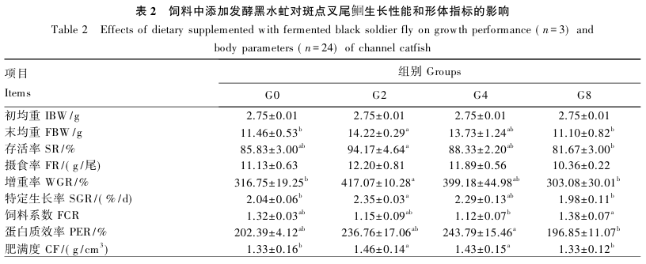
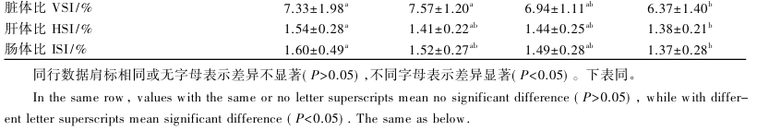
2.2体成分
由表3可知，饲料中添加不同水平发酵黑水虻对斑点叉尾鮰全鱼水分、粗蛋白质、粗脂肪和粗灰分含量均无显著影响(P＞0.05)。
2.3肝脏生化指标
由表4可知，整体上，肝脏TG、TC含量随发酵黑水虻添加量的增加出现先降低后升高的趋势，G2、G4组肝脏TG、TC含量较G0组显著降低(P＜0.05)；饲料中添加不同水平发酵黑水虻对斑点叉尾肝脏GLU含量无显著影响(P＞0.05)；G2和G8组肝脏GPT和GOT活性显著小于G0组(P＜0.05)。
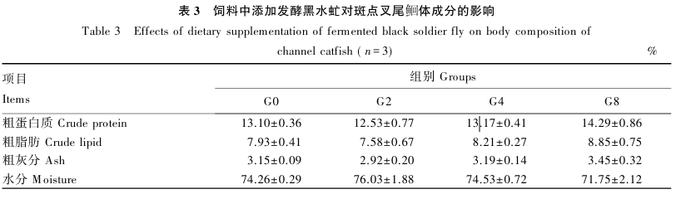
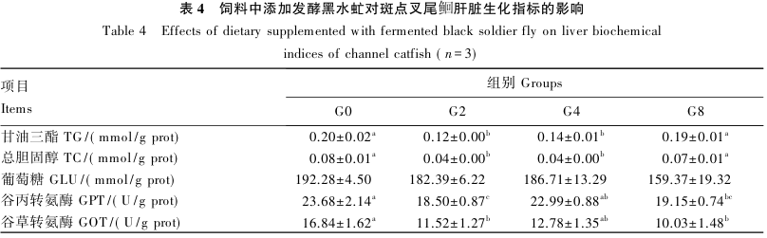
2.4消化酶和Na+-K+-ATP酶活性
由表5可知，在肝脏中，G4和G8组α淀粉酶活性显著低于G0组(P＜0.05)；在肠道中，G2组α淀粉酶活性显著高于G4组(P＜0.05)，胰蛋白酶活性显著高于G0组(P＜0.05)，Na+-K+-ATP酶活性显著高于G0和G8组(P＜0.05)。
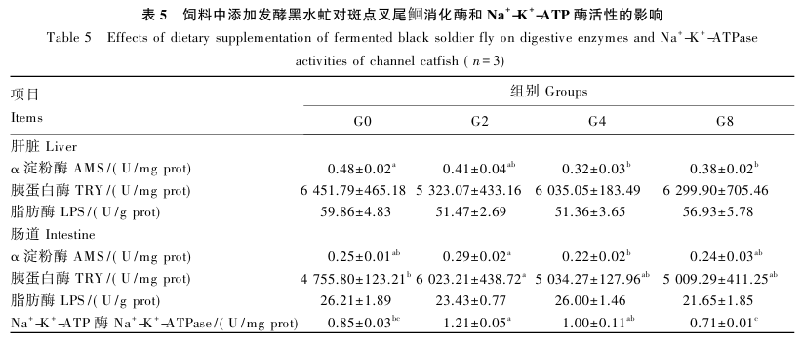

2.5肠道组织形态
由表6可知，肠道肌层厚度、绒毛长度、绒毛宽度和杯状细胞数均随发酵黑水虻添加水平出现先上升后下降的趋势，且均在G2组出现最大值；相较于G0组，G2组肠道肌层厚度、绒毛长度和杯状细胞数显著升高(P＜0.05)。从图1可知，与G0组相比，G2组的肠绒毛几乎填满了整个肠道，具有更复杂的立体褶皱面积和更大的区域。
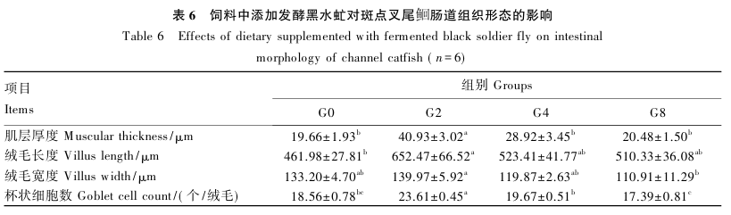
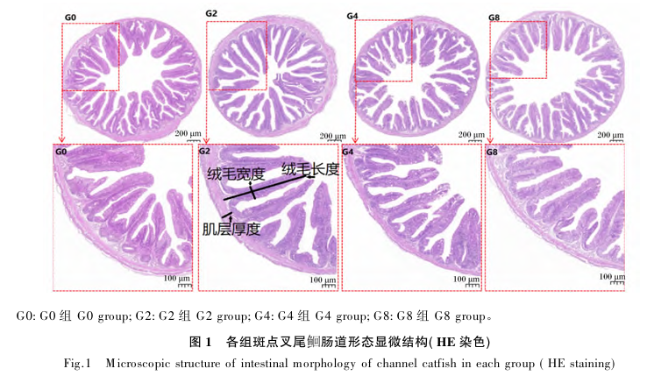
2.6肝脏免疫指标
由表7可知，整体上，斑点叉尾鮰肝脏AKP和ACP活性随发酵黑水虻添加量的增加呈先升后降的变化趋势，G2和G4组肝脏AKP和ACP活性显著高于G0和G8组(P＜0.05)；肝脏LZM活性不受饲料中发酵黑水虻添加量的显著影响(P＞0.05)；G2组肝脏C3含量显著高于其余各组(P＜0.05)。
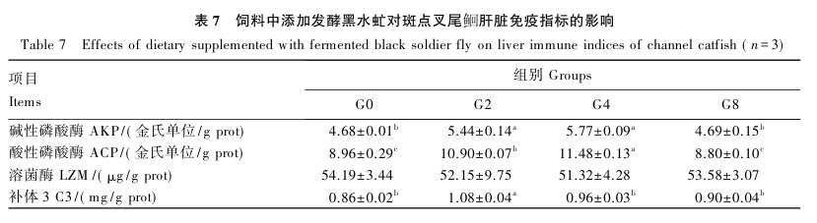
3讨论
3.1饲料中添加发酵黑水虻对斑点叉尾鮰生长性能的影响
水产动物的生长效率可用WGR和SGR作为评价指标。本研究中，斑点叉尾鮰在G2组获得最大生长效率，PER和FCR呈现与生长效率相一致的变化趋势；此外，添加2%的发酵黑水虻显著促进了斑点叉尾鮰肠道发育，肠道绒毛结构完整布满肠腔，并且增强了消化与吸收相关酶活性，保证了肠道高效执行其消化与吸收功能，进而促进其生长。类似地，Xu等^{[23]}的研究指出，在大口黑鲈饲料中添加1%的发酵黑水虻能显著提高其WGR和SGR；朱喜锋等^{[29]}在杂交鳢饲料中添加2%发酵黑水虻后，WGR和SGR也同样显著升高。
在饲料中添加2%与4%的发酵黑水虻显著提高了斑点叉尾鮰对饲料的利用率，并促进了鱼体的生长。这与2%～4%发酵黑水虻促进肠道发育，提高消化与吸收相关酶活性的结论一致。研究显示，饲料中添加抗菌肽能够增加吉富罗非鱼肠道皱襞高度、调节肠道菌群并提高生长性能^{[31]}；饲喂含较高月桂酸水平的黑水虻饲料，能提高尼罗罗非鱼鱼体线粒体酶活性，增强肝脏三羧酸循环，进而促进ATP和NADH合成，最终促进合成代谢和生长^{[32]}，黑水虻幼虫中富含的抗菌肽和月桂酸成分，结合上述文献报道可知这些成分对提高饲料利用率有积极影响。值得注意的是，此前的研究指出，使用过量的黑水虻幼虫粉替代鱼粉导致凡纳滨对虾生长抑制和肠道损伤等多方面的负面效应，且均归因于甲壳素含量增多^{[14]}。本试验所用黑水虻经发酵后仍残存有0.9%的甲壳素，当发酵黑水虻的添加量为8%时，甲壳素含量累积，导致与2%添加量相比鱼体重增长减缓和SR下降。
形体指标是鱼体健康状况的衡量标准之一，CF能反映鱼体营养状况^{[33]}并体现其可食用部分比例^{[34]}。随着人们消费水平的提高，可食用占比高的鱼体更受青睐。饲料中添加2%或4%的发酵黑水虻均能促进营养物质在鱼体中贮存，增加了其可食用部分比例，使CF显著升高。然而，当发酵黑水虻添加量达到8%时，试验鱼的VSI、HSI和ISI均显著降低，这与黄文庆等^{[27]}在大口黑鲈饲料中添加8%～10%发酵黑水虻时鱼体HSI显著降低的结论相类似。鱼体健康状态下，各脏器与体重的比值通常保持相对稳定，然而鱼体处于染病或不健康的状态时，受损脏器重量可能发生变化，进而导致脏器系数改变。在本试验的对照组(G0组)中，肝脏并未出现液泡变性和炎症细胞浸润等病理变化，而G8组的脏器系数降低，表明脏器发生萎缩或其他退行性改变，即8%的发酵黑水虻对斑点叉尾鮰肝脏和肠道发育及其正常功能的行使产生了负面影响，进而影响鱼体生长。
3.2饲料中添加发酵黑水虻对斑点叉尾鮰肝脏生化指标的影响
肝脏作为鱼体内脂肪合成与代谢中心，其TG和TC的含量是衡量鱼体脂肪代谢状态的关键指标^{[35]}。本研究结果显示，在饲料中添加2%或4%的发酵黑水虻，斑点叉尾鮰肝脏TG和TC含量均显著高于未添加组(G0组)及高添加量组(G8组)，可能与黑水虻中几丁质成分经发酵分解产生的壳聚糖有关。既往研究指出，黑水虻外壳中的几丁质能被几丁质酶水解为小分子壳聚糖^{[36]}，壳聚糖经肠道上皮细胞吸收后，通过调节血液和肝脏中酶和受体活性，能有效降低血清和肝脏TG及TC含量，展现出显著的降脂效果^{[37-38]}，改善脂质代谢状况^{[39]}以及增强肝脏功能^{[40-41]}。在鱼类中，脂蛋白脂肪酶(LPL)负责水解血浆脂蛋白中的TG，激素敏感性脂肪酶(HSL)在脂肪组织中是分解TG的关键酶，二者均为脂肪分解的关键酶。Wang等^{[11]}在花鲈的研究中发现，饲料中添加脱脂黑水虻虫粉可上调海鲈肝脏中LPL和HSL mRNA的表达水平，推测是壳聚糖在促进脂蛋白和TG水解方面发挥着重要作用。另外，乙酰辅酶A羧化酶1(ACC1)作为脂肪酸合成途径中的关键中间代谢物，其表达水平的变化影响脂肪酸的合成速率。Peng等^{[19]}在大口黑鲈饲料中添加黑水虻虫浆的研究显示，随着饲料中黑水虻虫浆比例的增加，肝脏ACC1 mRNA表达水平上调，同时LPL mRNA的表达水平下调，表明黑水虻虫浆促进了大口黑鲈肝脏中脂质沉积。然而，本研究中斑点叉尾鮰肝脏TG和TC含量随发酵黑水虻添加量的变化趋势与上述海鲈、大口黑鲈的研究结果略有差异，这可能归因于黑水虻是否经过发酵以及不同鱼类间消化生理特性的差异。本研究中，随发酵黑水虻添加量的增加，斑点叉尾鮰肝脏和肠道中α淀粉酶活性整体呈下降趋势，可能是由于发酵饲料中糖类转化为乳酸和丙酸等短链有机酸，进而通过降低pH抑制α淀粉酶的活性^{[46]}；肝脏和肠道的脂肪酶活性均不受饲料中发酵黑水虻添加量的影响；与对照组相比，G2组肠道胰蛋白酶活性显著升高。本研究中脂肪酶与蛋白酶的变化与Ardra等^{[47]}在低眼巨鲶(Pangasianodon hypophthalmus)饲料中添加有机酸发酵黑水虻的试验结果一致。肠道是鱼类主要的营养消化吸收器官，其发育状况是影响鱼体生长性能主要的原因之一。肠道肌层通过收缩推动食物，使食物与消化液在肠道内充分混匀，提高消化吸收效率；肠道绒毛作为肠黏膜层的重要组成部分，对肠道吸收能力至关重要^{[49]}。本研究中，饲料中添加2%的发酵黑水虻显著增加了斑点叉尾鮰肠道肌层厚度、绒毛长度、绒毛宽度和杯状细胞数。有研究指出，发酵饲料产生的生物活性肽有助于斑点叉尾鮰肝脏TG和TC含量先上升再下降，这可能与LPL、HSL和ACC1基因表达水平的变化有关。
GOT和GPT是通过氨基酸转氨基进入三羧酸循环前体介导氨基酸分解代谢的关键酶^{[42]}。有研究报道，肝脏GOT和GPT的活性与蛋白质效率呈负相关^{[43]}。Dai等^{[44]}和张翩^{[45]}的研究中均得出肝脏GOT和GPT活性的降低促进了机体生长的结论。本研究中，相较于对照组，获得最大生长的G2组其肝脏GOT和GPT活性均显著降低，这可能与发酵黑水虻富含更易消化的小分子肽等低分子质量蛋白质酶解物有关。
3.3饲料中添加发酵黑水虻对斑点叉尾鮰消化吸收能力和肠道结构的影响
鱼体消化吸收能力可通过测定淀粉酶、蛋白酶和脂肪酶等指标评估，测定鱼体消化器官内消化酶活性，可反映试验鱼对饲料的消化状态。本研究中，随发酵黑水虻添加量的增加，斑点叉尾鮰鱼回肝脏和肠道中α淀粉酶活性整体呈下降趋势，可能是由于发酵饲料中糖类转化为乳酸和丙酸等短链有机酸，进而通过降低pH抑制α淀粉酶的活性^{[46]}；肝脏和肠道的脂肪酶活性均不受饲料中发酵黑水虻添加量的影响；与对照组相比，G2组肠道胰蛋白酶活性显著升高。本研究中脂肪酶与蛋白酶的变化与Ardra等^{[47]}在低眼巨鲶(Pangasianodon hypophthalmus)饲料中添加有机酸发酵黑水虻的试验结果一致。肠道是鱼类主要的营养消化吸收器官，其发育状况是影响鱼体生长性能主要的原因之一。肠道肌层通过收缩推动食物，使食物与消化液在肠道内充分混匀，提高消化吸收效率；肠道绒毛作为肠黏膜层的重要组成部分，对肠道吸收能力至关重要^{[49]}。本研究中，饲料中添加2%的发酵黑水虻显著增加了斑点叉尾鮰肠道肌层厚度、绒毛长度、绒毛宽度和杯状细胞数。有研究指出，发酵饲料产生的生物活性肽有助于斑点叉尾鮰鱼回肠道发育^{[50]}；此外，发酵黑水虻富含的月桂酸等有机酸对肠道绒毛长度和肌层厚度有显著的促进作用^{[51]}。Salazar等^{[52]}指出,有机酸在肠上皮能减少病原菌的数量，通过降低肠道培养基的pH，阻止细菌黏附于黏膜，减少上皮损伤，从而保持肠道的完整性。Sheikh等^{[53]}则提到，短链脂肪酸可促进血浆和肠道胰高血糖素样肽-2(CLP-2)和葡萄糖转运蛋白2(GLUT2)的表达，这些均可能参与介导肠道上皮细胞增殖。本研究中，C2组肠道绒毛明显长于对照组，结构更完整，具有更复杂的立体褶皱面积和更大的区域，几乎填满了整个肠道；G2组在生长上也表现出最大增长，这表明2%的发酵黑水虻对肠道发育有促进作用，增强了肠道消化吸收能力，进而促进生长。
Na+-K+-ATP酶位于细胞膜内，通过分解ATP获得能量，促进鱼体对小分子营养物质的吸收，其活性可作为评估肠道吸收能力的一个指标。本研究中，G2组肠道Na+-K+-ATP酶活性最高，表明斑点叉尾吸收能力得到增强。宣雄智等^{[48]}的研究表明，抗菌肽对Na+-K+-ATP酶活性有促进作用，而黑水虻富含抗菌肽，这可能是G2组肠道Na+K+-ATP酶活性增加的原因之一。因此，可以推测饲料中添加2%发酵黑水虻能够促进斑点叉尾鮰鱼回肠道发育，提高肠道胰蛋白酶和Na+-K+-ATP酶的活性，进而增强肠道消化吸收功能，以此获得最大WGR和SGR。
3.4饲料中添加发酵黑水虻对斑点叉尾鮰免疫力的影响
AKP是一种对底物专一性要求较低的磷酸单脂水解酶，能有效水解促炎性细菌成分和内源性分子的磷酸盐共轭物^{[54]}，作为重要的解毒系统，能够清除外源微生物。ACP可激活单核巨噬细胞，在动物模型中作为巨噬细胞活化的标志物^{[55]}。AKP和ACP参与非特异性免疫反应，在免疫系统中起着重要作用。补体系统是先天性和适应性免疫系统的重要构成部分。本试验中，饲料中添加2%～4%的发酵黑水虻显著提高了斑点叉尾鮰肝脏中AKP和ACP活性，增强了其非特异性免疫功能。类似地，在金鲳(Trachinotus ovatus)饲料中添加3%黑水虻虫浆得出相同的结论^{[56]}；投喂黑水虻幼虫于锦鲤(Cyprinus carpio L.)的试验结果也与此相吻合^{[57]}。此外，在饲料中添加2%或4%的发酵黑水虻显著提高了斑点叉尾鮰肝脏中C3含量，表明发酵黑水虻能够调控斑点叉尾鮰补体途径以增强免疫应答，这一发现与黑水虻虫粉促进尖吻鲈(Lates calcarifer)补体表达的报道^{[58]}一致。黑水虻幼虫脂质成分一般以月桂酸为主^{[59-60]}，并且是已知具有较多抗菌肽基因的物种之一，已有研究从黑水虻基因中筛选出编码50种抗菌肽的基因^{[61]}。本研究中，斑点叉尾鮰免疫指标的变化及其与SR变化趋势的一致性可能与发酵黑水虻中含有的抗菌肽及月桂酸等抗菌物质有关^{[62]}。
4结论
在饲料中添加发酵黑水虻可促进斑点叉尾鮰生长和肠道发育，增强肠道消化吸收能力以及提高鱼体非特异性免疫能力。综合生长、肠道发育及其消化吸收能力和肝脏生化与免疫指标等，斑点叉尾鮰饲料中添加2%发酵黑水虻鲜物质(即10.4g/kg发酵黑水虻风干物质)时效果最优。
参考文献：略
原文刊登在《动物营养学报》2025年第3期

壳寡糖对甲壳动物的生长性能、免疫力和肠道健康的影响
吴倩 ¹ 刘雪婷 ¹ 胡俊茹 ² 潘德晖 ¹ 赵怡文 ¹ 叶广仁 ¹ 许国斌 ¹ 黄宝忠 ¹ 孙凯辉 ³ 寇红岩 ^{1*}
（1.仲恺农业工程学院动物科技学院广州市水产病害与水禽养殖重点实验室，广东广州 510225；2.广东省农业科学院动物科学研究所，农业农村部华南动物营养与饲料重点实验室，广东省动物育种与营养公共实验室，广东省畜禽育种与营养研究重点实验室，广东广州 510640；3.广东越群海洋生物科技股份有限公司，广东省水产苗种开口饲料企业重点实验室，广东揭阳 522000）
摘要：壳寡糖（COS）作为一种纯天然的活性物质，已作为功能性饲料添加剂被应用于水产养殖中。适量添加壳寡糖对促进水产动物生长、降低饵料系数、增强消化能力、提高抗氧化性能、提升抗病能力、增强机体的免疫性能、调节机体的炎症反应、增加抗应激能力、改善肠道组织结构、优化肠道菌群、提升肠道健康等方面发挥着重要作用。文章综述了壳寡糖对甲壳动物的生长性能、消化酶活性、血淋巴生化指标、免疫性能、炎症因子、抗氧化能力和肠道健康等方面的影响及其作用机制，以期为壳寡糖在水产养殖业的进一步应用提供理论依据和基础数据。
关键词：壳寡糖；甲壳动物；生长性能；免疫力；抗氧化能力；肠道健康
Effects of Chito-Oligosaccharide on Growth Performance, Immunity, and
Gut Health of Crustaceans
WU Qian¹ LIU Xueting¹ HU Junru² PAN Dehui¹ ZHAO Yiwen¹ YE Guangren¹ XU Guobin¹ HUANG
Baozhong¹ SUN Kaihui³ KOU Hongyan^{1*}
(1. Guangzhou Key Laboratory of Aquatic Animal Diseases and Waterfowl Breeding, College of Animal Sciences and Technology, Zhongkai University of Agriculture and Engineering, Guangdong Guangzhou 510225, China; 2. Guangdong Key Laboratory of Animal Breeding and Nutrition, Guangdong Public Laboratory of Animal Breeding and Nutrition, Key Laboratory of Animal Nutrition and Feed Science (South China) of Ministry of Agriculture and Rural Affairs, Institute of Animal Science, Guangdong Academy of Agricultural Sciences, Guangdong Guangzhou 510640, China; 3. Guangdong Yuequn Marine Biotechnology Co., Ltd., Guangdong Provincial Key Laboratory of Aquatic Larvae Feed, Guangdong Jieyang 522000, China)
Abstract: Chitosan oligosaccharide (COS) is a a pure natural active substance in recent years, which has been used in aquaculture as a functional feed additive. Appropriate supplement of chitosan plays an important role in promoting the growth of aquatic animals, reducing the feed coefficient, enhancing digestive capacity, improving performance, enhancing disease resistance, strengthening the immune performance of the organism, regulating the inflammatory response of the organism, increasing its stress resistance, improving the structure of intestinal tissue optimizing the intestinal flora, and improving intestinal health. In this paper, the effects and mechanisms of chitosan oligosaccharide on the growth performance, digestive enzyme activity, hemolymph biochemical indexes, immunity, inflammatory factors, antioxidant capacity and intestinal health of crustaceans were reviewed, in order to provide theoretical basis and basic data for further application of chitosan oligosaccharide in aquaculture.
Key words: chitosan oligosaccharide; crustaceans; growth performance; immunity; antioxidant capacity; intestinal health

壳寡糖（COS）是由β-（1，4）糖苷键结合2~10个氨基葡萄糖组成的一种带正电荷的阳离子碱性低聚糖，壳寡糖聚合度一般小于十分之二、分子质量则一般低于300Da，可通过物理、化学和酶解等多种方法水解制备^{[1]}，具有安全性高、生物相容性高和易生物降解性等优点，现应用广泛。壳寡糖因其较小分子质量而呈现出较高的水解性，易被生物机体所吸收利用，具有抗菌^{[2-3]}、抗炎症^{[4]}、抗癌变^{[5]}和抗氧化^{[6]}等多重生物功效，在医疗、食品等领域具有巨大的应用潜力^{[7-10]}。同时作为一种原生态活性物质，壳寡糖在促进水产动物的生长、提高免疫力、改善肠道健康等方面发挥着重要作用^{[11-12]}。文章综述了壳寡糖对甲壳动物生长性能、消化酶活性、血液生化指标、免疫调节能力、抗氧化应激能力、炎性因子以及肠道健康等方面影响，以期为壳寡糖在甲壳动物养殖业中的推广使用提供参考依据。
1 壳寡糖对甲壳动物的促生长功能
甲壳动物的生长性能主要通过增重率、特定生长率、成活率等指标判定^{[13]}。研究表明，三疣梭子蟹(Portunus trituberculatus)饲料中添加1.0~1.5g/kg的壳寡糖饲喂30d，其存活率和增重率明显提升^{[14]}。体重为17.40g左右的克氏原螯虾(Procambarus clarkii)用壳寡糖添加量为0.2g/kg的饲料喂养14d，可明显提高其消化道菌群结构的丰度和多样性，增强其肝胰腺酶的活力，提高营养素吸收利用率^{[15]}。在中华绒螯蟹(Eriocheir sinensis)饲养过程中，使用混合添加茶多糖（0.2%）与壳寡糖（0.6%）饲料饲喂60d可提升其增重率以及特定生长率，降低饲料系数，提高饲养饲料的吸收与利用率^{[16]}。在红螯螯虾(Cherax quadricarinatus)的饲料中加入适量的壳寡糖，可显著提高其特定生长率、增重率以及生长性能^{[17]}。研究表明，凡纳滨对虾(Litopenaeus vannamei)饲料中添加适量的壳寡糖，可促进其脂类的代谢^{[18]}，使其相对增长率、增重率、生长率以及存活率明显提升^{[19-20]}，降低饲料系数^{[21]}。在凡纳滨对虾饲料中添加0.1g/kg壳寡糖与2.5g/kg霉菌毒素吸附剂饲喂8周后可提升其增重率及特定生长率同时优化其饲料利用率，提高总体生长性能^{[22]}。壳寡糖添加剂量、分子量大小对凡纳滨对虾总体生长性能的影响有明显差异^{[20]}。因此，在研究相关饲料配方时，壳寡糖最佳添加量的确定就显得尤为重要。当前研究表明，凡纳滨对虾饲料中添加壳寡糖分子质量水平为1kDa左右时的促生长效果最好^{[23]}。壳寡糖促进甲壳动物的生长机制与鱼类等水产动物类似，壳寡糖的添加促进了消化酶的表达，消化酶活性的增强有利于营养物质的分解。壳寡糖还能促进肠道等消化器官的生长和发育，增加肠道绒毛的长度和宽度，从而更利于小分子物质的吸收，同时可增加肠道菌群中的有益菌，进而促进机体的生长^{[24]}。
2 壳寡糖对甲壳动物消化酶活性的影响
动物从食物中获取营养物质的能力与效率很大程度上由其体内的消化酶活性决定，进而影响动物的生长与发育^{[25-28]}。益生元可增强水产动物消化道内蛋白酶、脂肪酶以及淀粉酶等多种消化相关酶，提高对饲料的吸收利用率^{[29-30]}。壳寡糖作为益生元的一种，也有此功效，但其关于甲壳动物的相关方面的研究尚待深入研究。Su等^{[25]}研究表明，红鳍东方鲀(Takifugu rubripes)饲料中增加适量壳寡糖可增强其消化道中脂肪酶与蛋白酶的活性，当添加水平为0.2%时活性为最大值。张诗雨等^{[15]}研究表明，克氏原螯虾饲料中加入0.2g/kg壳寡糖可使其消化道淀粉酶以及脂肪酶活性显著提升，加入0.8g/kg壳寡糖可使其消化道中胰蛋白酶活性明显上升^{[15]}。目前有关壳寡糖影响生物机体肝胰腺消化酶活性水平的探究还比较少，但有许多关于其他寡糖的研究。陈晓瑛等^{[31]}研究发现，凡纳滨对虾饲料中加入适量浓度的低聚木糖可使其肝胰腺内脂肪酶、淀粉酶、蛋白酶活性得到明显提升，改善效果随低聚木糖添加量变化而有所差异。Sang等^{[32]}研究表明，饲料中添加4‰的甘露寡糖则可以增强淡水小龙虾(Cherax destructor Clark)肝胰腺中的蛋白酶活性。推测壳寡糖可能作为一种信号分子，激发了蛋白酶相关的通路，增加了蛋白酶的表达，从而增强了蛋白酶活性，具体机制有待进一步研究。
3 壳寡糖对甲壳动物血液生化指标的影响
动物血清中的总胆固醇（T-CHO）、葡萄糖（Glu）、三酰甘油（TG）、低密度脂蛋白胆固醇（LDL-C）和高密度脂蛋白胆固醇（HDL-C）等生化指标可反映机体的代谢状态、器官功能，壳寡糖能够调节脂类代谢，从而导致脂肪和胆固醇的沉积减少，保障肝功能的正常生长发育^{[33-35]}。马利等^{[18]}研究表明，饲料中添加不同水平壳寡糖对改变凡纳滨对虾血清内的T-CHO、LDL-C和TG水平的影响并不明显，但可提高血清中HDL-C水平。也有研究发现，凡纳滨对虾饲料中加入壳寡糖虽然未能显著影响其血清中CHO、Glu和总蛋白的含量水平，但是降低了LDL-C含量并同时提高了其HDL-C含量^{[36]}，推测壳寡糖可能与胆盐静电结合，从而减少了胆盐通过肠肝循环进行重吸收，加速了胆固醇转变为胆盐，因此血清中胆固醇的含量逐渐降低^{[37]}。但中华绒螯蟹饲料中添加壳寡糖对其血清生化指标水平并无明显影响^{[38]}。壳寡糖对不同甲壳动物的血液生化指标影响的差异，可能与其摄食情况、生活环境等条件相关。
4 壳寡糖对甲壳动物的免疫调节功能
4.1 对非特异性免疫的影响
溶菌酶（LZM）、酸性磷酸酶（ACP）和碱性磷酸酶（AKP）在甲壳动物体液免疫过程中起关键作用，与生物应激能力和免疫水平密切相关^{[39-42]}，在饲料中添加壳寡糖对甲壳动物体内免疫因子具有一定影响。研究表明，当凡纳滨对虾饲料中壳寡糖（3kDa，85%脱乙酰度）的添加量为0.1%时，其体内的AKP与ACP的活性可得到明显提升^{[23]}。饲料中添加300~600mg/kg的壳寡糖可以显著提高凡纳滨对虾血清中LZM的活性并同时增强AKP的活性，提高其免疫力^{[43]}。一氧化氮是细胞内重要的信号分子之一，在大多数动物免疫反应中均发挥着重要作用。研究表明，壳寡糖显著提高了中华绒螯蟹血清中溶菌酶的活性，并显著增加了血清中一氧化氮的含量，同时壳寡糖还显著增强了Toll信号通路中EsToll1、EsToll2、EsMyD88、EsTube、EsPelle和EsDorsal的表达，上调抗菌肽抗脂多糖因子EsALF和EsALF3的表达^{[44]}。在三疣梭子蟹中证明壳寡糖可以显著提高血清中LZM和ACP的活性，但对AKP活力促进效果不显著^{[14]}。研究表明，中华绒螯蟹饲料中添加壳寡糖可使血清中LZM的活性明显提高^{[45]}，AKP和ACP活性有提高趋势，但差异不显著^{[44]}，这与李振达等^{[14]}的研究结果有所不同，可能是壳寡糖作用时间的不同对其有一定的影响。具体机理可能是壳寡糖分子本身也具有一定的免疫原性，作为信号分子，可以与甲壳动物细胞表面的受体蛋白结合，从而促进其信号传导，引发一系列的免疫反应，提升了甲壳动物的免疫能力，这与在其他水产动物中的发现类似^{[24]}。
4.2 对抗病力的影响
壳寡糖除了可以调节机体内的免疫因子使甲壳动物免疫能力提升的同时，还具有一定的抗病能力^{[46-48]}。研究表明，凡纳滨对虾饲料中添加壳寡糖（0.5%）可使LZM、酚氧化酶原（ProPo）及对虾素3（Pen3）免疫基因表达量得到明显提升，改善因为饲料中鱼粉含量过低所导致的对虾抗病力降低等相关问题^{[36]}。作为严重威胁对虾养殖的弧菌之一，副溶血弧菌（V.parahaemolyticus）曾使水产养殖业遭受巨大损害^{[49-50]}，在凡纳滨对虾鱼粉含量过低的饲料中加入适量壳寡糖可提升其对副溶血弧菌时的抗病力，使其存活率上升^{[36]}。哈维氏弧菌（V.harveyi）是一种普遍存在于海洋和河口生态系统中的致病性弧菌，是影响热带和亚热带海水养殖动物的最常见病原，对我国乃至全球的海洋养殖渔业造成了严重危害^{[51]}。饲料中添加一定量的壳寡糖COS可有效降低凡纳滨对虾哈维氏弧菌攻毒后的累积死亡，提高其抗病力^{[20]}。白斑综合征病毒（WSSV）是目前发现的最大病毒之一，也是导致如对虾、螃蟹等甲壳动物患白斑综合征的主要病原体^{[52-53]}，研究表明，在克氏原螯虾的饲料中加入0.8g/kg壳寡糖可使其AKP活性及白斑综合征病毒抗病力明显提升^{[17]}。壳寡糖能增加甲壳动物的抗病力，推测可能是直接对致病菌的细胞膜产生作用或通过产生活性氧来达到抑制致病菌生长的效果^{[54]}。
5 壳寡糖对甲壳动物炎症因子的影响
肿瘤坏死因子（TNF）作为一种与炎症相关的核心细胞因子，与某些慢性炎症和自身免疫病变有关，具有抑制和灭杀肿瘤细胞，诱导中性粒细胞吞噬作用，抵抗感染功能。细胞凋亡诱导因子（AIF）是一种具有凋亡诱导活性的蛋白质。细胞色素C（Cyt-c）是一种位于线粒体膜间隙的生死决定分子，对细胞凋亡起着重要作用。热休克蛋白70（HSP70）是用于协同免疫作用的一种蛋白质，可以在几乎所有生物的应激反应时受到诱导起到保护生物体健康的作用。转化生长因子-β（TGF-β）对生物机体炎症反应过程具有一定调节功能。这些细胞因子都属于可遏制和解决炎症灶的炎性因子，而壳寡糖对炎性细胞因子同样有显著的调节作用^{[55-58]}。在鱼粉含量低的凡纳滨对虾饲料中添加壳寡糖不仅明显提升其TGF-βmRNA相对表达量，还下调了其肝胰腺及消化道中TNF、HSP70、Cyt-c与AIF炎症相关因子的mRNA相对表达量，调节肝胰腺与消化道炎症反应过程提高其抗应激能力^{[36]}。在饲料中添加适量壳寡糖可下调凡纳滨对虾HSP70和炎症因子（如AIF和TNF）在肝胰腺和肠道中的表达，提升其抗氧化能力^{[43]}，影响机制可能是壳寡糖作为信号分子且本身具有免疫原性，引发了与炎症因子相关的信号通路传导，从而对炎症因子产生作用。目前壳寡糖对炎性因子的调节作用在水产动物中研究较多，但是有关甲壳动物的影响尚有待进一步研究。
6 壳寡糖对甲壳动物抗氧化能力的影响
谷胱甘肽过氧化物酶（GSH-PX）、超氧化物歧化酶（SOD）及过氧化氢酶（CAT）都是抗氧化应激体系中重要的生物活性物质，在生物机体受到氧化应激反应时起关键防御作用，一定程度上表明了水产动物抗氧化应激能力^{[59-64]}。研究表明，在凡纳滨对虾饲料中加入一定量的壳寡糖使凡纳滨对虾的SOD、CAT活性和GSH-Px活性显著增高，从而增强其抗氧化能力^{[20-21,23]}，在红鳌螯虾血淋巴中也有类似发现^{[17]}。丙二醛（MDA）是机体内膜脂过氧化反应中自由基氧化的最终分解产物，它能够与蛋白质、核酸发生反应，致使这些生物大分子丧失原有的正常功能。同时，丙二醛自身还具有一定程度的细胞毒性，会对细胞的正常生理活动造成不良影响。壳寡糖可以提升斑节对虾(Penaeusmonodon)消化腺中的SOD和GSH-PX活性，减少体内MDA含量，提升其总抗氧化应激能力^{[65]}。壳寡糖能够使红螯螯虾血浆及肝胰腺内CAT、SOD、GSH-Px活性及总抗氧化能力明显提高，同时使其血清及肝胰腺内MDA含量减少^{[66]}。添加适量的壳寡糖可以提高中华绒螯蟹肌肉和可食用内脏^{[38]}、肝胰腺^{[14]}和血清^{[14,44]}中的SOD、CAT及GSH-PX的活性，同时减少MDA含量。说明壳寡糖有提升甲壳动物抗氧化应激功能的功效。也有研究发现，在克氏原螯虾饲料中加入0.2~0.8g/kg壳寡糖会使其血清内SOD及CAT的活性不同程度地下降，降低其抗氧化能力^{[15]}。试验中所使用不同添加水平、理化因子的壳寡糖以及不同物种间的差异都有可能造成试验结果的变化。壳寡糖对抗氧化能力的影响，可能是其本身具有免疫原性且为一种信号分子，引发了抗氧化相关的通路，影响了抗氧化相关酶的表达，也可能通过影响活性氧的产生，进而影响了甲壳动物的抗氧化能力。但具体的机制尚需要深入研究。
7 壳寡糖对甲壳动物肠道健康的影响
7.1 对肠道组织结构的调节作用
肠道作为动物消化系统的关键组成部分之一，其生理状况在一定程度上决定了水产动物机体的健康情况。动物生长过程中，受到饲料、水质和环境中的病原等影响，会威胁到水产动物的肠道健康。因此，保证水产动物肠道健康的关键是维持其肠道功能稳定、增强肠道免疫能力^{[67]}。凡纳滨对虾饲料中添加适量的壳寡糖，可使其肠道上皮细胞排列更加紧密、规整并同时提升其肠道的绒毛长度和肠道的褶皱高度，从而影响其消化能力，提高其饲料利用率^{[43]}。饲料中添加适量壳寡糖可改善中华鳖肠绒毛的长度和数量从而增强其肠道的免疫能力^{[68]}。饲料中混合添加250mg/kg壳寡糖及2500mg/kg霉菌毒素吸附剂可提升凡纳滨对虾肠道绒毛长度，改善其肠道形态学指标^{[69]}。壳寡糖的添加有助于增大甲壳动物的消化道面积，提高对营养物质吸收和利用率，具体其机制推测可能是增加了肠道黏液的分泌，进而能够保护和维持肠道绒毛的完整性，增加肠道绒毛的长度，促进肠道的发育^{[24]}。
7.2 对肠道菌群结构的调节作用
甲壳动物消化道内通常存在大量细菌，它们大多是通过所在生活环境或者摄食途径进入消化道中定植、生长及繁殖，成为甲壳动物体内不可或缺的重要组成部分，影响着甲壳动物的生长与健康^{[70-71]}。肠道是一个由各种各样的微生物相互作用和协调而形成的复杂而动态的微生物系统，机体的健康及营养物质的正常消化吸收都需要微生物系统处于相对平衡稳定的状态来维持，当系统失衡，机体则会出现各种不良反应^{[72]}。低聚糖作为一种调节剂，能够改善生物消化道菌群的结构，促进益生菌的增长，提高机体的营养吸收率。甲壳动物肠道菌群结构在门水平上主要由拟杆菌门、变形菌门、厚壁菌门等构成^{[70-73]}。研究表明，在克氏原螯虾饲料中加入0.2g/kg的壳寡糖，可使其肠道菌群的丰富度及多样性得到提升，对肠道中益生菌的增殖起到促进作用，从而抑制有害菌的生长，优化肠道的菌群结构^{[15]}。在凡纳滨对虾饲料中添加0.5g/kg的壳寡糖可使其肠道内益生菌数量增加，有效抑制致病菌如变形杆菌门和放线菌门等的增殖，这对促进对虾健康养殖的发展与优化饲料配方有现实意义^{[21]}。但是壳寡糖对甲壳动物中的蟹类肠道菌群的研究尚有待深入。壳寡糖对肠道菌群影响的机制推测可能是壳寡糖的加入，影响了肠道的pH值和肠道黏液的分泌，肠道内环境更有益于益生菌的生长，但具体的机制有待深入研究。
8 展望
壳寡糖对甲壳动物的各方面机能均有明显的促进作用，但是目前大部分壳寡糖生产方法单一，生产效率低下，使饲料中添加壳寡糖的成本过高，导致水产养殖对壳寡糖相关研究的深入推广与应用受到阻碍。目前对壳寡糖对甲壳动物的影响研究虽然有很多相关报道，但是目前相关研究存在一定的不足，仍缺乏一些机理性的研究，需进一步深入系统地研究壳寡糖的详细作用机理机制，如对提升甲壳动物血液生化水平、免疫因子活性、抗菌肽表达量等相关研究，进一步探寻壳寡糖对甲壳动物促进作用的最适分子量、添加量及壳寡糖对甲壳动物的消化酶活性、免疫功能、炎性因子、抗氧化应激能力、肠道结构与菌群组成的影响机制，另外对壳寡糖的制备方法、快速精准检测方法、壳寡糖在甲壳动物中的使用方法、壳寡糖产品的质量标准等方面进行深入研究，挖掘其更多利用的可能，进而促进和指导水产养殖领域对壳寡糖的有效推广及实际应用。
参考文献：略
原文刊登在《饲料工业》2025年第8期

饲料研发

饲料中添加不同来源的虾青素对虹鳟生长性能、肉色、抗氧化能力和抗急性亚硝酸盐胁迫的影响
邹羽羽^{1,2}刘昊昆¹陈鉴^{1,2}金俊琰¹韩冬¹张志敏¹朱晓鸣¹杨云霞¹解绶启^{1,3}
(1.中国科学院水生生物研究所水产品种创制与高效养殖全国重点实验室，武汉430072；2.中国科学院大学，北京100049；3.湖北省水产动物营养与饲料工程技术研究中心，武汉430072)
摘要：研究以虹鳟(Oncorhynchus mykiss)为研究对象，探究饲料中添加不同来源的虾青素对虹鳟的生长性能、肉色、抗氧化能力和抗急性亚硝酸盐胁迫的影响。实验配制4种饲料，分别为不添加虾青素的基础饲料(CON)和在基础饲料中添加3.0g/kg副球菌(PC)、2.4g/kg雨生红球藻(HP)和0.6g/kg加丽素粉红(CP)的实验饲料(折算虾青素含量均为60mg/kg)。随机挑选480尾初始体重为(6.17±0.08)g的虹鳟，平均分成4个处理组，每组4个重复，开展为期30d的养殖实验。实验结果显示：与对照组相比，虾青素类添加剂组虹鳟在生长性能上无显著性差异(P>0.05)。虾青素类添加剂组虹鳟肌肉的红度、黄度和虾青素含量显著高于对照组(P>0.05)，其中加丽素粉红添加组的肌肉虾青素含量最高。急性亚硝酸盐胁迫前后各虾青素添加处理组的肝脏超氧化物歧化酶活性、总抗氧化能力和过氧化氢酶活性均显著高于对照组，并且丙二醛含量显著低于对照组(P<0.05)。在急性亚硝酸盐胁迫后，虾青素添加剂组的血浆皮质醇、葡萄糖和乳酸含量显著低于对照组(P<0.05)。饲料中虾青素类添加处理显著提高肝脏nrf2和sod的表达水平，并显著降低bcl2和caspase9的表达水平。综上，饲料中添加3种不同来源的虾青素均可以改善虹鳟肉色和体色，增强机体抗氧化和抗应激能力，但是副球菌和加丽素粉红增强虹鳟的抗氧化能力强于雨生红球藻，而缓解虹鳟细胞凋亡能力弱于雨生红球藻。
关键词：虾青素；肉色；抗氧化能力；亚硝酸盐胁迫；虹鳟

DIFFERENT ASTAXANTHIN SOURCES ON GROWTH PERFORMANCE,
FLESH COLOR, ANTIOXIDANT ABILITY, AND ACUTE NITRITE
STRESS OF RAINBOW TROUT (ONCORHYNCHUS MYKISS)
ZOU Yu-Yu^{1, 2}, LIU Hao-Kun¹, CHEN Jian^{1, 2}, JIN Jun-Yan¹, HAN Dong¹, ZHANG Zhi-Min¹,
ZHU Xiao-Ming¹, YANG Yun-Xia¹and XIE Shou-Qi1^{1, 3}
(1. State Key Laboratory of Breeding Biotechnology and Sustainable Aquaculture, Institute of Hydrobiology, Chinese Academy of Sciences, Wuhan 430072, China; 2. University of Chinese Academy of Sciences, Beijing 100049, China; 3. Hubei Engineering Research Center for Aquatic Animal Nutrition and Feed, Wuhan 430072, China)
Abstract: The present study investigated the effects of dietary supplementation with astaxanthin from different sources on growth performance, flesh pigmentation, antioxidant capacity, and acute nitrite stress response in rainbow trout (Oncorhynchus mykiss). Four diets were designed as the control diet and three astaxanthin inclusion diets, including 3.0 g/kg Paracoccus carotinifaciens (PC), 2.4 g/kg Haematococcus pluvialis (HP), and 0.6 g/kg Carophyll Pink (CP), each providing 6 0 mg/kg astaxanthin. A total of 480 rainbow trout with an initial body weight of (6.17±0.08) g were randomly assigned to four groups with four replicates each, followed by a 30-day feeding trial. Results showed that there were no significant differences in growth performance between astaxanthin-supplemented groups and the control group (P>0.05). Muscle redness and yellowness values, as well as astaxanthin content, were significantly higher in all astaxanthin-supplemented groups than that in the control group (P<0.05), with the CP group showing the highest astaxanthin deposition in muscle. Antioxidant capacity was enhanced in all astaxanthin-treated groups, as evidenced by significantly elevated hepatic activities of superoxide dismutase (SOD), total antioxidant capacity (T-AOC), and catalase (CAT), along with reduced malondialdehyde (MDA) levels before and after acute nitrite exposure (P<0.05).Following nitrite challenge, plasma cortisol, glucose, and lactate levels were significantly lower in astaxanthin-fed groups compared to the control (P<0.05). Furthermore, astaxanthin supplementation significantly upregulated hepatic nrf2 and sod gene expression and downregulated bcl2 and caspase9 expression. In conclusion, dietary astaxanthin from three different sources improved the flesh color, pigmentation, antioxidant capacity, and anti-stress capacities in rainbow trout. However, PC and CP showed stronger effects in enhancing antioxidant capacity compared to HP, while HP exhibited a greater ability to alleviate cell apoptosis in rainbow trout.
Key words: Astaxanthin; Flesh color; Antioxidant capacity; Nitrite stress; Oncorhynchus mykiss

随着单位水体水产养殖产量和养殖密度的增加，养殖动物的健康和品质受到从业者和消费者越来越多的关注。在高强度饲料投喂下，若养殖水处理系统或养殖环境中的硝化反应不够充分，会导致亚硝酸盐积累，对养殖鱼类的健康构成胁迫。养殖环境中高浓度的亚硝酸会严重损害鱼类健康，甚至引发大规模死亡^{[1]}。在亚硝酸盐暴露后，水体中的亚硝酸盐会在鱼类的循环系统以及鳃、肝脏、脾脏、肌肉和大脑等组织中积累，引起鱼类的血浆生化指标的变化^{[2]}。鱼体的抗氧化系统会对养殖环境中较高的亚硝酸盐做出相应的反应：例如通过增强机体超氧化物歧化酶(SOD)和过氧化氢酶(CAT)的活性来清除过量活性氧(ROS)^{[3]}。
虾青素属于类胡萝卜素，是一种强效抗氧化剂，具有显著的抗氧化、抗应激和免疫调节作用^{[4]}。饲料中添加抗氧化剂可有效地提高动物的抗氧化能力，Sheikhzadeh等^{[5]}研究发现，饲喂雨生红球藻饲料可提高总抗氧化能力(T-AOC)，并降低脂质过氧化产物MDA的含量来改善虹鳟的抗氧化能力，同时研究表明，饲喂合成虾青素或者雨生红球藻饲料的虹鳟肝脏结构清晰，肝细胞完整且排列紧密，肝脏SOD活性显著提高，MDA含量显著降低，并且SOD和CAT的mRNA水平显著上调^{[6]}，因此虾青素可以改善氧化应激。研究还表明，虾青素能够清除活性氧(ROS)，减少脂质过氧化损伤，从而提高机体的抗氧化能力。此外，虾青素还能调节免疫因子的表达，增强鱼类的免疫功能，提高其对环境胁迫的耐受性。
副球菌(Paracoccus carotinifaciens)是一种富含红色类胡萝卜素的细菌，干法灭菌后其产品含有约40g/kg的总类胡萝卜素，包括虾青素、肾上腺红素、角黄素和阿东黄素，并含有一定量的海胆酮、β-胡萝卜素、紫红酮和3-羟基海胆酮等^{[7]}。副球菌具有培养时间短、商业价值高和生产设备要求低等主要优点，具有广阔的应用前景^{[8]}。然而目前关于副球菌作为水产饲料添加剂的研究较少，一些研究表明饲料中添加副球菌可以促进大西洋鲑(Salmosalar)和虹鳟肌肉中虾青素在的沉积^{[9]}。雨生红球藻(Haematococcus pluvialis)是一种淡水单胞绿藻，该藻因富含虾青素而呈现红色。雨生红球藻作为水产饲料添加剂已在虹鳟^{[10]}、大西洋鲑^{[11]}和大黄鱼(Pseudosciacna crocea)^{[12]}等养殖鱼类中进行相关报道。这些研究表明雨生红球藻可以提高鱼体生长性能、具有改善着色和增强抗氧化的性能。雨生红球藻中的虾青素通常以酯化物的形式存在，构型为纯左旋结构(3S，3’S)，是抗氧化活性最强的一种构型^{[13]}。然而，雨生红球藻具有较厚的细胞壁，会阻碍鱼类对类胡萝卜素的吸收利用^{[14]}。加丽素粉红(Carophyll pink)为一种化学合成的虾青素，主要成分为10%全反式虾青素，其中左旋、内消旋、右旋三种旋光异构体成分比例为1﹕2﹕1，具有微囊结构和水溶性好的特点，常用作水产饲料添加剂。研究表明加丽素粉红对养殖鱼类是安全的，能增强鱼类、虾类和其他甲壳类动物的体色和抗氧化能力^{[15]}。然而有研究表明合成虾青素的抗氧化效果低于藻类来源的天然虾青素^{[16]}。
虾青素作为饲料添加剂可以提高鱼类和虾类的免疫力、存活率和抗病力，也能促进鱼类(如鲑鳟类)和虾类肌肉中虾青素的沉积，改善肌肉颜色，提升品质。作为天然虾青素来源，副球菌和雨生红球藻在色素沉着、抗氧化与抗应激方面发挥了重要作用^{[17,18]}，它们与合成虾青素相比较的报道较少，而且不同来源虾青素可能具有不同的生理功能^{[19,20]}。因此，本实验以虹鳟为研究对象，在饲料中分别添加副球菌、雨生红球藻和加丽素粉红，研究不同来源的虾青素对虹鳟生长、体色、抗氧化酶活性以及亚硝酸盐胁迫应激的影响，为改善虹鳟健康和品质的营养调控策略提供科学依据。
1 材料与方法
1.1 实验饲料
实验设置4组等氮等脂的饲料，以鱼粉、小麦浓缩蛋白和大豆浓缩蛋白为蛋白源，木薯淀粉为碳水化合物来源，鱼油和豆油为脂肪源。4种饲料包括不添加虾青素的基础饲料(CON)和在基础饲料中添加副球菌(PC)、雨生红球藻(HP)和加丽素粉红(CP)的实验饲料，实验组饲料中虾青素的含量分别为50.47、49.68和55.50mg/kg。实验饲料配方和化学成分如表1所示。
1.2 实验鱼及养殖管理
本实验所需虹鳟购于昆明晓光渔业有限公司。实验前，所有虹鳟在1500L的圆缸中暂养两周进行驯化，暂养期间投喂暂养饲料。虹鳟禁食24h后，随机选取480尾健康、规格一致的初始体重为(6.17±0.08)g的鱼，放入16个圆形养殖缸(水体积200L)中。共计4个实验组，每组设置4个重复，每缸30尾鱼。养殖实验持续30d，每天9：00和16：00进行2次表观饱食投喂。实验期间，每个鱼缸24h用充气头连续充气增氧，水温(15±2)℃，每周监测水体溶氧、亚硝态氮和氨氮，pH在7.0—8.0，亚硝态氮和氨氮小于0.1mg/L，溶解氧大于6.8mg/L。
1.3 样品采集
在养殖实验结束后，将所有的鱼禁食24h，统计每缸总数和终末重量。每缸中随机选取9尾鱼用MS-222(60mg/kg，Sigma，USA)麻醉后进行取样。其中3尾鱼称重记录后保存在–20℃冰箱，用于后续体成分分析；3尾鱼测量体长、体重、内脏重和肝脏重量，同时测定这3尾鱼的体表和背肌色度；另外3尾鱼进行血液、肝脏组织、肌肉组织和鳃组织的取样。使用肝素钠(浓度0.2%)抗凝润过注射器从尾静脉抽血，放入抗凝离心管中，用离心机在4℃3500r/min的条件下离心10min分离血浆^{[21]}，血浆样品储存于–80℃的冰箱保存，用于相关血液学指标测定。随后将鱼置于冰上解剖，采集肝脏组织、鳃组织及肌肉样品，组织切片的样品置于4%的多聚甲醛中进行固定，测定酶活性和mRNA相对表达量的样品在液氮中速冻，随后保存于–80℃冰箱用于后续分析。
1.4 色度和色素的测定
鱼体背部、腹部和肌肉的颜色测定用色差计(CR400，柯尼卡-美能达，日本)进行测定(分别为背鳍下部皮肤、腹部皮肤和背鳍下侧肌肉，图1)，用L*表示亮度，+a*表示红色，-a*表示绿色，+b*表示黄色，-b表示蓝色^{[22]}，用数码单反相机(D5100，尼康)对整条鱼以及鱼的肌肉拍色。饲料和肌肉中的虾青素含量依据美国药典测试虾青素的提取和测定方法^{[23]}。
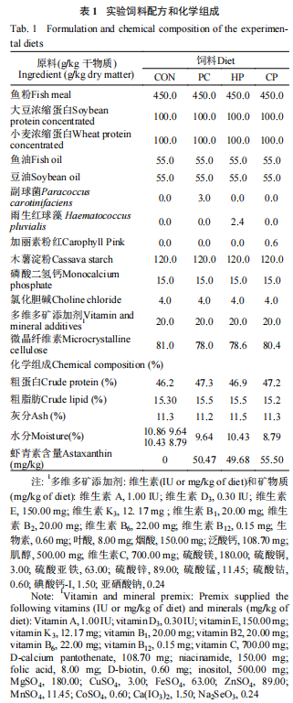
1.5 生化分析
饲料样品的基本组分测定是根据AOAC^{[24]}描述的方法进行分析，水分在105℃条件下烘干恒重测定，粗蛋白采用凯氏定氮仪测定(FOSSTecator，Haganas，Sweden)、粗脂肪用索氏抽提法测定(SOXTEC2005，FOSSTecator，Haganas，Sweden)，灰分在马弗炉(中国湖北英山县建立电炉制造厂)中550℃处理12h后称重测定。血浆中的葡萄糖(Glucose：A154-1-1)、天门冬氨酸氨基转移酶(AST：C010-2-1)、丙氨酸氨基转移酶(ALT：C009-2-1)、碱性磷酸酶(AKP：A059-2-2)、乳酸(LD：A019-2-1)和皮质醇(H094-1-2)均采用南京建成生物工程研究所提供的试剂盒进行检测。肝脏中过氧化氢酶(CAT：A007-1-1)、肝脏超氧化物歧化酶(SOD：A001-3-2)活性和丙二醛(MDA：A003-1-1)含量也采用南京建成生物工程研究所的试剂盒进行检测。肝脏中的ROS采用默沙克科生物的试剂盒(KT86537)进行测定。
1.6 急性亚硝酸盐胁迫
在养殖实验取样结束后5d，采用亚硝酸钠(NaNO2)配制亚硝酸盐胁迫实验溶液。在正式实验前，根据Kroupova等^{[25]}描述的方法进行半致死浓度的检测。预实验结果表明亚硝酸盐48h急性胁迫的半致死浓度为160mg/L。因此，正式实验亚硝酸盐急性胁迫浓度设定为160mg/L，暴露时间为48h。每个实验缸中随机选取10尾虹鳟进行胁迫实验，对照添加组、副球菌添加组、雨生红球藻添加组、加丽素粉红添加组在亚硝酸盐胁迫后分别对应NCON、NPC、NHP和NCP组。胁迫实验用与养殖实验同样的圆形养殖缸(水体积200L)，亚硝酸盐胁迫时水体积设置为100L。实验期间亚硝酸盐浓度每12h测定1次，使每缸中亚硝酸盐的浓度为160mg/L。在胁迫实验期间，水体氨氮低于0.1mg/L，pH在7.0—8.0，溶氧量大6.8g/L，实验期间保持禁食。
1.7 组织学分析
新鲜的肝脏和鳃组织样本经过4%多聚甲醛固定过夜，用梯度乙醇进行脱水，石蜡包埋于5.0m，切成5μm厚度的切片。使用苏木精-伊红(HE)染色，封片后在显微镜下观察肝脏组织和鳃组织的病理情况。肝脏切片TUNEL染色的过程：肝脏的石蜡切片样品在65℃烘箱中烘烤2h，使用一系列的二甲苯和乙醇脱蜡水化后，使用蛋白酶K和Triton-X-100溶液对石蜡切片进行抗原修复和细胞渗透。利用TUNEL试剂盒(C1091，碧云天生物技术有限公司)进行染色，染色后在倒置荧光显微镜下观察并采集图像。使用Image-ProPlus6.0(Media Cybernetics，USA)进行量化分析。

1.8 实时荧光定量PCR分析
虹鳟在亚硝酸盐胁迫后肝脏基因表达分析按照何林岳等^{[26]}文章中所描述的实时荧光定量PCR的方法进行。肝脏组织的总RNA提取利用TRIzol试剂盒(ET111，北京全式金生物技术有限公司)进行提取。在RNA提取结束后，取2μL用1%的琼脂糖凝胶电泳评估RNA的完整性。RNA的浓度使用NanoDrop®ND-2000(NanoDrop Technologies，USA)进行测定，并保存样品于–80℃冰箱以备后期使用。然后使用逆转录试剂盒FastKing一步法除基因组cDNA第一链合成预混试剂(KR118，天根生化科技有限公司)进行cDNA的合成，采用荧光定量PCR试剂盒TransStar Top Green qPCR SuperMix(AQ131，北京全式金生物技术有限公司)进行基因定量。以rpl7作为内参基因进行肝脏基因相对表达量的检测。基因相对表达量采用2^{–ΔΔCt}的方法的方法进行计算。基因定量使用的引物见表2。
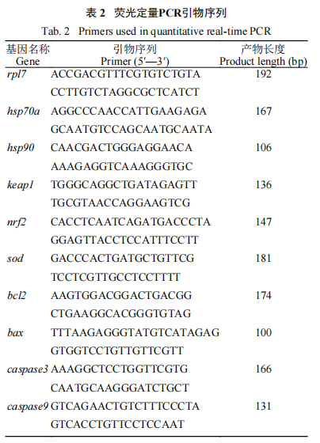
1.9 数据分析
所有的实验数据使用SPSS25.0(SPSSInc.，Chicago，IL，UnitedStates)软件进行单因素方差分析(ANOVA)，方差齐性检验后，使用Duncan检验进行均值差异检验。研究中的所有数据均以均值±标准误(SEM)表示。当P<0.05时，表明处理间有统计学差异性，所有结果以平均值±标准误表示。采用GraphPad Prism8.4.3(GraphPad Software，San Diego，CA，USA)软件进行作图。
2 结果
2.1 生长、饲料利用和形体指标
表3所示，饲料中添加不同来源虾青素添加剂组与对照组相比，终末体重、增重率、特定生长率和饲料效率均无显著性差异(P>0.05)。与对照组相比，饲料中添加雨生红球藻组的肥满度和肝体比显著上升(P<0.05)，添加加丽素粉红组的肝体比显著低于对照组(P<0.05)。
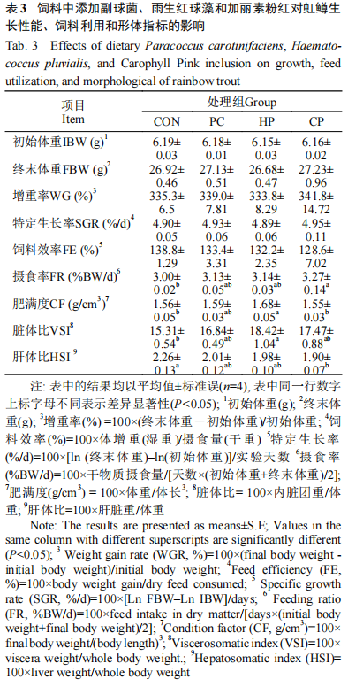
2.2 体色、肉色和肌肉虾青素分析
如图2所示，饲料中添加虾青素添加剂降低了虹鳟肌肉的亮度，其中副球菌和加丽素粉红处理组的肌肉亮度(L*)显著低于对照组(P<0.05)，3种虾青素添加剂处理组的肌肉红度(a*)和黄度(b*)均显著高于对照A1组(P<0.05；图2A)。液相色谱的分析结果表明各虾青素添加剂处理组肌肉中的虾青素显著高于对照对照组(P<0.05)，且加丽素粉红添加处理组的肌肉虾青素含量最高(P<0.05；图2B)。虹鳟背部皮肤的亮度、红度和黄度在各组间无显著性差异(P>0.05；图2C)。丽素粉红添加处理组腹部皮肤的亮度(L*)显著高于对照组(P<0.05)，3种虾青素添加剂处理组的腹部皮肤的黄度(b*)显著高于对照组(P<0.05；图2D)。
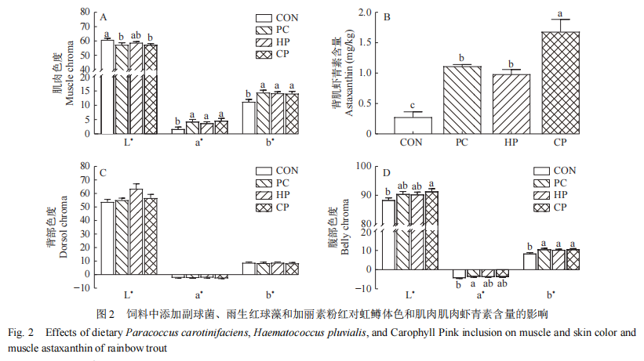
2.3 肝脏抗氧化指标
如图3所示，各虾青素添加剂处理组的肝脏超氧化物歧化酶活性均高于对照组，而只有副球菌添加处理组的超氧化物歧化酶的活性显著高于对照处理组(P<0.05；图3A)。3种虾青素添加剂处理组的总抗氧化能力和过氧化氢酶活性均显著高于对照组(P<0.05；图3B和3C)，同时3种虾青素添加剂处理组的肝脏组织丙二醛含量均显著低于对照处理组(P<0.05；图3D)。
2.4 急性亚硝酸盐胁迫后虹鳟的血浆生化指标
如图4所示，在亚硝酸胁迫后，虾青素添加剂组的皮质醇、葡萄糖和乳酸含量显著低于对照组(图4A—C)。只有雨生红球藻添加剂处理组的碱性磷酸酶和谷丙转氨酶活性显著低于对照组(P<0.05；图4D和4E)。各虾青素添加剂组的谷丙转氨酶水平较对照组均出现降低，且雨生红球藻添加剂处理组显著低于对照组(P<0.05；图4F)。
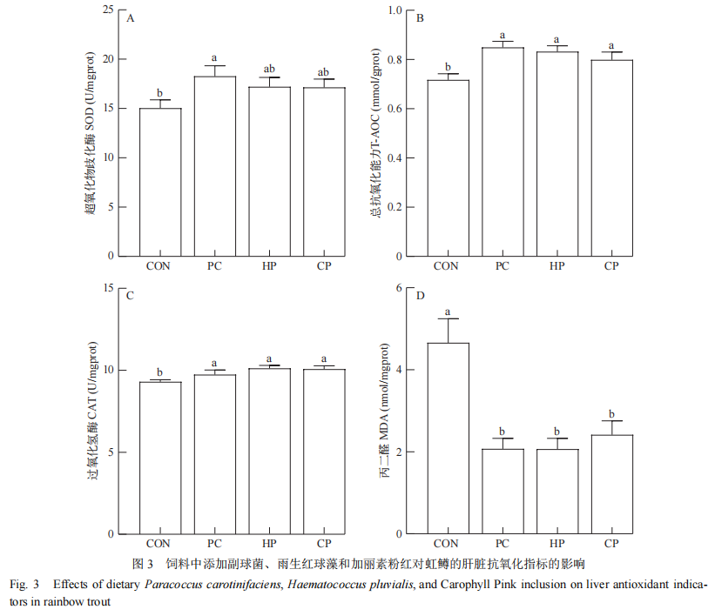
2.5 急性亚硝酸盐胁迫后虹鳟的组织学分析
如图5所示，急性亚硝酸盐胁迫使对照组鳃组织损伤最为严重，导致了鳃小片上皮细胞的脱落和水肿(图5A)，饲料中添加3种虾青素处理组缓解了这一现象。肝脏组织HE切片分析表明，对照组肝细胞出现了明显的空泡化和炎性细胞浸润的情况(图5B)，虾青素添加剂处理组肝脏细胞的空泡化和炎性细胞浸润得到了有效的改善(图5)。
2.6 急性亚硝酸盐胁迫后虹鳟肝脏抗氧化和应激相关基因表达分析
如图6所示，与对照组相比，虾青素添加剂处理组均显著提高了亚硝酸盐胁迫后肝脏的超氧化物歧化酶活性、总抗氧化能力和过氧化氢酶活性(图6A—C；P<0.05)，同时副球菌添加处理组和雨生红球藻添加处理组显著降低了肝脏中丙二醛的含量(P<0.05；图6D)。肝脏中活性氧水平表明，各虾青素添加剂处理组均显著降低了活性氧的水平(P<0.05；图6E)。雨生红球藻添加组和加丽素粉红添加组的肝脏的keap1基因的表达水平显著低于对照组，nrf2和sod基因的表达水平均显著高于对照组。在抗应激方面，副球菌添加处理组和加丽素粉红添加处理组hsp70a和hsp90的表达水平显著低于对照组(P<0.05；图6F)。
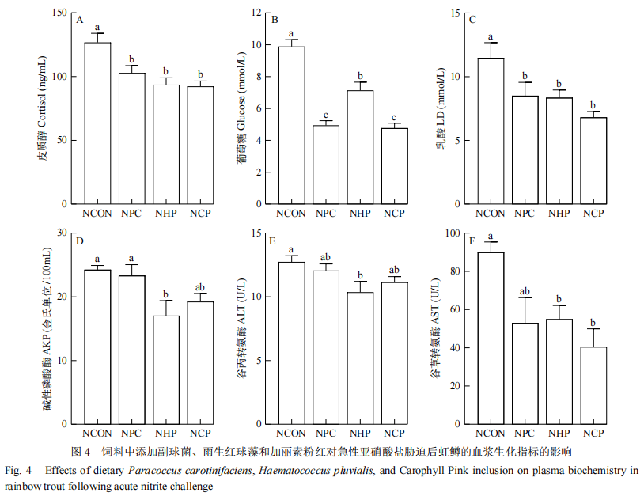
2.7 不同来源虾青素添加剂对虹鳟亚硝酸盐胁迫后肝细胞凋亡及相关基因分析
如图7所示，通过肝脏TUNEL染色分析发现，对照组的细胞凋亡信号明显高于其他各实验组(图7A)。对肝脏组织细胞凋亡相关基因表达的研究表明，饲料中添加不同来源虾青素能显著降低虹鳟肝脏中凋亡相关基因bcl2和caspase9的表达，同时雨生红球藻添加处理组和加丽素粉红处理组的bax的表达显著低于对照对照组(P<0.05；图7B)。
3 讨论
3.1 不同来源虾青素添加剂对虹鳟生长性能的影响
在本研究中，饲料中添加副球菌、雨生红球藻和加丽素粉红对虹鳟的生长无显著影响。在鲶(Lophiosilurus alexandri)上的研究结果与本研究相似，饲料中添加虾青素对机体的生长没有显著性影响^{[27]}。在大口黑鲈(Micropterus salmoides)饲喂含虾青素的饲料的研究中发现，添加虾青素能够提高大口黑鲈生长性能与饲料效率^{[28]}。饲料中添加加丽素粉红相较其他两种虾青素能够有效的提高虹鳟的摄食率。因此，这表明虾青素的来源不同可能会对虾青素的摄食产生不同的作用影响。
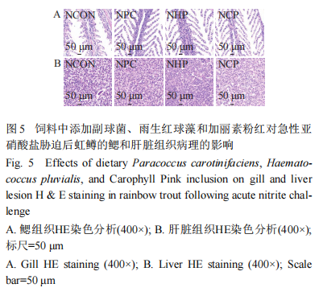
3.2 不同来源虾青素添加剂对虹鳟体色的影响
虾青素对虹鳟、大西洋鲑和甲壳类养殖动物肉色和体色的改善具有重要作用^{[17，18]}。研究表明，补充虾青素能够让多种鱼类的皮肤和肌肉颜色的黄度和红度增强。在本实验中，饲料中添加副球菌、雨生红球藻和加丽素粉红对虹鳟肌肉中虾青素的含量有显著提高作用，同时增强了虹鳟的红度和黄度和提高了体表皮肤的亮度。在南美白对虾(Litopenaeus vannamei)的研究中也发现副球菌能够添加类胡萝卜素、合成虾青素可以使大西洋鲑的体色增强^{[31]}和添加类胡萝卜素可以显著提高斑点叉尾鮰(Ictalurus punctatus)体表的黄度^{[32]}等，在本研究中，加丽素粉红添加组对虹鳟的着色效果最好，其次是副球菌，最后是雨生红球藻。与之相似，一项虹鳟的研究中与饲喂天然虾青素来源相比，合成虾青素添加组具有更好的红度和黄度^{[33]}，因此不同来源的虾青素可能会影响鱼体的着色。
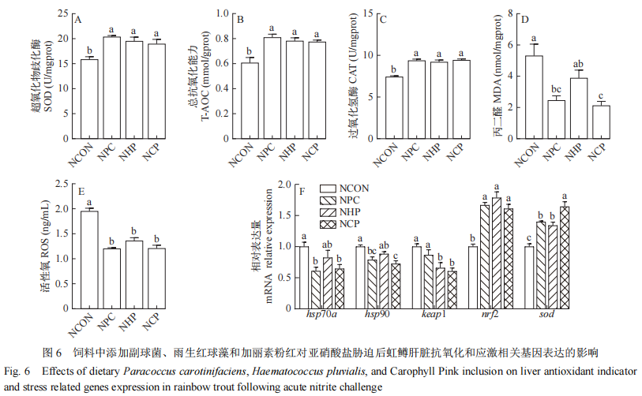
3.3 不同来源虾青素添加剂对虹鳟抗氧化能力的影响
抗氧化能力常用来指示水生动物的健康状态^{[34]}，虾青素作为一种高活性的抗氧化剂，能有效的缓解应激对鱼体的不良反应。研究表明饲料中添加虾青素可以提高大鳞副泥鳅(Paramisgurnus dabryanus)机体的抗氧化水平^{[35]}。本研究结果表明，在亚硝酸盐胁迫前，饲料中添加副球菌、雨生红球藻和加丽素粉红均能显著提高肝脏T-AOC和CAT的活性，同时显著降低MDA的含量，饲料中添加副球菌还能显著提高鱼体肝脏的SOD活性，说明这3种虾青素在实验过程中都发挥了抗氧化性作用。与先前虾青素在虹鳟上的研究结果保持一致^{[36]}，饲料中添加四种不同比例的反式(All-trans)和顺式(Cis)虾青素可以显著降低肝脏里的MDA含量。此外，在斑节对虾中添加虾青素后也能显著提高机体的抗氧化能力^{[37]}。在亚硝酸盐胁迫后，副球菌、雨生红球藻和加丽素粉红均显著提高了肝脏SOD、T-AOC和CAT的活性，副球菌和加丽素粉红显著降低了肝脏MDA的含量，说明饲料中添加虾青素可以提高鱼体清除自由基的能力。这与虾青素在雄性小鼠氧化应激中的研究结果中一致，饲料中添加虾青素添加能有效缓解超氧化物歧化酶、过氧化氢酶和丙二醛等氧化损伤指标的变化^{[38]}。总的来说，虹鳟饲料中添加副球菌、雨生红球藻和加丽素粉红添加剂可以有效的改善机体的抗氧化性能。
进一步的研究发现，在亚硝酸盐胁迫后，饲料中添加副球菌、雨生红球藻和加丽素粉红3种来源的虾青素均上调了虹鳟肝脏中Keap1-Nrf2抗氧化信号通路中的相关蛋白基因的表达，激活机体的抗氧化能力。有研究表明，Nrf2通过激活和调节抗氧化基因的表达，在抗氧化应激反应中发挥着关键作用^{[39]}。本研究发现饲料中不同来源的虾青素可以显著降低亚硝酸盐胁迫后肝脏应激产生的活性氧(ROS)的水平。与本研究结果一致的是，在氧化应激情况下，小鼠饲喂虾青素能够有效抑制ROS产生，减轻氧化应激^{[40]}。这一结果表明虾青素类添加剂可以有效缓解亚硝酸盐胁迫带来的氧化应激。先前的研究表明，虾青素中含有大量的抗氧化物质，这些抗氧化物质可以通过调节Nrf2来介导抗氧化反应，增强机体的抗氧化能力^{[41]}。在本实验中发现饲料中添加副球菌、雨生红球藻和加丽素粉红可以使虹鳟肝脏受亚硝酸盐胁迫后ROS水平的显著降低，且Keap1-Nrf2信号通路相关基因及抗氧化基因表达上调，这些结果表明Keap1-Nrf2信号通路可能参与亚硝酸盐胁迫下虾青素类添加剂的抗氧化作用。
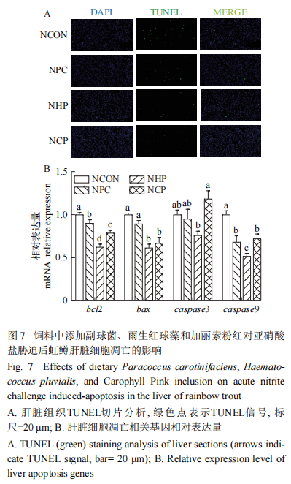
3.4 不同来源虾青素添加剂对虹鳟抗应激能力的影响
亚硝酸盐胁迫往往会导致生物机体发生强烈的应激反应。热应激蛋白(Heat Shock Proteins，HSPs)是应激的标志物，在保护细胞免受应激和调往方面发挥着关键作用^{[42]}。本研究发现，3种不同来源的虾青素类添加剂可以有效的下调亚硝酸盐胁迫导致的热应激基因hsp70a和hsp90基因的高表达。这些结果表明在虹鳟饲料中添加虾青素类添加剂可以有效的缓解亚硝酸盐胁迫导致的应激。皮质醇是鱼类中重要的生理应激反应指标^{[43]}，研究表明大西洋鲑血糖和乳酸含量在应激反应中会增加^{[44]}，同时在尼罗罗非鱼(Oreochromis niloticus)中谷草转氨酶和谷丙转氨酶在应激后也会增加^{[45]}。本研究发现，虹鳟饲料中添加副球菌、雨生红球藻和加丽素粉红后，在亚硝酸盐胁迫后血浆中的皮质醇、血糖和乳酸水平均显著下降，碱性磷酸酶、谷草转氨酶和谷丙转氨酶同时也显著降低，说明饲料中添加虾青素能够调节血浆中皮质醇、乳酸和血糖的水平有效缓解亚硝酸盐胁迫造成的应激。这与先前在虹鳟和银汉鱼(Melanotaenia parva Allen)中的研究结果一致。在虹鳟中的研究结果表明，应激条件下血浆的皮质醇和血糖能够随着螺旋藻的增加而显著降低^{[46]}，在银汉鱼中的研究也表明，饲料中添加类胡萝卜素也能够缓解应激反应^{[47]}。综合肝脏中应激相关基因表达和酶活的水平分析发现，从肝脏应激基因表达层面，副球菌添加组和加丽粉红素添加组相较于雨生红球藻添加组表现更优；从肝脏应激酶活层面，副球菌添加组和加丽粉红素添加组的相关抗氧化酶活高于雨生红球藻添加组，这些结果表明了副球菌和加丽粉红素可以更有效的激活虹鳟机体抗应激能力。
应激会促进机体细胞的凋亡进程的发生。细胞凋亡是一种程序性细胞死亡过程，是细胞更新的重要机制，但过度的细胞凋亡会导致组织的损伤^{[48]}，本研究中的TUNEL染色分析表明饲料中添加不同来源的虾青素类添加剂导致肝脏组织细胞凋亡信号显著降低。在草鱼亚硝酸盐胁迫的研究中也表明，急性的亚硝酸盐胁迫会导致肝脏细胞严重的凋亡现象^{[49]}；另外在大鼠的亚硝酸盐胁迫的研究中发现，亚硝酸钠会引起大鼠肾组织损伤同时使肾组织发生细胞凋亡因此^{[50]}，本研究的结果表明，饲料中副球菌、雨生红球藻和加丽素粉红的添加可以有效的缓解亚硝酸盐胁迫导致的虹鳟细胞凋亡，从而降低肝脏细胞的损伤，改善胁迫条件下虹鳟机体的健康状况。进一步的研究发现，饲料中添加副球菌、雨生红球藻和加丽素粉红下调了肝脏中caspase3和caspase9的表达，并下调了bcl2和bax的表达，表明虾青素可以降低亚硝酸盐胁迫诱导的细胞凋亡相关基因的表达。与本研究结果相似，在斑马鱼饲料中添加虾青素可以下调caspase-3和caspase-9的表达水平来应对铁应激^{[51]}。综合以上表明，天然虾青素和合成虾青素均可以通过激活Keap1-Nrf2通路来增强虹鳟的抗氧化能力(表现为ROS清除和抗氧化基因上调)，并通过降低HSPs表达减轻应激反应，从而改善肝脏细胞凋亡导致的肝细胞损伤。这表明副球菌、雨生红球藻和加丽素粉红这些虾青素类功能性的饲料添加剂有益于胁迫养殖环境中虹鳟的健康和生长。
4 结论
本研究探究饲料中添加含有60mg/kg虾青素的副球菌、雨生红球藻和加丽素粉红对虹鳟生长、体色，抗氧化和抗应激能力。总的来说，饲料中添加副球菌、雨生红球藻和加丽素粉红均可以增强虹鳟的体色和肉色，加丽素粉红增强体色效果更明显，肌肉中沉积的虾青素含量更高。饲料中添加3种不同来源的虾青素都能在亚硝酸盐胁迫前后增强虹鳟抗氧化酶的活性，并且有效的缓解亚硝酸胁迫带来的氧化应激。不同来源的虾青素添加后，虹鳟应对亚硝酸盐胁迫的反应有所不同，副球菌和加丽素粉红在增强虹鳟的抗氧化能力方面发挥了更好的效果，而雨生红球藻减缓了虹鳟的细胞凋亡。
(作者声明本文符合出版伦理要求)
参考文献：略
原文刊登在《水生生物学报》，网络首发时间：2025-06-20 08:08:37

饲料中添加蒲公英提取物对四氯化碳胁迫后石斑鱼肝脏形态、血清生化指标和抗氧化能力的影响
孙珍珠^{1,2}黄杨杨¹李晶晶¹文菁^{1,2}
(1.韶关学院生物与农业学院，韶关512005；2.韶关学院广东省粤北水土资源高效利用工程技术研究中心，韶关512005)
摘要：本试验旨在研究饲料中添加蒲公英提取物对四氯化碳(CCl₄)胁迫后石斑鱼肝脏形态、血清生化指标和抗氧化能力的影响。选择体重相近、状态良好的珍珠龙胆石斑鱼300尾，随机分成5组，每组3个重复，每个重复20尾。对照组饲喂基础饲料，试验组(Ⅰ～Ⅳ组)分别在基础饲料中添加0.1%、0.2%、0.4%和0.8%的蒲公英提取物。试验期8周。饲养结束后，试验组注射橄榄油稀释的30%CCl₄；对照组再随机分为2组，一组注射纯橄榄油作为空白对照组，另一组注射30%CCl₄作为模型组。72h后取样分析。结果表明：1)试验Ⅱ组珍珠龙胆石斑鱼肝细胞膜完好，细胞核形态结构较完整，位置居中未发生明显偏移。2)试验Ⅰ、Ⅱ组血清丙氨酸氨基转移酶(ALT)活性显著低于模型组(P＜0.05)，空白对照组血清碱性磷酸酶(ALP)活性显著低于其他各组(P＜0.05)，试验Ⅱ组血清白蛋白(ALB)含量显著高于空白对照组和模型组(P＜0.05)。3)与模型组相比，试验Ⅰ～Ⅳ组肝脏Kelch样环氧氯丙烷相关蛋白1(Keap1)的mRNA相对表达量显著降低(P＜0.05)，试验Ⅱ～Ⅳ组肝脏锰超氧化物歧化酶(MnSOD)的mRNA相对表达量显著提高(P＜0.05)，试验Ⅰ～Ⅳ组头肾过氧化氢酶(CAT)、谷胱甘肽还原酶(GR)的mRNA相对表达量显著提高(P＜0.05)。综上所述，饲料添加0.1%～0.2%蒲公英提取物有改善CCl₄胁迫后珍珠龙胆石斑鱼肝脏形态和抗氧化能力的作用。
关键词：蒲公英提取物；珍珠龙胆石斑鱼；肝脏形态；血清生化；抗氧化能力

Effects of Dietary Dandelion Extract on Liver Morphology，Serum
Biochemical Indexes and Antioxidant Capacity of Pearl
Gentian Grouper ( Epinephelus lanceolatu ♂×Epinephelus
fuscoguttatus♀) after Carbon Tetrachloride Stressed
SUN Zhenzhu^{1,2} HUANG Yangyang ¹ LI Jingjing ¹ WEN Jing ^{1,2}
( 1. School of Biology and Agriculture，Shaoguan University，Shaoguan 512005，China; 2. North Guangdong Engineering Technology Research Center for the Efficient Utilization of Water and Soil Resources， Shaoguan University，Shaoguan 512005，China)
Abstract: The aim of this experiment was to study the effects of dietary dandelion extract on liver morphology，serum biochemical indexes and antioxidant capacity of pearl gentian grouper ( Epinephelus lanceolatu♂× Epinephelus fuscoguttatus♀) after carbon tetrachloride ( CCl₄ ) stressed. A total of 300 healthy pearl gentian grouper with similar body weight were randomly divided into 5 groups with 3 replicates per group and 20 fish per replicate. The control group was fed a basal diet，and the test groups ( groups Ⅰ to Ⅳ) were fed the basal diets supplemented with 0.1%，0.2%，0.4% and 0.8% dandelion extract，respectively. The trial lasted for 8 weeks. After feeding，the experimental groups were injected with 30% CCl₄ diluted in olive oil; the control group was randomly divided into 2 groups，one group was injected with pure olive oil as a blank control group， and the other group was injected with 30% CCl₄ as a model group. The samples were analyzed 72 hours later. The results showed as follows: 1) the liver cell membrane of pearl gentian grouper in test group Ⅱ was intact， the cell nucleus was complete，and the position was in the middle without significant shift. 2) The serum alanine aminotransferase ( ALT) activity of test groups Ⅰ and Ⅱ was significantly lower than that of the model group ( P＜0.05) ，the serum alkaline phosphatase ( ALP) activity of the blank control group was significantly lower than that of other groups ( P＜0.05) ，and the serum albumin ( ALB) content of test group Ⅱ was significantly higher than that of blank control group and model group ( P＜0.05) . 3) Compared with model group， the mRNA relative expression level of Kelch-like ECH-associated protein 1 ( Keap1) in liver of test groups Ⅰ to Ⅳ was significantly decreased ( P＜0.05) ，the mRNA relative expression level of manganese superoxide dismutase ( MnSOD) in liver of test groups Ⅱ to Ⅳ was significantly increased ( P＜0.05) ，and the mRNA relative expression levels of catalase ( CAT) and glutathione reductase ( GR) in head kidney of test groups Ⅰ to Ⅳ were significantly increased ( P＜0.05) . In conclusion，dietary supplementation of 0.1% to 0.2% dandelion extract can improve the liver morphology and antioxidant capacity of pearl gentian grouper under CCl₄ stressed.
Key words: dandelion extract; pearl gentian grouper; liver morphology; serum biochemical; antioxidant capacity

蒲公英(Taraxacum mongolicum Hand.-Mazz.)别名婆婆丁，主要产于北半球温带至亚热带地区。作为药食同源的中草药，蒲公英提取物含有皂苷、多糖、生物碱等多种活性成分，具有抗氧化、抗炎、抑菌、提高免疫力等多种功能^{[1-4]}。近年来，蒲公英及其提取物在养殖生产活动中常作为抗生素的替代品，用于改善畜、禽、鱼类的生长性能，增强动物的免疫力和抗氧化能力，进而提高畜、禽、鱼类的生产效益^{[5]}。
Sun等^{[6]}研究发现，在饲料中添加蒲公英提取物可以降低杂交石斑鱼全身的脂质含量，增加抗氧化酶过氧化氢酶(CAT)、谷胱甘肽过氧化物酶(GPX)、谷胱甘肽还原酶(GR)以及炎症因子白细胞介素-8(IL-8)的mRNA相对表达量。在对鲤鱼的研究中发现，蒲公英提取物可以提高鲤鱼增重率(WGR)和饲料系数(FCR)，改善血液生化指标及增强机体抗氧化能力^{[7]}；在对斑马鱼的研究中发现，蒲公英提取物可以减少机体炎症反应^{[8]}。Tan等^{[9]}研究发现，饲料中添加蒲公英提取物可通过改善鲳鱼肠道形态、免疫、抗氧化能力和肠道屏障来促进肠道健康。综上所述，蒲公英提取物能够改善鱼类的生理功能，促进鱼类的健康成长。
四氯化碳(CCl₄)作为经典的致肝细胞坏死的肝损伤模型药物，广泛运用于研究保肝药物及药用植物提取物的评价^{[10-11]}。李洪宇等^{[12]}使用CCl₄诱导小鼠急性肝损伤，探讨了两色金鸡菊提取物的保肝作用；何秋霞等^{[13]}利用CCl₄处理斑马鱼仔鱼，制作了CCl₄致损的斑马鱼肝损伤模型；Krasnov等^{[14]}利用CCl₄胁迫后的虹鳟鱼幼鱼，研究了影响虹鳟鱼参与细胞应激、蛋白质折叠和类固醇代谢的结构蛋白和基因等。综上所述，CCl₄在试验动物肝损伤模型的建立中具有广泛的应用。因此，本研究采用CCl₄注射的方法，建立珍珠龙胆石斑鱼肝损伤模型，进而研究饲喂不同浓度蒲公英提取物饲料的珍珠龙胆石斑鱼经过CCl₄注射后其肝脏形态、血清生化指标和抗氧化基因表达水平的变化情况。
珍珠龙胆石斑鱼是以抗病力强的棕点石斑鱼(Epinephelus fuscoguttatus)为父本和生长速度快的鞍带石斑鱼(Epinephelus lanceolatus)为母本杂交而来的，具有亲本双方生长速度快、蛋白质含量高、肉质纤维细腻等优点^{[15]}，显示出较强的杂种优势，已经成为中国、韩国、日本以及东南亚等地区的重要经济鱼类^{[6]}，具有较高的经济价值。但关于蒲公英提取物对珍珠龙胆石斑鱼等水产动物在CCl₄胁迫下的保肝作用仍不清楚。因此，本研究以不同浓度蒲公英提取物对CCl₄胁迫后珍珠龙胆石斑鱼肝脏形态、血清生化指标和抗氧化能力的影响进行分析，探索不同浓度蒲公英提取物对石斑鱼保肝护肝和抗氧化能力的影响，为蒲公英提取物作为水产动物免疫增强剂的应用提供理论依据和数据参考。
1 材料与方法
1.1 试验材料
本研究所使用的蒲公英提取物购自南京道斯夫生物科技有限公司，其有效成分黄酮含量为20%；珍珠龙胆石斑鱼苗来自惠州大亚湾试验基地，平均体重为(43.32±0.60)g。
1.2 试验设计和饲料制作
华南师范大学动物饲养管理与使用委员会批准了本研究(批准文号：SCNU-SLS-2023-040)，本研究严格遵循了相关指导原则。
选择体重相近、状态良好的珍珠龙胆石斑鱼300尾，随机分成5组，每组3个重复，每个重复20尾。对照组饲喂基础饲料，试验组(Ⅰ～Ⅳ组)分别在基础饲料中添加0.1%、0.2%、0.4%和0.8%的蒲公英提取物。以鱼粉和豆粕为蛋白质源，以鱼油和豆油为脂肪源制作饲料。所有的饲料原料经粉碎后过60mm目筛，将原料均匀混合后按30%的比例加入纯净水，然后使用双螺杆挤条机(购自华南理工大学)和造粒机(购自华南理工大学)将混合后的饲料制成直径为2.5mm的颗粒料。自然晾干，置于-20℃的冰箱中保存备用。饲料组成及营养水平见先前发表的数据^{[6]}。
1.3 石斑鱼饲养与管理
将珍珠龙胆石斑鱼随机饲养于容量为500L的玻璃钢桶中，在正式试验之前用商品饲料暂养1周。按照试验计划，提前准备15个玻璃钢桶并按1～15依次编号，分别随机取20尾鱼置于各个桶中。除投喂的饲料组分不同外，各组间饲养管理无差异，每天进行2次饱食投喂(08：00和16：00)。养殖期为8周，养殖期间水温23～30℃，盐度保持30‰，溶氧量在6.0mg/L以上，pH保持在7.8～8.0，氨氮含量低于0.05mg/L。
1.4 胁迫试验
养殖期结束后，饥饿24h。使用橄榄油将CCl₄稀释至30%。试验组(Ⅰ～Ⅳ组)每重复随机取10尾鱼，注射橄榄油稀释的30%CCl₄；对照组每重复随机取10尾鱼，再随机分为2组，每组3个重复，每重复10尾鱼，一组注射纯橄榄油作为空白对照组，另一组注射30%CCl₄作为模型组。各组均采用腹腔注射(按照每10g体重0.05mL的剂量)。注射完成后，胁迫72h，密切监测石斑鱼的生理状态。
1.5 样品收集
CCl₄胁迫72h后，每桶随机取活鱼3～5尾，用100mg/L的MS-222麻醉，用1mL注射器从尾部静脉处取血，将血样置于离心管中，在冰箱4℃放置过夜后放入离心机进行1000×g离心10min，取上清获得血清样本，-80℃冻存；然后剖开腹部，剥离出肝脏、头肾和脾脏，取适量样本。每组样品中随机取适量肝脏，置于4%多聚甲醛保存，用于制作组织切片观察肝脏形态；其余样品迅速于液氮速冻后，置于-80℃冰箱保存，用于分析抗氧化基因表达。
1.6 指标测定
1.6.1 肝脏组织切片的制作与观察
取4%多聚甲醛固定好的肝脏组织0.5cm³，经水洗、脱水、透明、浸蜡、包埋、切片后，附贴于用甘油处理过的载玻片上进行苏木精-伊红(HE)染色，用中性树胶进行封片，置于光学显微镜下观察并记录，评估肝脏组织形态变化。

1.6.2 血清生化指标测定
使用全自动生化分析仪(7180型，HITACHI公司，日本)按照WAKOLabAssay系列试剂盒(上海金畔生物科技有限公司)的说明书，分别测定血清中丙氨酸氨基转移酶(ALT)、天冬氨酸氨基转移酶(AST)、碱性磷酸酶(ALP)、乳酸脱氢酶(LDH)活性及总蛋白(TP)、球蛋白(GLOB)、白蛋白(ALB)含量。
1.6.3 抗氧化基因表达
根据试剂盒(北京全式金生物科技有限公司)说明书操作，采用两步法在荧光定量PCR仪(CFX96，Bio-Rad Laboratories，Inc.，美国)测定各组石斑鱼肝脏、脾脏和头肾的Kelch样环氧氯丙烷相关蛋白1(Keap1)、锰超氧化物歧化酶(MnSOD)、GPX、CAT和GR的mRNA相对表达量。引物序列参考之前已发表的文章^{[6]}。
1.7 数据统计分析
试验结果采用SPSS22.0软件进行单因素方差分析(one-wayANOVA)，并用Duncan氏多重比较法进行差异显著性分析，结果以平均值±标准差(mean±SD)表示，P＜0.05为存在显著差异。
2 结果
2.1 蒲公英提取物对CCl₄胁迫后珍珠龙胆石斑鱼肝脏形态的影响
如图1所示，与空白对照组对比，模型组肝细胞发生空泡化，部分细胞膜明显破裂，且大部分细胞核位置发生明显偏移或者聚集现象；试验Ⅱ组肝细胞形态比较完整，未出现空泡化，细胞核位置居中；试验Ⅲ组肝细胞出现空泡化，细胞膜边缘模糊化，且细胞核发生细微偏移，细胞核保持着较完好的形态结构；试验Ⅳ组肝细胞核明显偏移，核膜破裂导致形态发生改变。
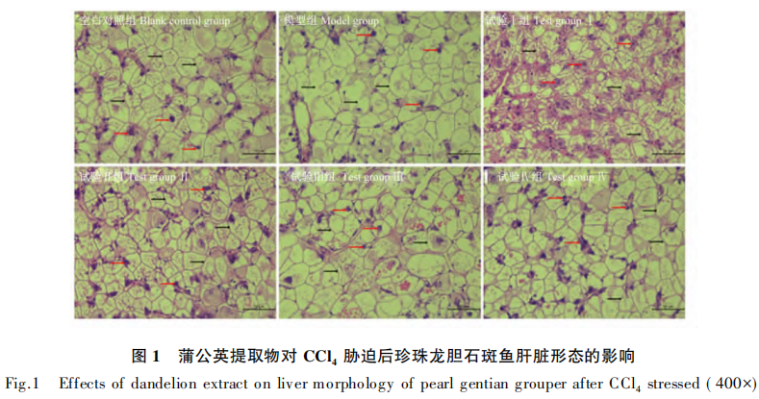
2.2 蒲公英提取物对CCl₄胁迫后珍珠龙胆石斑鱼血清生化指标的影响
如表1所示，试验Ⅰ组血清ALT活性最低，试验Ⅰ、Ⅱ组血清ALT活性显著低于模型组(P＜0.05)；空白对照组血清ALP活性显著低于其他各组(P＜0.05)；试验Ⅱ组血清ALB含量显著高于空白对照组和模型组(P＜0.05)。各组之间血清AST、LDH活性及TP、GLOB含量无显著差异(P＞0.05)。
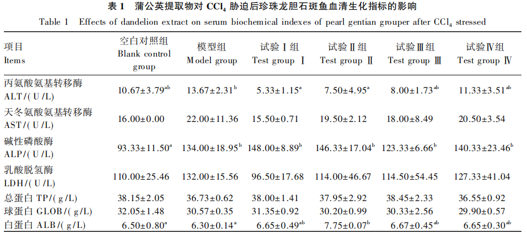
2.3 蒲公英提取物对CCl₄胁迫后珍珠龙胆石斑鱼抗氧化能力的影响
2.3.1 蒲公英提取物对CCl₄胁迫后珍珠龙胆石斑鱼肝脏抗氧化基因表达的影响
如图2所示，模型组肝脏Keap1的mRNA相对表达量显著高于空白对照组(P＜0.05)；试验Ⅰ、Ⅱ、Ⅲ、Ⅳ组肝脏Keap1的mRNA相对表达量呈现逐渐增高的趋势，但均显著低于模型组(P＜0.05)。模型组肝脏GPX、CAT和GR的mRNA相对表达量均显著高于空白对照组(P＜0.05)。试验Ⅱ、Ⅲ、Ⅳ组肝脏GPX和MnSOD的mRNA相对表达量均显著高于试验Ⅰ组和空白对照组(P＜0.05)。模型组及试验Ⅰ、Ⅱ组肝脏CAT和GR的mRNA相对表达量显著高于其他各组(P＜0.05)。
2.3.2 蒲公英提取物对CCl₄胁迫后珍珠龙胆石斑鱼头肾抗氧化基因表达的影响
如图3所示，空白对照组头肾Keap1、GPX和MnSOD的mRNA相对表达量显著高于其他各组(P＜0.05)。模型组头肾CAT和GR的mRNA相对表达量显著低于其他各组(P＜0.05)。试验Ⅰ、Ⅱ、Ⅲ、Ⅳ组头肾GPX和CAT的mRNA相对表达量呈现先降低后升高的趋势，且均在试验Ⅲ组达到最低值。
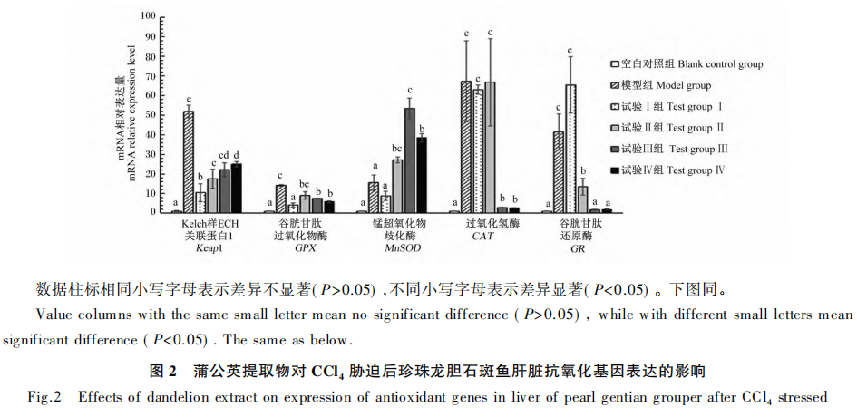
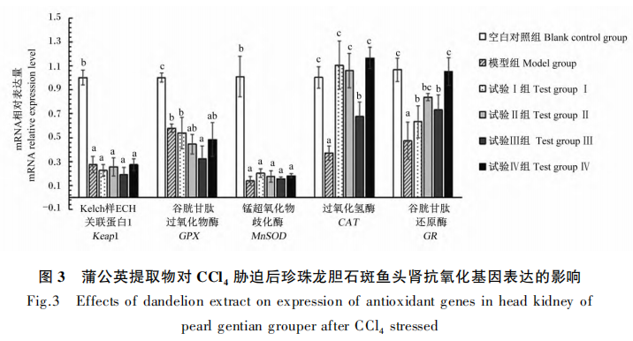
2.3.3 蒲公英提取物对CCl₄胁迫后珍珠龙胆石斑鱼脾脏抗氧化基因表达的影响
如图4所示，空白对照组脾脏Keap1的mRNA相对表达量显著低于模型组及试验Ⅲ、Ⅳ组(P＜0.05)。模型组脾脏MnSOD和GR的mRNA相对表达量显著低于空白对照组(P＜0.05)。试验Ⅲ组脾脏MnSOD和CAT的mRNA显著高于模型组(P＜0.05)。
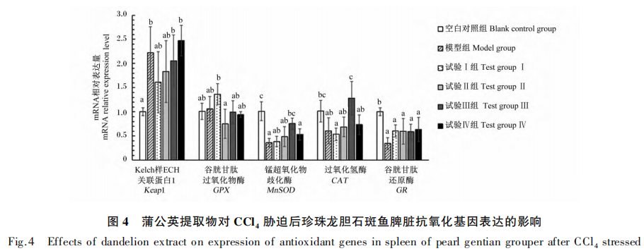
3 讨论
3.1 蒲公英提取物对CCl₄胁迫后珍珠龙胆石斑鱼肝脏形态的影响
通过显微镜认真观察肝组织切片，本研究发现CCl₄胁迫对石斑鱼肝脏造成了显著的损伤，表现为肝脏细胞空泡化、细胞核偏移及聚集等病理现象。这些观察结果与先前研究中CCl₄对水生生物及哺乳动物肝脏的毒性作用相一致，进一步验证了CCl₄作为肝损伤诱导剂的可靠性。值得注意的是，饲喂添加蒲公英提取物饲料的珍珠龙胆石斑鱼在CCl₄胁迫后，其肝脏的病理变化得到了明显的改善。特别是肝细胞空泡化和细胞核聚集现象，在蒲公英提取物的作用下得到了显著的缓解。这一发现不仅揭示了蒲公英提取物对石斑鱼肝脏损伤具有潜在的修复作用，还提示蒲公英提取物中的某些活性成分可能具有保护肝脏免受化学性损伤的能力。通过对比不同试验组的肝脏组织切片，发现饲料中添加0.2%的蒲公英提取物展现出了最佳的修复效果。这一结果不仅为蒲公英提取物的应用提供了具体的浓度参考，也为后续深入研究其活性成分及作用机制奠定了基础。
此外，本研究结果与先前关于姜黄素对鲤鱼肝脏损伤修复^{[16]}以及人参皂苷对大鼠肝脏损伤修护^{[17]}的报道存在相似之处。这些研究均表明，天然植物提取物在化学性肝损伤的治疗中具有广阔的应用前景。笔者推测，蒲公英提取物对石斑鱼肝脏形态的改善可能与其抑制肝脏炎症反应、促进肝细胞再生等生物活性密切相关。然而，这一推测尚需进一步的试验验证。
3.2 蒲公英提取物对CCl₄胁迫后珍珠龙胆石斑鱼血清生化指标的影响
血清生化指标如ALT、AST、LDH和ALP等，在一定程度上可以反映水生动物的生理健康情况^{[18]}。ALT广泛分布于肝脏、骨骼、肠、肾等组织，参与水解核酸、蛋白质、生物碱等机体活动。AST存在于干细胞的线粒体，参与氨基酸代谢和尿素循环的关键步骤。正常情况下，ALT和AST在血清中的活性不高，但是当鱼体的细胞破裂，其中的ALT和AST释放到血清中，使得在血清中的ALT和AST活性升高，一定程度上表明鱼体的肝功能出现异常^{[19]}。LDH是一种在细胞代谢和能量产生中有着重要作用的酶。ALP存在于肝脏、骨骼和胆管等组织中,起促进磷酸酶水解反应的作用｡TP由ALB和GLOB共同组成｡ALB是肝脏实质性细胞合成,用于修补机体组织和提供能量,与GLOB共同反映机体对环境的抵抗力^{[20]}｡在正常范围内ALB和GLOB的含量升高时,一定程度上反映了机体的免疫力提高^{[21]}。
本试验发现，模型组血清中ALT活性和ALB含量较高，说明石珍珠龙胆斑鱼肝脏受到较严重损伤，肝脏细胞可能发生破裂甚至死亡。而添加蒲公英提取物组血清中ALT活性有所降低，且添加0.1%和0.2%蒲公英提取物时其活性较低；该结果与Tan等^{[9]}研究蒲公英提取物对改善金鲳幼鱼免疫功能的结果，以及Sun等^{[22]}关于混合植物提取物对杂交石斑鱼血清生化指标影响的研究结果相似。同时，也有相关研究表明，蒲公英提取物中含有的蒲公英醇对肝炎具有抑制作用^{[23]}，菊苣酸能有效抑制炎症细胞的形成^{[24]}，这可能是蒲公英提取物对动物肝脏具有较好的保护作用。笔者推测，蒲公英提取物可能通过调节肝脏代谢途径，减少有害物质的积累，从而降低ALT的释放。此外，蒲公英提取物中的某些成分可能直接作用于免疫细胞，提高机体的免疫力，表现为血清ALB和GLOB含量的升高。
3.3 蒲公英提取物对CCl₄胁迫后珍珠龙胆石斑鱼抗氧化能力的影响
在正常生理状态下，动物体内活性氧处于动态平衡状态，但是许多外源性或内源性刺激会导致动物体内氧化还原状态趋向氧化，进而对动物体造成伤害。动物体的抗氧化系统酶促系统主要包括超氧化物歧化酶(SOD)、CAT、GPX、GR等^{[25]}。Keap1-核因子E2相关因子2(Nrf2)信号通路是细胞氧化应激反应中的关键通路，其调控作用在细胞防御保护中发挥着重要作用^{[26]}。该信号通路可作为衡量鱼类是否受到外界环境干扰的重要指标，在一定程度上反映鱼类的生理状况。本试验进一步分析了Keap1-Nrf2信号通路在其中的作用，发现蒲公英提取物可能通过抑制Keap1的表达，激活Nrf2信号通路，从而上调抗氧化酶的表达，提高机体的抗氧化能力。这一发现不仅揭示了蒲公英提取物对珍珠龙胆石斑鱼抗氧化能力的调控机制，也为其他水产动物的研究提供了新的思路。此外，本试验也深入挖掘了数据之间的关联性，发现蒲公英提取物能改善珍珠龙胆石斑鱼肝脏形态和提高其抗CCl₄胁迫能力，可能是通过抑制肝脏炎症反应和提高肝脏抗氧化能力来实现的。
本试验发现饲料添加适量的蒲公英提取物能降低CCl₄胁迫后珍珠龙胆石斑鱼肝脏、头肾和脾脏Keap1的mRNA相对表达量。与饲料中添加适量枸杞提取物^{[27]}、千里光提取物^{[28]}可以显著降低杂交石斑鱼的Keap1 mRNA相对表达量的结果相似。本试验中，料中添加适宜水平的蒲公英提取物能提高CCl₄胁迫后石斑鱼肝脏、头肾和脾脏MnSOD、CAT和GR的mRNA相对表达量，这与鲤鱼^{[7]}、杂交石斑鱼^{[6]}、肉鸡^{[29]}和蛋鸡^{[30]}的研究结果相似。而饲粮中蒲公英提取物添加量为0.8%时，上述各基因的mRNA相对表达量接近于CCl₄致损的模型组水平，这可能是因为蒲公英提取物添加过量所致。
4 结论
在珍珠龙胆石斑鱼饲料中添加适量的蒲公英提取物，可以适当地减弱肝细胞被有害物质的侵害，保证肝脏正常的代谢和解毒功能，同时还能调控血清各生化指标，提高抗氧化能力，以增强石斑鱼的综合免疫力。本试验条件下，蒲公英提取物适宜添加量为0.1%～0.2%。
参考文献：略
原文刊登在《动物营养学报》2025年第6期

饲料中添加乙酸钠对小黄鱼生长性能和肝脏脂质组的影响
谢小玲^{1,2}，吴酬飞¹，吕文涛²，任若琛¹，楼宝³，张煜³，梁骁^{3*}
(1.湖州师范学院生命科学学院，浙江湖州313000；2.浙江省农业科学院省部共建农产品质量安全危害因子与风险防控国家重点实验室，农产品质量安全与营养研究所，浙江杭州310021；3.浙江省农业科学院水生生物研究所，浙江杭州310021)
摘要：为探究日粮中添加乙酸钠对小黄鱼(Larimichthys polyactis)生长性能和肝脏脂质组的影响，试验选择大小均一的小黄鱼幼鱼30尾，随机分为两组，对照组(C组)饲喂基础饲料，试验组(SA组)在基础饲料中添加0.5 g/kg乙酸钠，每天投喂两次，试验为期10周。试验结束后，测定小黄鱼的体重，采集肝脏组织，并利用液相色谱-质谱联用仪(LC-MS)对小黄鱼肝脏进行脂质组学分析。结果显示：饲料中添加0.5 g/kg乙酸钠可以显著提升小黄鱼的增重率(P＜0.05)。同时，饲料中添加0.5 g/kg乙酸钠会提升小黄鱼肝脏脂质总水平，且双甲基磷脂酸(BisMePA)、神经酰胺(Cer)等16种脂质亚类都呈显著上升趋势。进一步进行多维统计分析和单变量统计分析，以VIP≥1.6且P＜0.05为条件筛选到68个显著差异脂质分子，与C组相比，SA组有13个磷脂酰胆碱(PC)和6个Cer的水平显著上升。本试验探究了日粮乙酸钠对小黄鱼肝脏脂质组和生长性能的影响，为进一步阐明乙酸钠在水产养殖中的应用提供理论依据。
关键词：小黄鱼；乙酸钠；肝脏；脂质组
Effects of dietary sodium acetate on growth performance and liver lipidome of small yellow croaker(Larimichthys polyactis)
XIE Xiaoling^{1,2} ，WU Choufei¹ ,LV Wentao² ,REN Ruochen¹ ,LOU Bao³ ,ZHANG Yu³ ,LIANG Xiao^{3 *}
(1.College of Life Sciences，Huzhou University，Huzhou，Zhejiang Province 313000，China； 2.State Key Laboratory for Managing Biotic and Chemical Threats to the Quality and Safety of Agro- Products， Institute of Agro-Product Safety and Nutrition，Zhejiang Academy of Agricultural Sciences，Hangzhou，Zhejiang Province 310021， China；3.Institute of Hydrobiology，Zhejiang Academy of Agricultural Sciences，Hangzhou，Zhejiang Province 310021，China)
Abstract: This study was conducted to investigate the effects of dietary supplementation with sodium acetate on the growth performance and liver lipidome of small yellow croaker (Larimichthys polyactis).The test selected 30 juvenile small yellow croakers of uniform size，which were randomly divided into two groups. The control group (group C) was fed with basic feed，and the test group (group SA)added 0.5 g/kg of sodium acetate on the basis and fed twice a day for 10 weeks. After the experiment，the body weight of the small yellow croaker was measured，the liver tissue was collected，and the lipidomics analysis of the liver of the small yellow croaker was carried out by liquid chromatography-mass spectrometer (LC-MS).The results showed that the addition of 0.5 g/kg sodium acetate to the diet could significantly increase the weight gain rate of small yellow croaker (P< 0.05). At the same time，the addition of 0.5 g/kg sodium acetate to the feed increased the total lipid level in the liver of small yellow croaker，and 16 lipid subclasses such as Bis-methyl phosphatidic acid (BisMePA) and ceramide(Cer) showed a significant upward trend. Multidimensional statistical analysis and univariate statistical analysis were conducted，and 68 significantly different lipid molecules were screened under the conditions of VIP≥1.6 and P< 0.05，and the levels of 13 species of phosphatidylcholine (PC) and 6 species of Cer were significantly higher in the group SA than in group C. This study explored the effect of dietary sodium acetate on the lipidome and growth performance of small yellow croaker liver，and provided a theoretical basis for exploring the potential of using sodium acetate in aquaculture.
Key words: Larimichthys polyactis；sodium acetate；liver；lipidome

小黄鱼(Larimichthys polyactis)是一种重要的海洋鱼类，广泛分布于渤海、黄海和东海等地区(王腾等，2021)，因其味道鲜美、质地细嫩而深受消费者喜欢(Chen等，2022)。小黄鱼作为我国近海渔业中的重要经济物种(Zhang等，2022)，每年上岸量超过30万 t(Lin等，2018)，在近海食物网中发挥着至关重要的作用(王腾等，2021)。
肝脏是鱼类代谢、脂质积累、储存和消耗的重要器官(Zhang等，2022；Zheng等，2022；TenHove等，2020)，与鱼类的体重变化密切相关(Ahmmed等，2022)。鱼肝脏脂质积累是一个复杂的过程，涉及脂质转运、吸收、合成和分解代谢(Shearer等，2012)。鱼类肝脏中的脂肪组成与饲料中营养物质的消化和吸收有着紧密联系(Zheng等，2022；Xie等，2017；Shearer等，2012)。脂肪是提供能量的仓库，可以作为能量储存器发挥作用，是质膜、细胞器膜转运的主要构成部分(vanMeer，2005)。脂质还参与信号转导，与蛋白质具有相互调节作用(TenHove等，2020；Lydic和Goo，2018)。同时，脂质与免疫系统之间也有着紧密联系(Li等，2020；Safari等，2020)。
近年来，各种组学兴起，脂质组学也得到了快速的发展以及广泛的关注(Shearer等，2012)。脂质组学是对生物体中总脂肪含量的综合测量，为研究脂质代谢提供了一个强大的工具。非靶向脂质组学是脂质组学的一种，也称为全局脂质组学，通常用于识别已知、未知脂质分子种类的意外变化及其丰度变化来生成假设，对于发现新脂质和定义差异脂质非常重要(Han和Gross，2022)。
饲料的营养成分会对鱼肝脏脂质代谢产生直接影响，从而影响脂质在肝脏中的积累。乙酸钠等短链脂肪酸会通过多种形式影响细胞内脂质分解(Ma等，2024；Hernández等，2019)。乙酸钠可作为饲料添加剂，广泛用于鱼类的养殖(Bampidis等，2023；Zhou等，2023；Safari等，2020)。研究发现，日粮中添加乙酸钠可促进养殖水生物种的生长性能和饲料利用率，发挥保蛋白作用，这有助于降低成本(Kim等，2021；Sheikhzadeh等，2021；Li等，2020；Zhang等，2020)。同时，乙酸钠在增强免疫力以及调节能量代谢方面起着重要作用(Zhou等，2023；Safari等，2020；Sotoudeh等，2020；Zhang等，2020；刘宇，2018)，但是乙酸钠对养殖鱼类肝脏脂质代谢的影响目前仍不清楚。因此，本试验以小黄鱼为研究对象，利用液相色谱-质谱联用仪(LC-MS)和非靶向脂质组学，旨在解析添加乙酸钠对小黄鱼生长性能以及肝脏脂质组的影响，为水产养殖提供理论依据。
1 材料与方法
1.1 试验材料
乙酸钠购自上海阿拉丁生化科技股份有限公司。试验用小黄鱼为人工繁育获得，购自象山港湾水产苗种公司。
1.2 试验设计
挑选健康且大小均一的小黄鱼幼鱼30尾，随机分为两组，对照组(C组)饲喂基础饲料，试验组(SA组)在基础饲料中添加0.5 g/kg乙酸钠。每天投喂两次，饲喂周期为10周。
1.3 样本处理方法
测定小黄鱼的体重后，用酒精擦拭干净鱼体体表，取出肝脏，液氮冷冻后干冰运回实验室。室温下解冻后，使用匀浆机将每5尾小黄鱼的肝脏均匀混合成一个样本，用于脂质组分析。
1.4 脂质提取和测定
脂质提取参考邓学丹(2022)等方法，将100 mg小黄鱼肝脏样本与氯仿甲醇液(氯仿：甲醇=2：1，-20 ℃)混合，涡旋振荡30s后在室温下12000 r/min离心5 min，取下层液400 μL，用真空离心浓缩仪(eppendorf5305)浓缩，加入200 μL异丙醇溶解，涡旋1 min，过0.22 μm滤膜(JinTeng0.22μmPTFE)，用于LC-MS上机检测。
1.5 色谱和质谱条件
色谱分离仪器采用Thermo Vanquish，使用ACQUITY UPLCRBEHC₁₈1.7 μm(2.1 mm×100 mm)色谱柱，进样量为2 μL。
采用Thermo Q Exactive Focus四级杆质谱仪，电喷雾离子源(ESI)分别在正、负离子电离模式下检测。正离子喷雾电压为3.50kV，负离子喷雾电压为2.50kV，鞘气30arb，辅助气10arb。毛细管温度为325℃，以分辨率35000进行全扫描，扫描范围150~2000Da，并采用HCD进行二级裂解，碰撞电压为30eV。
1.6 样本数据预处理
通过Lipid Search软件对原始数据进行峰识别、峰对齐、峰过滤。
1.7 数据统计与分析
对数据进行自适(uv)归一化处理。用R语言(ropls包)进行偏最小二乘判别分析(PLS-DA)和正交偏最小二乘判别分析(OPLS-DA)。
2 结果与分析
2.1 饲粮添加乙酸钠对生长的影响
如表1所示，试验结束时，C组的小黄鱼体重为(14.791±0.310) g，SA组的小黄鱼体重为(17.098±0.258) g。与C组小黄鱼相比，SA组小黄鱼增重率显著提升(P＜0.05)，表明添加0.5g/kg乙酸钠可以促进小黄鱼的生长。
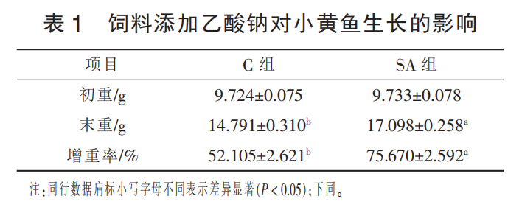
2.2 脂质含量和脂类组成
试验检测到的脂质亚类和分子数量如表2所示。试验共检测到45个亚类脂质，脂质分子共1913种，其中甘油三酯(TG)、甲基磷胆碱(MePC)、磷脂酰胆碱(PC)、磷脂酰乙醇胺(PE)、二酰基甘油(DG)、神经酰胺(Cer)等是最主要的成分，在C组和SA组中分别占比为91.99 %和89.69 %。检测到的脂质亚类种类占比见图1A。
SA组脂质总水平高于C组(图1B)。试验发现，总脂质组成SA组中双甲基磷脂酸(BisMePA)、神经酰胺(Cer)、磷脂酰乙醇胺(PE)、鞘磷脂(SM)等16种脂质亚类都呈显著上升趋势(P＜0.05)，溶血磷脂酰乙醇胺(LPE)、溶血磷脂酰肌醇(LPI)、磷脂酰甘油(PG)呈显著下降趋势(P＜0.05)(图1C、1D)。
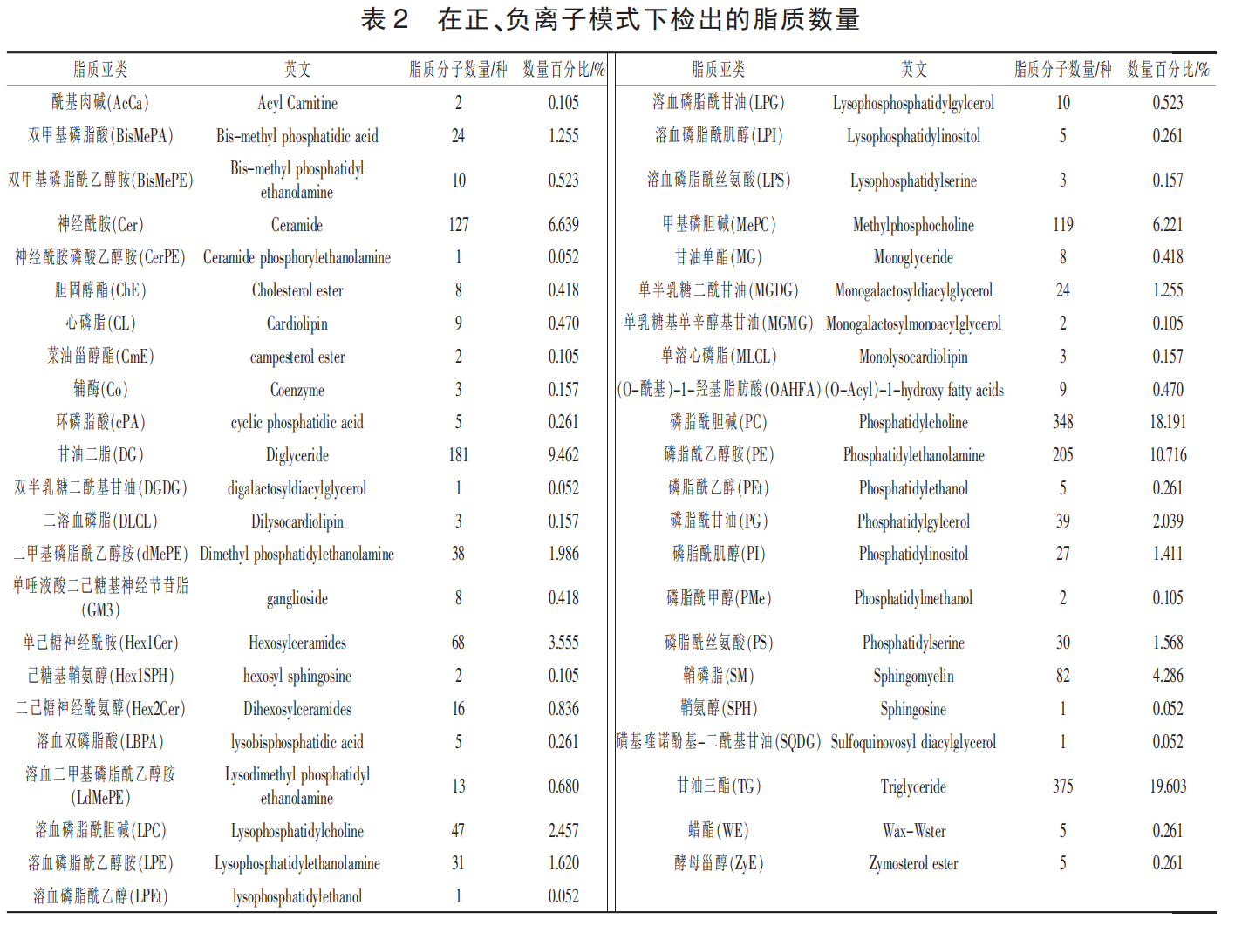
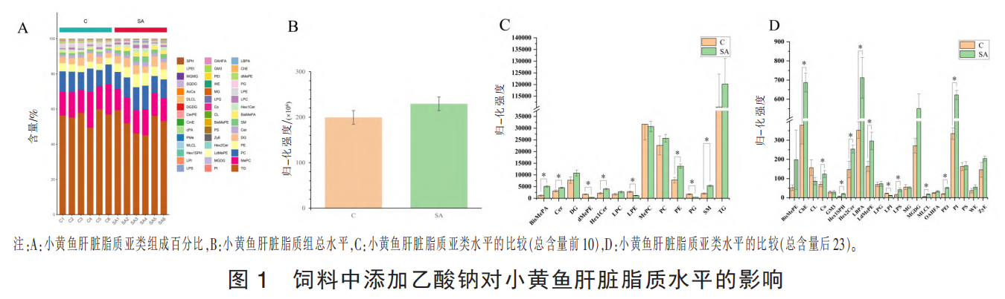
2.3 脂质分子多变量统计分析
PLS-DA和OPLS-DA可以对数据降维处理，并在二维平面可视化，并在组间方差最大化和组内方差最小化从而实现判别。小黄鱼PLS-DA见图2A，OPLS-DA见图2B，结果显示，两组样本的组内具有良好的一致性，组间具有良好的差异性。PLS-DA模型置换检验见图2C，OPLS-DA模型置换检验见图2D，模型不存在过拟合现象。借助R²(Y)、Q²等对正交偏最小二乘判别分析模型展开测试并对其性能加以评估，利用R²(Y)值对模型拟合度进行评估，利用Q²对模型的预测能力进行评价。通常，Q²值大于0.5的模型被认定为是优良的生物模型。分析可得PLS-DA和OPLS-DA两种模型中Q²值分别为0.80和0.81，证明模型稳定性良好。以上结果显示，饲料中添加0.5 g/kg乙酸钠会使小黄鱼脂质组发生显著改变。
2.4 显著性差异脂质分子筛选
基于OPLS-DA模型对两组之间的差异代谢物进行筛选，以OPLS-DA的变量权重值(VIP)和P值筛选C组和SA组差异显著的脂质。VIP值越大，表示变量的差异越明显。以VIP≥1.0和P＜0.05为条件筛选出来的差异脂质分子共810个，归属到36个亚类。进一步以VIP≥1.6和P＜0.05为条件筛选出68个差异及其显著的脂质分子，归属到10个亚类，其中SA组中13个PC和6个Cer均为显著上升趋势(图3、4)。为了进一步探究这些差异脂质分子与小黄鱼生长性能之间的关系，进行了spearman相关性系数分析，结果见表3，以VIP≥1.6和P＜0.05为条件筛选出的13个PC和6个Cer与体重和增重率呈显著正相关(P＜0.05)。
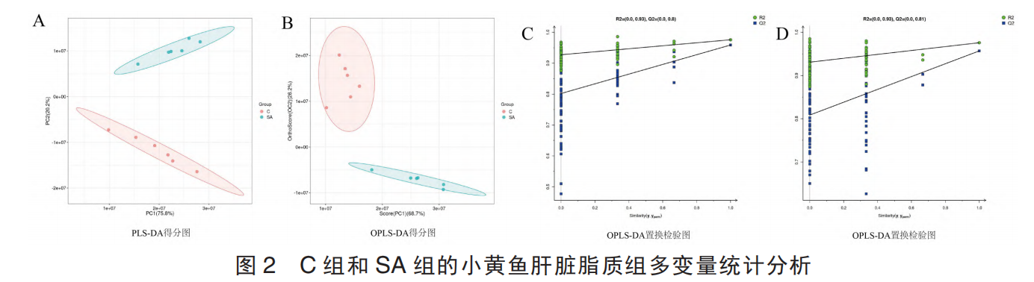
3 讨论
小黄鱼因其丰富的蛋白质和鲜美的味道一直在渔业占有重要地位，被认为是我国四大海产之一。乙酸钠作为最有前景的饲料添加剂之一(Bampidis等，2023；Zhou等，2023；Zhang等，2020)，对水生动物的生长有促进作用。肝脏是脂质积累、储存和消耗最活跃的部位(Zheng等，2022)。肝脏在代谢稳态中也起着重要作用，是参与脂质代谢和运输的关键器官(Ten Hove等，2020)，同时也是乙酸钠代谢的重要器官(Tremaroli和Backhed，2012)。本试验探究了饲料中添加0.5 g/kg乙酸钠对小黄鱼肝脏脂质组和生长性能的影响。
本试验结果显示，乙酸钠组脂质总水平高于对照组，这与周文浩等(2023)的研究结果一致。饮食来源的乙酸钠被肠道吸收并通过门静脉到达肝脏，说明饲料中乙酸钠可能会影响肝脏脂质的组成(Li等，2023；Zhou等，2023)。饲料中乙酸钠引起的肝脏脂质积累主要是由于脂质分解代谢的抑制而非合成代谢的增加(Zhou等，2023)；还有研究表明，乙酸钠可以通过巨噬细胞与肝细胞的相互作用来调节肝脏脂质积累(Li等，2023)；然而乙酸钠作为能量来源，也可能是通过增加底物供应的方式来促进脂质的生成(Li等，2023)，肝脏脂质积累能促进机体体重增加(van Herpen和Schrauwen-Hinderling，2008)。饲料中添加乙酸钠具有多种益处，可以上调水生动物中与生长和免疫相关基因的表达(Safari等，2020)，增强对嗜水气单胞菌的抗性(Li等，2020)，缓解肝细胞损伤(李林等，2022)，还可以显著抑制蛋白质、脂质和碳水化合物的分解代谢(Zhou等，2023)。除此之外，乙酸钠还在提高抗氧化能力上起着重要作用(Zhou等，2023；Sotoudeh等，2020)。试验共检测到45个亚类的1913种脂质分子，其中以TG、MePC和PC为最主要的成分，此结果与先前研究结果一致(Ahmmed等，2022；Lam等，2022；Sun等，2021)。TG是海洋鱼类组织样本中的主要脂类(Ahmmed等，2022；Lam等，2022；Sun等，2021)。Sun等(2021)在罗非鱼肌肉中检测到大量的TG、PC、PE和SM。Ahmmed等(2022)和Lam等(2022)在研究中表明，TG、PL和甾醇脂是海洋鱼类组织样本中的主要脂质。TG通常被认为在提供能量方面非常有效(Yin等，2023；Lin等，2018)，是能量和脂质储存的中间体。
本试验在两组样本间以VIP≥1.6和P＜0.05为条件筛选的差异脂质分子共68个，归属到10个亚类。对于筛选出的68种脂质分子，SA组与C组相比，54种脂质分子上调，其中PC、Cer、BisMePA、DG、PG这5种脂质亚类全部为上调，其中又以PC和Cer数量最高。这表明饲料中添加乙酸钠对小黄鱼肝脏中特定脂质分子的水平产生了显著影响，尤其是在PC和Cer上。据报道，磷脂具有保护肝脏、增强免疫力等作用(Murzina等，2022)。磷脂酰胆碱(PC)和磷脂酰甘油(PG)都是磷脂的重要组成部分。PC是肉类中含量最高的磷脂，是多不饱和脂肪酸的储存库(Enomoto等，2020)。磷脂在细胞中以不同的形式存在，可以从一种形式转化成另外一种形式，例如通过磷脂酰乙醇胺N-甲基转移酶(PEMT)的作用，催化PE向PC的转化(Dépatie等，2020)。PC的合成主要发生在肝细胞中，在脂质吸收和运转、细胞信号转导以及脂蛋白合成中起重要作用(Humer等，2016)。Imhasly等(2014)发现，血浆中6个PC亚种的浓度与肝脏脂质沉着的发生高度相关。本试验肝脏脂质中PC上调可能是经过PE或者其他脂质转化的结果。PC还是细胞膜形成的基本成分，在调节膜结构、流动性和信号转导中起着重要作用，与能量代谢也密切相关(Liu等，2019)，Kitano等(1998)观察到乙酸钠对黄茜草细胞膜中的脂质成分具有一定影响，特别是PC。这些发现表明，乙酸钠可能通过影响肝脏中PC的水平来调节膜结构和信号转导，进而对生物体的能量代谢产生影响。本试验中，SA组中PC显著上调(P＜0.05)，可能是通过乙酸钠对小黄鱼的信号转导、细胞膜结构等的影响来促进生长。
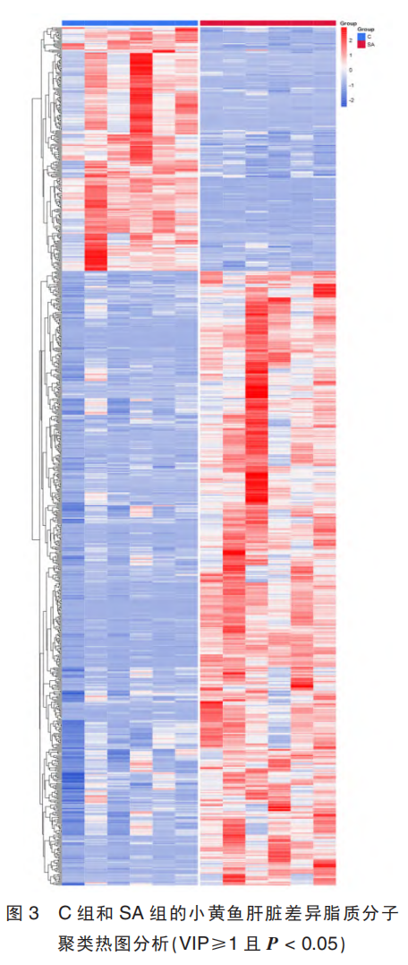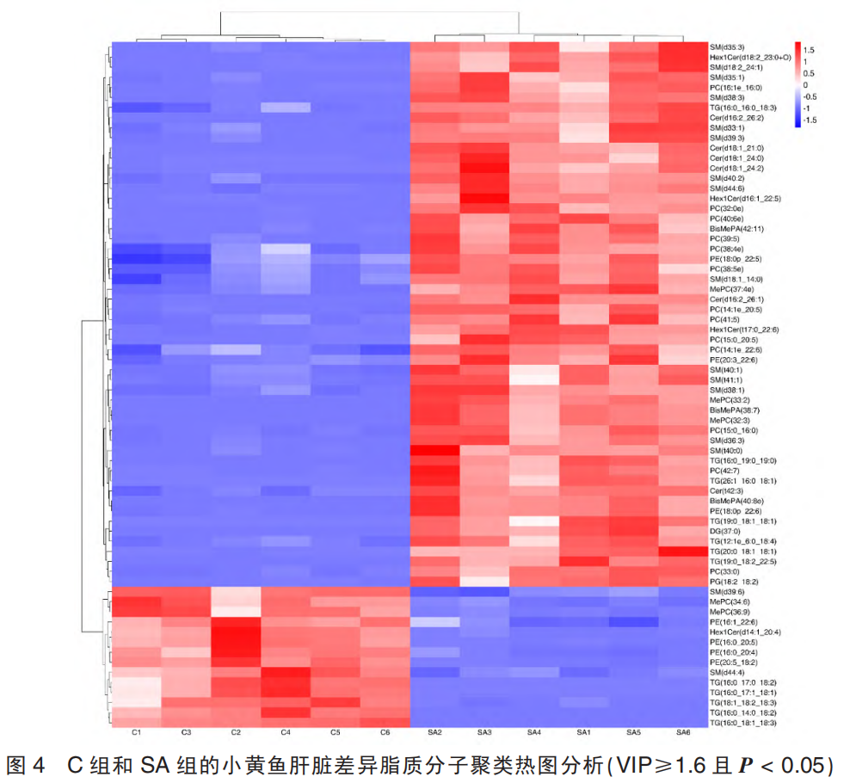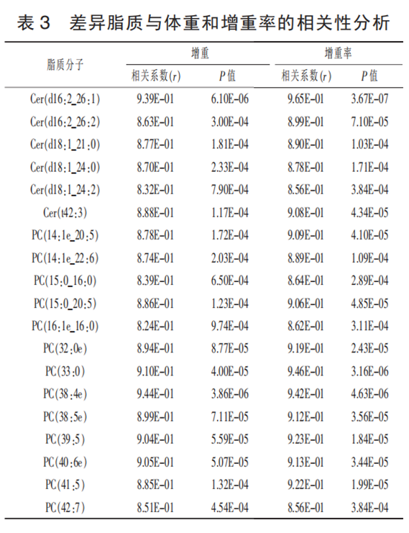
不同形式的脂质分子对生物活性和生物利用度的影响存在差异(Murzina等，2022)。神经酰胺(Cer)是鞘脂代谢的中心枢纽，可以为生产更复杂的脂质分子提供前体物质(Mucinski等，2023)。有研究表明，某些脂质亚类的水平与营养摄入水平的改变有关(Yetukuri等，2007)。本试验中在SA组小黄鱼肝脏中Cer呈显著上升趋势(P＜0.05)，证明Cer浓度的变化受饮食的影响(Qin等，2017)。Mucinski等(2023)也表明，在改变饲料组成之后，小鼠肝脏中Cer水平产生变化，其中高脂饮食组的线粒体Cer浓度显著升高。Cer在调节细胞分化、增殖、凋亡、衰老和其他生命活动中起着重要作用。但不同的Cer种类可能引发不同的生物学功能(Hla和Kolesnick，2014)，这与脂肪酰基的长度有关(Sheridan和Ogretmen，2021)。例如，C16：0神经酰胺可促进细胞凋亡(Raichur等，2014)，而C24：0等长链神经酰胺却促进细胞增殖(Taltavull等，2016)，具有抗凋亡作用。本试验中，肝脏中Cer的水平因饲料中乙酸钠的影响而升高，然而Cer发挥着各种各样的功能，对小黄鱼的影响还需深入探究。总之，SA组与C组之间的脂质成分存在差异，脂质差异主要体现在PC和Cer上。
本试验还评估了日粮中添加乙酸钠对小黄鱼生长性能的影响，结果表明在饲料中添加乙酸钠对小黄鱼有显著促生长作用，这与前人的研究结果一致(Zhou等，2023；Feng等，2022)。周文浩等(2023)在饲料中添加1 mg/kg的乙酸钠发现，可以显著提高尼罗罗非鱼的增重率和饲料利用率。冯俊昌等(2022)以鲤鱼为试验对象，在饲料中添加不同浓度的乙酸钠，结果发现补充乙酸钠组最终重量以及增重率都显著高于对照组。这可能是因为饲料中添加乙酸钠可以促进肠道酶活性，增加鱼类摄食量以及对食物的利用效率(Zhang等，2020)。但也有研究表明，饲料中乙酸钠对鱼生长的影响与其添加浓度息息相关(Sotoudeh等，2020；刘宇，2018)。这可能是因为鱼体重的增加与代谢活动以及摄食基因表达量的变化等因素有关(Safari等，2020；刘宇，2018)。因此，在水产养殖中使用乙酸钠时，需要综合考虑水生物种的特异性、饮食配方以及动物的健康状况等因素(Sotoudeh等，2020)。
4 结论
本研究结果显示，饲料添加乙酸钠会显著促进小黄鱼肝脏中BisMePA、Cer、PE、SM等脂质亚类的上升。通过进一步对比发现两组之间差异脂质分子主要集中在13个PC和6个Cer上，表现为乙酸钠组高于对照组。同时，饲喂添加0.5 g/kg乙酸钠的日粮可以显著促进小黄鱼的生长。本试验结果可以为乙酸钠作为饲料添加剂在水产饲料中的使用提供参考。
参考文献：略
原文刊登在《中国饲料》2025年第7期

